Открытое акционерное общество
"Управляющая компания холдинга
"МИНСКИЙ МОТОРНЫЙ ЗАВОД"

Дизель Д-245.35Е5

РУКОВОДСТВО ПО ЭКСПЛУАТАЦИИ
245.35Е5-0000100 РЭ

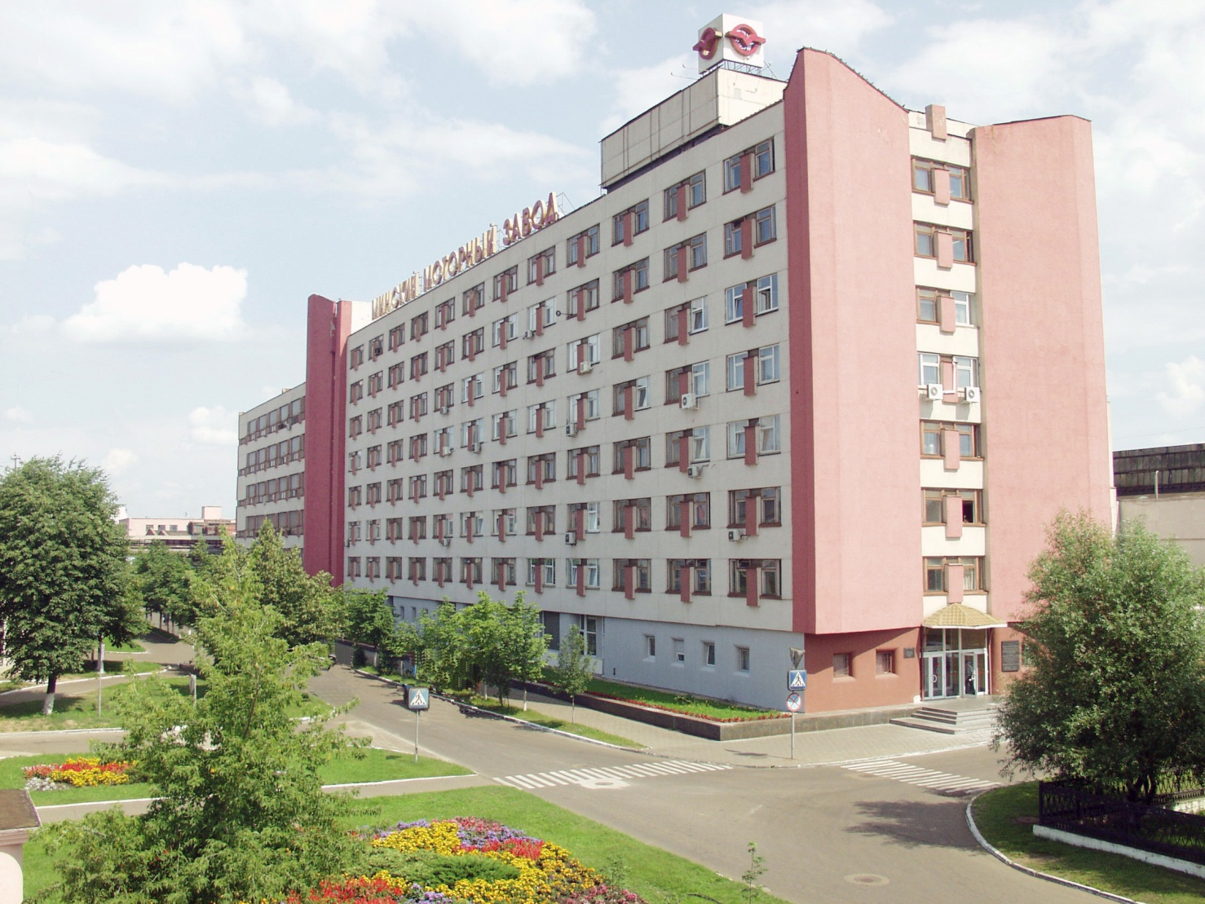
Минск 2016

ОГЛАВЛЕНИЕ
1 ОПИСАНИЕ И РАБОТА 4
1.1 Описание и работа дизеля 4
1.1.1 Назначение дизеля 4
1.1.2 Технические характеристики 6
1.1.3 Состав дизеля 8
1.1.4 Устройство и работа 12
1.1.5 Маркировка дизеля 13
1.1.6 Упаковка 14
1.2 Описание и работа составных частей дизеля, его механизмов, систем и устройств 15
1.2.1 Общие сведения 15
1.2.2 Описание и работа 16
1.2.3 Маркировка и пломбирование составных частей дизеля 45
2 ИСПОЛЬЗОВАНИЕ ПО НАЗНАЧЕНИЮ 46
2.1 Эксплуатационные ограничения 46
2.2 Подготовка дизеля к использованию 47
2.2.1 Меры безопасности при подготовке дизеля 47
2.2.2 Расконсервация дизеля, сборочных единиц и деталей 48
2.2.3 Доукомплектация дизеля 48
2.2.4 Органы управления и приборы контроля работы дизеля 49
2.2.5 Заправка системы охлаждения 49
2.2.6 Заправка топливом и маслом 50
2.2.7 Заправка бака реагентом 50
2.3 Использование дизеля 51
2.3.1 Действия персонала перед пуском дизеля 51
2.3.2 Пуск дизеля 51
2.3.3 Остановка дизеля 52
2.3.4 Эксплуатационная обкатка 52
2.3.5 Эксплуатация и обслуживание дизеля в зимних условиях 53
2.3.6 Возможные неисправности и методы их устранения 54
2.3.7 Меры безопасности при использовании дизеля по назначению 71
2.4 Действия в экстремальных условиях 71
3 ТЕХНИЧЕСКОЕ ОБСЛУЖИВАНИЕ 73
3.1 Техническое обслуживание дизеля 73
3.1.1 Общие указания 73
3.1.2 Меры безопасности 74
3.1.3 Порядок технического обслуживания 74
3.1.4 Проверка работоспособности дизеля 76
3.1.5 Консервация при постановке на хранения 77
3.2 Техническое обслуживание дизеля и его составных частей 79
3.2.1 Проверка уровня охлаждающей жидкости в системе охлаждения 79
3.2.2 Обслуживание системы охлаждения 79
3.2.3 Обслуживание системы смазки 79
3.2.4 Проверка уровня масла в картере дизеля 80
3.2.5 Замена масла в картере дизеля 81
3.2.6 Замена масляного фильтра 81
3.2.7 Замена фильтра тонкой очистки топлива 82
3.2.8 Заполнение топливной системы 83
3.2.9 Обслуживание воздухоочистителя 84
3.2.10 Проверка герметичности соединений воздухоочистителя и впускного тракта 85
3.2.11 Проверка зазора между клапанами и коромыслами 85
3.2.12 Обслуживание устройства топливоподачи и впрыска 86
3.2.13 Обслуживание генератора 87
3.2.14 Проверка состояния и замена ремня привода вспомогательных агрегатов 87
3.2.15 Проверка состояния стартера дизеля 90
3.2.16 Обслуживание турбокомпрессора 90
3.2.17 Обслуживание компрессора 91
3.2.18 Обслуживание подающего модуля 91
4 ТЕКУЩИЙ РЕМОНТ 92
4.1 Основные указания по разборке и сборке дизеля 92
4.1.1 Общие указания 92
4.1.2 Меры безопасности 93
4.2 Текущий ремонт составных частей 95
4.2.1 Основные указания по замене поршневых колец 96
4.2.2 Основные указания по притирке клапанов 97
4.2.3 Основные указания по разборке и сборке водяного насоса 98
4.2.4 Основные указания по разборке и сборке муфты сцепления 100
5 ХРАНЕНИЕ 101
6 ТРАНСПОРТИРОВАНИЕ 102
7 УТИЛИЗАЦИЯ 103
Приложение А 104
Химмотологическая карта 104
Приложение Б 108
Ведомость ЗИП (ЗИ) 108
Приложение В 109
Размерные группы гильз цилиндров и поршней 109
Номинальные размеры коренных и шатунных шеек коленчатого вала 109
Приложение Г 110
Регулировочные параметры дизеля 110
Приложение Д 111
Синхронизация импульсных колес коленчатого вала и вала привода ТНВД СP3.3 111
Приложение Е 118
Идентификация неисправностей дизеля и турбокомпрессора 118
Приложение Ж 119
Таблица блинк-кодов 120
Приложение И 148
Схема строповки дизеля 148

Настоящее руководство по эксплуатации предназначено для водителей автотранспортных средств, на которых устанавливается дизель Д-245.35Е5, а также персонала технических центров и ремонтных мастерских, в компетенцию которых входит техническое обслуживание и ремонт указанных дизелей.
Руководство по эксплуатации содержит краткое техническое описание, правила эксплуатации и технического обслуживания дизелей.
К эксплуатации и обслуживанию дизелей допускаются лица, прошедшие специальную подготовку и ознакомившиеся с настоящим руководством по эксплуатации.
Операции по текущему ремонту дизелей и их узлов могут выполнять слесари, знающие устройство, принцип действия дизелей, имеющие общетехническую подготовку по программе обучения слесарей 3-4-го разрядов.
Операции по диагностике и техническому обслуживанию топливной системы «Common Rail» должны выполняться специально подготовленными специалистами с использованием специализированного диагностического оборудования.
Конструкция дизелей рассчитана на длительную работу без капитального ремонта при условии соблюдения правил эксплуатации, хранения и своевременного технического обслуживания, изложенных в настоящем руководстве.
Отработавшие газы дизеля содержат вредные для здоровья человека вещества (оксид азота, оксиды углерода, углеводороды, твердые частицы). В конструкции дизелей использованы технические решения, позволяющие снизить влияние выбросов вредных веществ на здоровье человека и окружающую среду, поэтому несанкционированное вмешательство в конструкцию дизелей, нарушение заводских регулировок и периодичности технического обслуживания категорически запрещено.
В связи с постоянным совершенствованием дизелей в конструкции отдельных сборочных единиц и деталей могут быть внесены изменения, не отраженные в настоящем руководстве по эксплуатации.
При не соблюдении потребителем правил и условий эксплуатации, технического обслуживания, транспортирования и хранения, изложенных в настоящем руководстве по эксплуатации, нарушении сохранности заводских пломб, а также в случае использования при техническом обслуживании и текущем ремонте расходных материалов (горюче-смазочных материалов, деталей и сборочных единиц) от производителей не предусмотренных к использованию конструкторской документацией ОАО «УКХ «ММЗ», внесении изменений в конструкцию двигателя, гарантии на двигатель не сохраняются.
В случае проведения ремонтно-восстановительных работ Владельцем или третьим лицом при выходе из строя в гарантийный период двигателя и (или) его составных частей без привлечения к работам специалистов завода или уполномоченного дилерского центра,- гарантия на двигатель и его составные части не сохраняется.

1 ОПИСАНИЕ И РАБОТА

1.1 Описание и работа дизеля

1.1.1 Назначение дизеля
Назначение, область применения и условия эксплуатации дизелей представлены в таблице 1.
Таблица 1
Наименование | Дизель
 | Д-245.35Е5
Назначение | Одиночные грузовые автомобили, самосвалы, шасси, автобусы с колесной формулой 4х2 и 4х4 технически допустимой общей массой до 13 т. и автопоезда на их базе технически допустимой общей массой до 21т.
Область применения | Места с неограниченным воздухообменом
Условия эксплуатации | - при температуре окружающего воздуха от плюс 50˚С (323К) до минус 60˚С (213К ) *;  - при относительной влажности воздуха до 98% при температуре воздуха плюс 25˚С (298К);  - при запыленности воздуха до 0.4 г/м3;  - в горных районах, расположенных на высоте до 1500 м, без снижения мощностных, экономических и других показателей и в горных районах на высоте 4500 м над уровнем моря и при преодолении горных перевалов на высоте до 4650 м над уровнем моря при соответствующем снижении мощностных и экономических показателей.

*- при эксплуатации дизеля в условиях температуры окружающей среды ниже -25ºС корпус фильтра грубой очистки топлива должен быть укомплектован подогревателем подводимого топлива.

1.1.2 Технические характеристики
Таблица 2 - Информационные свойства, характеристики и эксплуатационные параметры дизеля
Наименование параметров | Единица измерения | Дизель
 |  | Д-245.35Е5
 |  | Значение
Тип дизеля |  | Четырехтактный с турбонаддувом и охлаждением наддувочного воздуха.
Способ смесеобразования |  | Непосредственный впрыск топлива
Число цилиндров | шт | 4
Расположение цилиндров |  | Рядное, вертикальное
Рабочий объем цилиндров | л | 4,75
Порядок работы цилиндров |  | 1 - 3 - 4 - 2
Направление вращения коленчатого вала по ГОСТ 22836 (со стороны вентилятора) |  | Правое  (по часовой стрелке)
Диаметр цилиндра | мм | 110
Ход поршня | мм | 125
Степень сжатия (расчетная) |  | 17
Предельные значения:  - дифферента  - крена | град.
 |  | 30
 |  | 25
Полезная мощность | кВт | 125
Номинальная мощность брутто | кВт | 130
Номинальная частота вращения | мин | 2200
Максимальный крутящий момент, брутто | Н·м | 680
Частота вращения при максимальном крутящем моменте | мин | 1200...1700
Общий расход масла с учетом замены за пробег 50 тыс. км, не более | % к расходу топлива | 1,2
Масса дизеля, не заправленного горюче-смазочными материалами и охлаждающей жидкостью в комплектации по ГОСТ 14846 для определения мощности брутто | кг | 480

Таблица 3 - Контролируемые параметры дизелей
Наименование параметров | Единица измерения | Дизель
 |  | Д-245.35Е5
 |  | Значение
*Мощность брутто при максимальной рабочей частоте вращения | кВт | 130±2%
Максимальная рабочая частота вращения | мин | 2300
*Удельный расход топлива при номинальной мощности | г/(кВт.ч) | 210 +5%
Минимальная частота вращения холостого хода | мин | 800±50
Максимальная частота вращения холостого хода, не более | мин | 2500
Давление масла в системе смазки дизеля, прогретом до температуры охлаждающей жидкости от 85 ºС до 95 ºС;  -при номинальной частоте вращения коленчатого вала | МПа | 0,25-0,35
-при минимальной частоте вращения холостого хода, не менее |  | 0,08
Примечание:
1. * Параметры, указанные в таблице 3, обеспечиваются при температуре топлива на входе в топливный насос высокого давления от 33 ºС до 38 ºС и исходных атмосферных условиях:
- общее атмосферное давление – 100 кПа;
- давление водяных паров –1 кПа;
- температура - 25 ºС;
2. Параметры рассчитываются по формулам ГОСТ 14846, значения параметров приводятся к исходным атмосферным условиям на основании Правил ЕЭК ООН № 24.

Таблица 4 - Средства измерения для определения контролируемых параметров
Измеряемый  параметр | Единица  измерения | Средства измерений | Предел основной абсолютной погрешности средств измерений | Примечание  (для расчета)
Крутящий момент | Н·м | Тензометрические и динамометрические силоизмерительные устройства – по ГОСТ 15077-78 | ±0,01 Мк | Номинальной  мощности
Частота  вращения | мин | Электронные тахометры типа ТЭСА по ТУ25-04.3663-78, ГОСТ18303-72 | ±0,005 n
Часовой  расход  топлива | кг/ч | Нестандартные средства измерения | ±0,01 Gт | Удельного расхода  топлива
Давление масла в системе смазки | МПа | Манометры, мановакуумметры по ГОСТ2405-80, ГОСТ11161-84, измерительные преобразователи давления и разрежения по ГОСТ22520-85 | ±0,02

1.1.3 Состав дизеля
Дизель состоит из деталей, сборочных единиц и комплектов.
Таблица 5 - Состав основных сборочных единиц
Наименование сборочных единиц и комплектов
Установка закрытой вентиляции картера | Система селективной каталитической нейтрализации отработавших газов (SCR)
Распределительный механизм | Маслопроводы турбокомпрессора
Привод редуктора | Корпус термостата
Кривошипно-шатунный механизм | Установка водяного насоса
Установка масляного картера | Установка муфты вентилятора
Установка муфты сцепления | Установка масляного насоса
Установка картера маховика | Установка компрессора
Установка головки цилиндров и впускного тракта | Комплект запасных частей и принадлежностей
Установка сапуна | Установка свечи накаливания
Блок цилиндров | Установка стартера
Установка турбокомпрессора | Установка передней опоры
Установка топливной аппаратуры | Установка насоса шестеренного
Установка генератора
Ведомость ЗИП дизелей – в приложении Б настоящего руководства (таблица Б.1).

Таблица 6 - Состав основных отличительных особенностей в комплектации модификаций дизелей
Наименование узла, детали | Дизель
 | Д-245.35Е5
Турбокомпрессор | С15-505-08 (фирмы «Турбо», Чехия)
Компрессор | LK 3891 (фирмы «Knorr Bremse)
Насос шестеренный | ШНКФ 453471.023 (устанавливается по согласованию с потребителем)
Топливный насос высокого давления | CР3.3 (фирмы «BOSCH», Германия)
Электронный блок управления | EDC7 CV54 (фирмы «BOSCH», Германия)
Форсунка | CRIN2 (фирмы «BOSCH», Германия)
Фильтр грубой очистки топлива | «RAKOR» (фирмы Parker, Англия)* или Preline PL 270 ( фирмы «MANN-HUMMEL GMBH», Германия*)
Фильтр тонкой очистки топлива | Mann & Hummel WDK962/12 или WDK962/14 (Германия)
Воздушный фильтр | Воздухоочиститель с бумажными фильтрующими элементами (устанавливает потребитель)
Фильтр очистки масла | ФМ 009-1012005; DIFA 5101(неразборного типа); NF-1501-02 или W940/47
Охлаждение в  системе смазки | Жидкостно-масляный теплообменник
Система ограничения выбросов | SCR на базе комплектующих ф. «EMITEC» (Германия) или с нейтрализатором ООО”РОССКАТавто”

* - Устанавливается потребителем.

Продолжение таблицы 6
Наименование узла, детали | Дизель
 | Д-245.35Е5
Вентилятор и его привод | 392100998190-02 Вентилятор LS11 660 мм. CW в сборе с муфтой с электронным управлением  (фирмы “HORTON”, Германия)
Генератор | Переменного тока номинальным напряжением 28 В
Стартер | Стартер номинальным напряжением24 В
Свеча накаливания | Свечи накаливания штифтовые, номинальное напряжение 23 В
Блок управления свечами накаливания | Комплектуется по согласованию с потребителем
Сцепление | Фрикционное, сухое, однодисковое MF-362 (фирмы «М&S», Германия) или фрикционное, сухое, однодисковое сцепление (фирмы «Donmez» Турция)
Коробка передач | Комплектуется по согласованию с потребителем
Устройство последующей обработки отработавших газов | Система селективной каталитической нейтрализации SCR
Бортовая диагностическая система для контроля выбросов | имеется

Производитель НЕ НЕСЕТ ОТВЕТСТВЕННОСТЬ по исполнению гарантийных обязательств, в случае применения фильтров иных производителей.

Общий вид дизеля Д-245.35Е5 представлен на рисунке 1

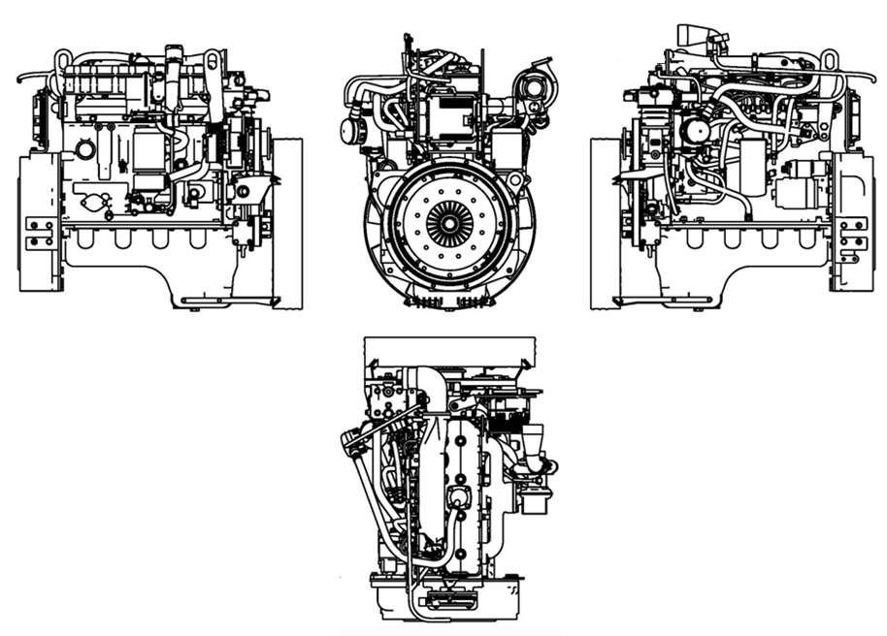
Рисунок 1 – Общий вид дизеля Д-245.35Е5

1.1.4 Устройство и работа
Общие сведения
Дизель Д-245.35Е5 и их модификации представляет собой 4-х тактный поршневой четырехцилиндровый двигатель внутреннего сгорания с рядным вертикальным расположением цилиндров, непосредственным впрыском дизельного топлива и воспламенением от сжатия.
Основными сборочными единицами дизеля являются: блок цилиндров, головка цилиндров, поршни, шатуны, коленчатый вал и маховик.
Для обеспечения высоких технико-экономических показателей дизеля в системе впуска применен турбонаддув с промежуточным охлаждением наддувочного воздуха.
Использование в устройстве наддува турбокомпрессора с регулируемым давлением наддува позволяет иметь на дизеле улучшенную приемистость, обеспеченную повышенными значениями крутящего момента при низких значениях частоты вращения коленчатого вала.
На дизелях, оснащенных аккумуляторной топливной системой с электронным управлением впрыска, повышается эксплуатационная топливная экономичность за счет оптимизации рабочего процесса и минимизации переходных процессов при изменении скоростного и нагрузочного режимов.
С целью достижения показателей по содержанию вредных веществ в отработавших газах, соответствующих экологическим нормам Euro 5. При установке на техническое средство двигатель оснащается устройством последующей обработки отработавших газов, основанных на технологии селективной каталитической нейтрализации обработавших газов (SCR) Управление устройством последующей обработки отработавших газов осуществляет блок электронного управления, встроенный в подающий модуль (насос подачи мочевины) и взаимодействующий с ЭБУ системы Common Rail по CAN-сигналу.
На двигателе Д-245.35Е5 контроль за обеспечением уровня содержания вредных веществ в отработавших газах обеспечивает система бортовой диагностики (БД).
Для обеспечения уверенного пуска в условиях низких температур окружающей среды в головке цилиндров дизеля установлены свечи накаливания, а устанавливаемый на дизелях жидкостно-масляный теплообменник обеспечивает скорейшее достижение оптимальной температуры масла в системе смазки дизеля и поддержание ее на необходимом уровне в процессе работы.
Принцип действия дизеля и взаимодействие составных частей
Принципом действия дизеля, как и любого двигателя внутреннего сгорания, является преобразование тепловой энергии топлива, сгорающего в цилиндре, в механическую энергию.
При ходе поршня вниз на такте всасывания через открытый впускной клапан в цилиндр поступает заряд воздуха. После закрытия впускного клапана и движении поршня вверх происходит сжатие воздуха. При этом температура воздуха резко возрастает. В конце такта сжатия в цилиндр через форсунку под большим давлением впрыскивается топливо. При впрыскивании топливо мелко распыливается, перемешивается с горячим воздухом в цилиндре и испаряется, образуя топливовоздушную смесь.
Воспламенение смеси при работе дизеля осуществляется в результате сжатия воздуха до температуры самовоспламенения смеси. Впрыск топлива осуществляется форсунками с быстродействующими электромагнитными клапанами. Момент начала и продолжительность впрыскивания определяются моментом и продолжительностью подачи напряжения на электромагнит клапана электронным блоком системы электронного управления работой двигателя. Сгорание топливовоздушной смеси происходит в тот момент, когда поршень начинает движение вниз.
После сгорания топливовоздушной смеси следует процесс расширения и очистка цилиндра от продуктов сгорания через выпускной клапан.
Согласованным открытием и закрытием впускных и выпускных клапанов управляет механизм газораспределения.
С началом работы на дизелях Д-245Е5 приводится в действие турбокомпрессор за счет использования энергии выпускных газов.
Пуск дизеля производится путем придания вращения коленчатому валу электростартером через маховик, установленный на фланце коленчатого вала.
Привод насоса шестеренного осуществляется зубчатой передачей распределительного механизма.
Привод генератора, компрессора и водяного насоса осуществляется ремнем от шкива, установленного на носке коленчатого вала. Для Д-245.35Е5 – поликлиновой ремень.
Съем вырабатываемой дизелем энергии (мощности) для привода транспортного средства, на которое он установлен, производится с маховика через сцепление.
Инструмент и принадлежности
Для обеспечения регламентных работ по проверке и регулировке зазора между бойком коромысла и торцом клапана, выполняемых при техническом обслуживании и ремонте, в ЗИП двигателя прикладывается инструмент согласно перечню таблицы Б.1 Приложения Б.

1.1.5 Маркировка дизеля
На фирменной табличке каждого дизеля, закрепленной на блоке цилиндров, указаны:
-наименование изготовителя и его товарный знак;
-модель (модификация) дизеля;
-порядковый производственный номер дизеля;
-надпись «Сделано в Беларуси».
На блоке цилиндров указан порядковый производственный номер, идентичный порядковому производственному номеру, указанному на фирменной табличке. Дизель, получивший официальное утверждение типа по Правилам ЕЭК ООН, имеет знаки официального утверждения типа.
Дизель, на который выданы национальные сертификаты соответствия РБ или стран СНГ, имеет знаки соответствия Национальной системы сертификации стран, выдавших сертификат.
Знаки официального утверждения типа могут быть расположены рядом с фирменной табличкой или на фирменной табличке, а знак соответствия - на фирменной табличке.
Транспортная маркировка дизеля выполняется в соответствии с ГОСТ 14192.
Способ маркировки обеспечивает ее сохранность на период транспортирования, хранения и эксплуатации дизелей.

1.1.6 Упаковка
При транспортировании дизелей в закрытых вагонах, контейнерах или автомашинах дизели устанавливаются на подставки по чертежам завода- изготовителя дизелей. При транспортировании дизелей в открытом транспорте (автомобильном, железнодорожном) дизели упаковываются в мешки из полиэтиленовой пленки по ГОСТ10354 и устанавливаются на подставки.
Дизели, поставляемые в районы с тропическим климатом в железнодорожных вагонах, упаковываются в мешки из полиэтиленовой пленки и деревянные ящики по документации изготовителя; при транспортировании в контейнерах – в мешки из полиэтиленовой пленки.

1.2 Описание и работа составных частей дизеля, его механизмов, систем и устройств

1.2.1 Общие сведения
Дизель представляет собой сложный агрегат, состоящий из ряда отдельных механизмов, систем и устройств.
Таблица 7 - Структура дизеля
Структура дизеля |  |  | Наименование узлов и деталей, составляющих механизмы, системы и устройства
Корпус |  |  | Блок цилиндров и подвеска
Механизмы /Системы | Газораспределения |  | Головка цилиндров. Клапаны и толкатели клапанов.
 |  |  | Распределительный вал.
 |  |  | Шестерни распределения.
 | Кривошипно- шатунный |  | Поршни и шатуны. Коленчатый вал и маховик
 | Смазки |  | Масляный картер
 |  |  | Приемник масляного насоса и масляный насос
 |  |  | Фильтр масляный с жидкостно-масляным теплообменником
 |  |  | Маслопроводы турбокомпрессора
 | Питания |  | Устройство топливоподачи и впрыска
 |  |  | Устройство электронного управления работой двигателя
 | Электронного управления работой двигателя |  | Электронный блок управления и контроля, блок датчиков и задающих модулей
 | Газообмена |  | Воздухоподводящий тракт (воздухоочиститель, турбокомпрессор, охладитель наддувочного воздуха, впускной коллектор, патрубки, соединяющие воздухоочиститель с турбокомпрессором, охладителем наддувочного воздуха и впускным коллектором)
 | Бортовой диагностики (БД)  Охлаждения |  | Электронный блок управления и контроля, блок датчиков и задающих модулей
 |  |  | Насос водяной, термостат, вентилятор
 | Предупреждения загрязнения воздуха* |  | Подающий модуль, форсунка, бак для реагента, каталитический нейтрализатор, трубопроводы
 | Закрытой вентиляции картера |  | Сапун, клапан, маслоотделитель, патрубок отвода фракций маслоотделения в картер двигателя и патрубок отвода отфильтрованных картерных газов в воздухоподводящий тракт;
 |  |  | Устройство закрытой вентиляции картера
Устройства | Устройство последующей обработки отработавших газов |  | Нейтрализатор системы SCR
 | Устройства пуска |  | Стартер
 |  |  | Свечи накаливания
 | Приводы |  | Электрооборудования
 |  |  | Агрегатов
 | Приводы | Электрооборудование | Генератор
 |  | Агрегатов | Компрессор
 |  |  | Шестеренный насос
 |  |  | Муфта сцепления

1.2.2 Описание и работа
Блок цилиндров
Блок цилиндров является основной корпусной деталью дизеля и представляет собой жесткую чугунную отливку. В вертикальных расточках блока установлены четыре съемные гильзы, изготовленные из специального чугуна.
Гильза устанавливается в блок цилиндров по двум центрирующим поясам: верхнему и нижнему. В верхнем поясе гильза закрепляется буртом, в нижнем - уплотняется двумя резиновыми кольцами, размещенными в канавках блока цилиндров.
Гильзы по внутреннему диаметру сортируются на три размерные группы: большая (Б), средняя (С) и малая (М). Маркировка группы наносится на заходном конусе гильзы. Размеры гильз приведены в таблице В.1 (Приложение В). На дизеле устанавливаются гильзы одной размерной группы.
Между стенками блока цилиндров и гильзами циркулирует охлаждающая жидкость.
Торцовые стенки и поперечные перегородки блока цилиндров в нижней части имеют приливы, предназначенные для образования опор коленчатого вала. На эти приливы установлены крышки. Приливы вместе с крышками образуют постели для коренных подшипников. Постели под вкладыши коренных подшипников расточены с одной установки в сборе с крышками коренных подшипников, поэтому менять крышки местами нельзя.
Блок цилиндров имеет продольный масляный канал, от которого по поперечным каналам масло поступает к коренным подшипникам коленчатого вала и подшипникам распределительного вала.
Конструкцией блока цилиндров дизелей предусмотрены пять подшипников распределительного вала.
В верхней части второй и четвертой опор коленчатого вала установлены форсунки, которые служат для охлаждения поршней струей масла.
На наружных поверхностях блока цилиндров имеются обработанные привалочные плоскости для крепления головки блока, масляного фильтра, масляного картера, водяного насоса, фильтров грубой и тонкой очистки топлива, щита распределения и листа заднего.
Головка цилиндров
Головка цилиндров представляет собой чугунную отливку, во внутренних полостях которой имеются впускные и выпускные каналы, закрываемые клапанами. Впускные каналы - с винтовым профилем. Для обеспечения отвода тепла головка цилиндров имеет внутренние полости, в которых циркулирует охлаждающая жидкость.
Головка цилиндров имеет вставные седла клапанов, изготовленные из жаропрочного и износостойкого сплава. На головке цилиндров сверху устанавливаются стойки, ось коромысел с коромыслами, крышка головки, впускной коллектор и колпак крышки, закрывающий клапанный механизм. С левой стороны (со стороны топливного насоса) в головке установлены четыре форсунки и четыре свечи накаливания, а с правой стороны к головке крепится выпускной коллектор. Для уплотнения разъема между головкой и блоком цилиндров установлена многослойная металлическая прокладка.
Кривошипно-шатунный механизм
Основными деталями кривошипно-шатунного механизма являются: коленчатый вал, поршни с поршневыми кольцами и пальцами, шатуны, коренные и шатунные подшипники, маховик.
Коленчатый вал - стальной, имеет пять коренных и четыре шатунные шейки.
Осевое усилие коленчатого вала воспринимается четырьмя биметаллическими полукольцами. Полукольца устанавливаются в расточках блока цилиндров и крышке пятого коренного подшипника. Для уменьшения нагрузок на коренные подшипники от сил инерции на первой, четвертой, пятой и восьмой щеках коленчатого вала устанавливаются противовесы. Спереди и сзади коленчатый вал уплотняется манжетами. На передний конец вала устанавливаются шестерня привода газораспределения (шестерня коленчатого вала), шестерня привода масляного насоса, шкив привода водяного насоса и генератора. На задний фланец вала крепится маховик.
Коленчатый вал может изготавливаться и устанавливаться на дизель двух производственных размеров (номиналов). Коленчатый вал, шатунные и коренные шейки которого изготовлены по размеру второго номинала, имеет на первой щеке дополнительную маркировку (таблица В.2 приложения В).
Поршень изготавливается из алюминиевого сплава. В днище поршня выполнена камера сгорания. Камера сгорания смещена относительно оси поршня. В верхней части поршень имеет три канавки - в первые две устанавливаются компрессионные кольца, в третью - маслосъемное кольцо. Под канавку верхнего компрессионного кольца залита вставка из специального чугуна. В бобышках поршня расточены отверстия под поршневой палец. Размеры поршней приведены в таблице В.1 (Приложение В). На поверхности юбки поршня выполнен микрорельеф, способствующий удержанию масляной пленки в зоне трения, исключающий тем самым граничное трение.
Поршневые кольца изготовлены из чугуна. Верхнее компрессионное кольцо выполнено из высокопрочного чугуна, в сечении имеет форму равнобокой трапеции. Второе компрессионное кольцо - конусное. На торцовой поверхности у замка компрессионные кольца имеют маркировку «Верх» («ТОР»). Маслосъемное кольцо коробчатого типа с пружинным расширителем.
Поршневой палец - полый, изготовлен из хромоникелевой стали. Осевое перемещение пальца в бобышках поршня ограничивается стопорными кольцами.
Шатун - стальной, двутаврового сечения. В верхнюю головку его запрессована втулка. Для смазки поршневого пальца в верхней головке шатуна и втулке имеются отверстия.
Расточка постели в нижней головке шатуна под вкладыши производится в сборе с крышкой. Поэтому менять крышки шатунов не допускается. Шатун и крышка имеют одинаковые номера, набитые на их поверхностях. Кроме того, шатуны имеют весовые группы по массе верхней и нижней головок. Обозначение группы по массе наносится на торцовой поверхности верхней головки шатуна. На дизеле должны быть установлены шатуны одной группы.
Вкладыши коренных и шатунных подшипников коленчатого вала – из биметаллической полосы. На дизелях используются вкладыши коренных и шатунных подшипников двух размеров в соответствии с номиналом шеек коленчатого вала. Для ремонта дизеля предусмотрены также четыре ремонтных размера вкладышей.
Маховик изготовлен из чугуна, крепится к фланцу коленчатого вала болтами. На маховик напрессован стальной зубчатый венец.
Механизм газораспределения
Распределительный механизм состоит из распределительного вала, впускных и выпускных клапанов, а также деталей их установки и привода: толкателей, штанг, коромысел, регулировочных винтов с гайками, тарелок с сухарями, пружин, стоек и оси коромысел.
Распределительный вал – пятиопорный, приводится в действие от коленчатого вала через шестерни распределения. Подшипниками распределительного вала служат пять втулок, запрессованных в расточки блока. Передняя втулка (со стороны вентилятора) из специального алюминиевого сплава имеет упорный бурт, удерживающий распределительный вал от осевого перемещения, остальные втулки из чугуна СЧ25.
Толкатели – стальные. Рабочая поверхность тарелки толкателя наплавлена отбеленным чугуном и имеет сферическую поверхность большого радиуса (750 мм). В результате того, что кулачки распределительного вала изготовлены с небольшим наклоном, толкатели в процессе работы совершают вращательное движение.
Штанги толкателей изготовлены из стального прутка. Сферическая часть, входящая внутрь толкателя, и чашка штанги закалены.
Коромысла клапанов - стальные, качаются на оси, установленной на четырех стойках. Крайние стойки - повышенной жесткости. Ось коромысел полая, имеет восемь радиальных отверстий для подвода масла к коромыслам. Перемещение коромысел вдоль оси ограничивается распорными пружинами.
Выпускные клапаны изготовлены из жаропрочной стали. Клапаны перемещаются в направляющих втулках, запрессованных в головку цилиндров. Каждый клапан закрывается под действием двух пружин: наружной и внутренней, которые воздействуют на клапан через тарелку и сухари.
Уплотнительные манжеты, установленные на направляющие втулки клапанов, исключают попадание масла в цилиндры дизеля и выпускной коллектор через зазоры между стержнями клапанов и направляющими втулками.
Обеспечение синхронизации задающих сигналов частот вращения коленчатого и распределительного валов, поступающих в блок электронного управления топливоподачей, и согласованных с работой механизма газораспределения достигается установкой шестерен распределения по меткам в соответствии с рисунком 2.
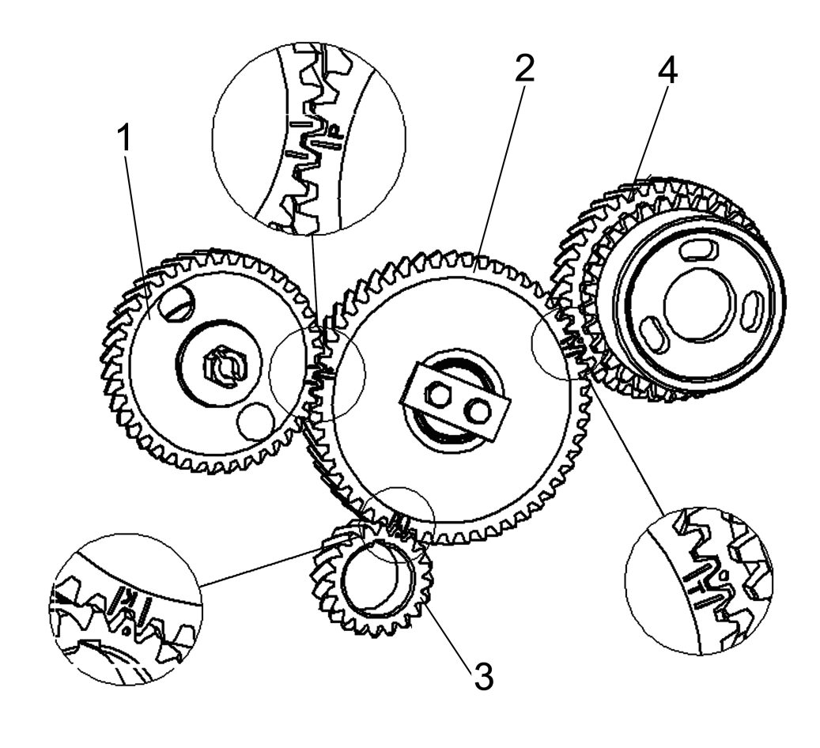
1 - шестерня распределительного вала; 2 - промежуточная шестерня; 3 - шестерня коленчатого вала; 4 – шестерня привода редуктора ТНВД.
Рисунок 2 - Схема установки шестерен распределения.
Система смазки
Система смазки дизеля, в соответствии с рисунком 3 комбинированная: часть деталей смазывается под давлением, часть - разбрызгиванием.
Подшипники коленчатого и распределительного валов, втулка промежуточной шестерни, механизм привода клапанов (коромыслы) и подшипник вала турбокомпрессора смазываются под давлением от масляного насоса. Гильзы, поршни, поршневые пальцы, штанги, толкатели, кулачки распределительного вала и шестерни привода топливного насоса смазываются разбрызгиванием.
Масляный насос системы смазки – шестеренного типа, односекционный, крепится болтами к крышке первого коренного подшипника. Привод масляного насоса осуществляется от шестерни, установленной на коленчатом валу.
Схема сиcтемы смазки дизеля с жидкостно-маслянным теплообменником (ЖМТ) изображена на рисунке 3.
Масляный насос 9 через маслоприемник 8 забирает масло из масляного картера 1 и по каналам в блоке цилиндров и каналам корпуса масляного фильтра подает в жидкостно-масляный теплообменник 10, а затем в полнопоточный масляный фильтр 12, в котором оно очищается от посторонних примесей, продуктов износа и от продуктов разложения масла вследствие нагрева и окисления.
Из масляного фильтра очищенное масло поступает в масляную магистраль дизеля.
Перепускные (редукционные) клапаны установлены:
- в корпусе жидкостно-масляного теплообменника - 11 (значение давления срабатывания – 0,13…0,17МПа);
- в масляном фильтре-13 (значение давления срабатывания – 0, 0,13…0,17МПа).
При пуске дизеля на холодном масле, когда сопротивление прохождению масла в жидкостно-масляном теплообменние превышает значение давления срабатывания перепускного клапана, клапан открывается и масло, минуя жидкостно-масляный теплообменник, поступает в масляный фильтр, а при сопротивлении масляного фильтра 0,13…0,17 МПа открывается перепускной клапан фильтра и масло, минуя масляный фильтр, поступает в масляную магистраль. Перепускные клапаны нерегулируемые.
В корпусе фильтра встроен предохранительный регулируемый клапан 14, предназначенный для поддержания давления масла в главной масляной магистрали 0,25...0,35 МПа. Избыточное масло сливается через клапан в картер дизеля.
В случае чрезмерного засорения фильтровальной бумаги, когда сопротивление масляного фильтра становится выше 0,13...0,17 МПа, перепускной клапан масляного фильтра также открывается, и масло, минуя масляный фильтр, поступает в масляную магистраль.
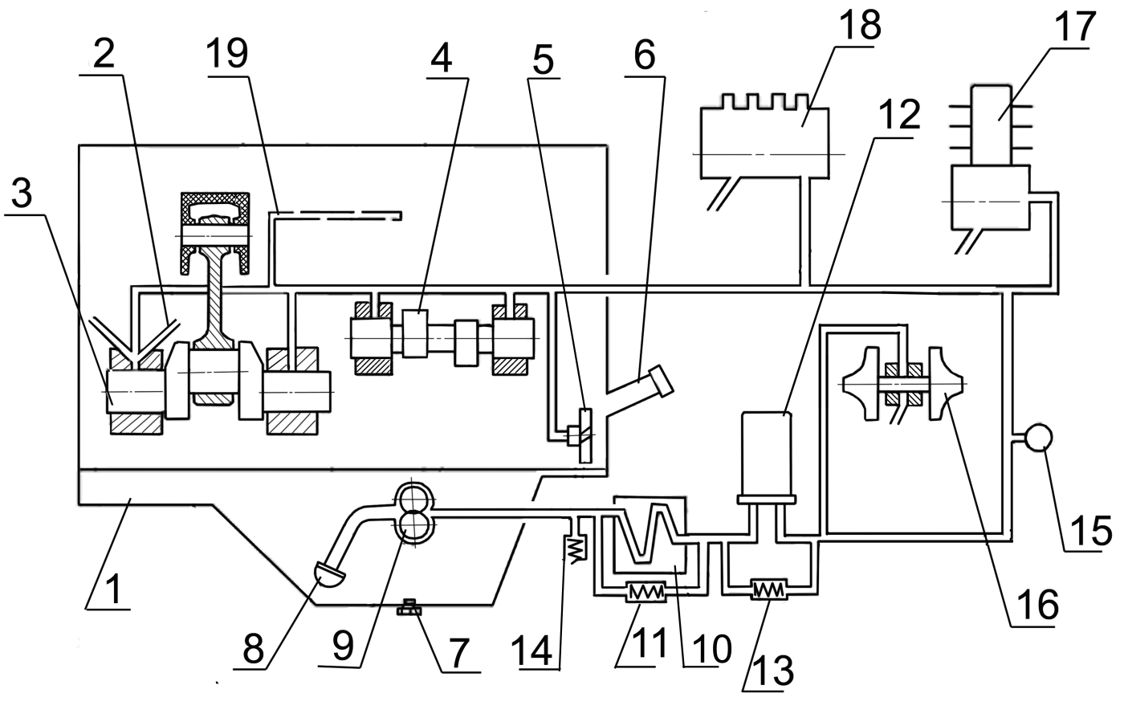
1 – картер масляный; 2 – форсунки охлаждения поршней; 3 – вал коленчатый;
4 – вал распределительный; 5 – шестерня промежуточная; 6 – горловина маслозаливная;
7 – пробка масляного картера; 8 – маслоприемник; 9 – насос масляный; 10 – жидкостно-масляный теплообменник (ЖМТ); 11 – клапан перепускной; 12 – фильтр масляный;
13 – клапан перепускной; 14 – клапан предохранительный; 15 – датчик давления;
16 – турбокомпрессор; 17 – компрессор; 18 - топливный насос высокого давления;
19 – масляный канал оси коромысел.
Рисунок 3 – Схема системы смазки дизеля (с ЖМТ)
Из главной магистрали дизеля по каналам в блоке цилиндров масло поступает ко всем коренным подшипникам коленчатого и шейкам распределительного валов. От коренных подшипников по каналам в коленчатом вале масло поступает ко всем шатунным подшипникам. От первого коренного подшипника масло по специальным каналам поступает к втулке промежуточной шестерни.
Детали клапанного механизма смазываются маслом, поступающим от заднего подшипника распределительного вала по каналам в блоке, головке цилиндров, сверлению в IV стойке коромысел во внутреннюю полость оси коромысел и через отверстие к втулке коромысла, от которой по каналу идет на регулировочный винт и штангу.
К компрессору масло поступает из главной магистрали по сверлениям в блоке цилиндров и специальному маслопроводу. Из компрессора масло сливается в картер дизеля.
Масло к подшипниковому узлу турбокомпрессора поступает по трубке, подключенной на выходе из корпуса масляного фильтра. Из подшипникового узла турбокомпрессора масло по трубке отводится в масляный картер.
Система питания
Система питания состоит из:
- устройства топливоподачи и впрыска;
- устройства электронного управления работой двигателя.
Система питания имеет электронное регулирование.
Устройство топливоподачи и впрыска
Устройство топливоподачи и впрыска состоит из контуров низкого и высокого давления.
В контур низкого давления входят топливопроводы и система подготовки топлива. Система подготовки топлива состоит из ручного топливоподкачивающего насоса 3 (Рисунок 4), фильтра предварительной очистки топлива с влагоотделителем 2, топливоподкачивающего насоса 2 (Рисунок 5), прифланцованного к топливному насосу высокого давления, напорного топливопровода с датчиком температуры и давления топлива 9 (Рисунок 4) на трассе топливопровода, фильтра тонкой очистки топлива 6, топливопроводов отвода излишков топлива от форсунок и аккумулятора топлива под высоким давлением.
В качестве дополнительного устройства в контур низкого давления входит подогреватель топлива 11.
Контур высокого давления состоит из топливного насоса высокого давления 4 с электромагнитным регулятором давления и защитным клапаном, аккумулятора топлива под высоким давлением 7 с датчиком высокого давления топлива 8 и клапаном ограничения давления 14, форсунок с электромагнитным управлением 13, топливопроводов высокого давления.
ТРАВМООПАСНО. Категорически запрещается производить замену топливопроводов высокого давления на топливопроводы, отличные от оригинальных.
Создание давления и непосредственный впрыск в аккумуляторной системе полностью разделены. Высокое давление в топливной системе создается независимо от частоты вращения коленчатого вала двигателя и количества впрыскиваемого топлива. Топливо, готовое для впрыска, находится под высоким давлением в аккумуляторе. Количество впрыскиваемого топлива (цикловая подача) определяется действиями водителя, а угол опережения и давление впрыска определяются электронным блоком управления (ЭБУ) на основе программируемых алгоритмов характеристик, хранящихся в памяти микропроцессора.
Выходное отверстие обратки должно находится в нижней точке (ниже уровня топлива).

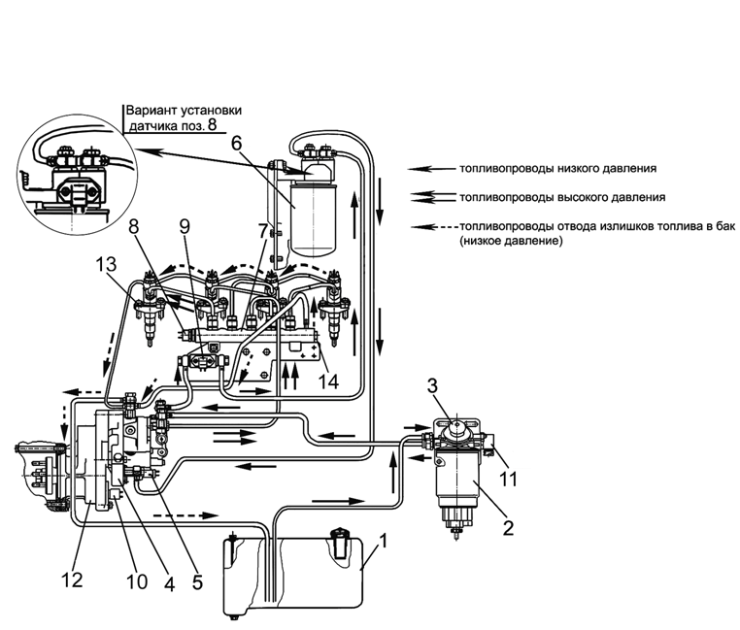
1 - топливный бак; 2 – фильтр предварительной очистки топлива; 3- ручной топливоподкачивающий насос; 4 – топливный насос высокого давления СР3.3; 5 – регулятор давления,
6 – фильтр тонкой очистки топлива 7 – аккумулятор топлива под высоким давлением;
8 – датчик высокого давления топлива; 9 – датчик температуры и давления топлива;
10– датчик частоты вращения распределительного вала; 11– подогреватель топлива;
12 – редуктор привода ТНВД; 13 – форсунка; 14 – клапан ограничения давления.

Рисунок 4 – Схема устройства топливоподачи и впрыска
Топливный насос высокого давления СР3.3
На дизелях Д-245.35Е5 устанавливаются топливные насосы высокого давления СP3.3 (Рисунок 5).
Топливный насос высокого давления (ТНВД) предназначен для создания резерва топлива, поддержания и регулирования давления в топливном аккумуляторе.
На корпусе ТНВД закреплены топливоподкачивающий насос 2, имеющий привод от вала 9, и регулятор давления 3.
В корпусе ТНВД радиально с интервалом угла 120° расположены три плунжера 5, а на валу привода 3 эксцентрично установлен ротор кулачковый 4 (кулачки расположены через 120° по окружности ротора).
Вал привода ТНВД с кулачковым ротором имеет шестеренный привод от редуктора, входной вал которого через полумуфту привода находится в кинематической связи с коленчатым валом дизеля через шестерни распределения.
Топливо, прошедшее топливный фильтр грубой очистки с влагоотделителем, подается под давлением 0,8...0,9 МПа топливоподкачивающим насосом через фильтр тонкой очистки топлива к приемному штуцеру ТНВД.
Смазка и охлаждение деталей ТНВД осуществляется дизельным топливом, поступающим в ТНВД.
Под воздействием созданного давления подкачки защитный клапан 2 открывает доступ топливу через подводящий канал 6 в надплунжерные пространства.
Набегающий кулачок ротора перемещает плунжер вверх, при этом входное отверстие впускного канала перекрывается и при дальнейшем подъеме плунжера топливо сжимается в надплунжерном пространстве.
Когда возрастающее давление достигнет уровня, соответствующего тому, что поддерживается в аккумуляторе высокого давления, открывается выпускной клапан 7. Сжатое топливо поступает в контур высокого давления.
Плунжер подает топливо до тех пор, пока не достигнет ВМТ (ход подачи). Затем давление падает, выпускной клапан закрывается. Плунжер начинает движение вниз. За один оборот вала каждый (из трех) плунжер совершает один насосный ход.
Так как ТНВД рассчитан на большую величину подачи, то на холостом ходу и при частичных нагрузках возникает избыток сжатого топлива, которое через шариковый клапан 9 регулятора давления 8 и магистраль обратного слива возвращается в топливный бак.
Регулятор давления устанавливает величину давления в аккумуляторе высокого давления в зависимости от нагрузки на двигатель, частоты вращения и теплового состояния двигателя.
При слишком высоком давлении в аккумуляторе клапан открывается, и часть топлива из аккумулятора отводится через магистраль обратного слива назад к топливному баку.

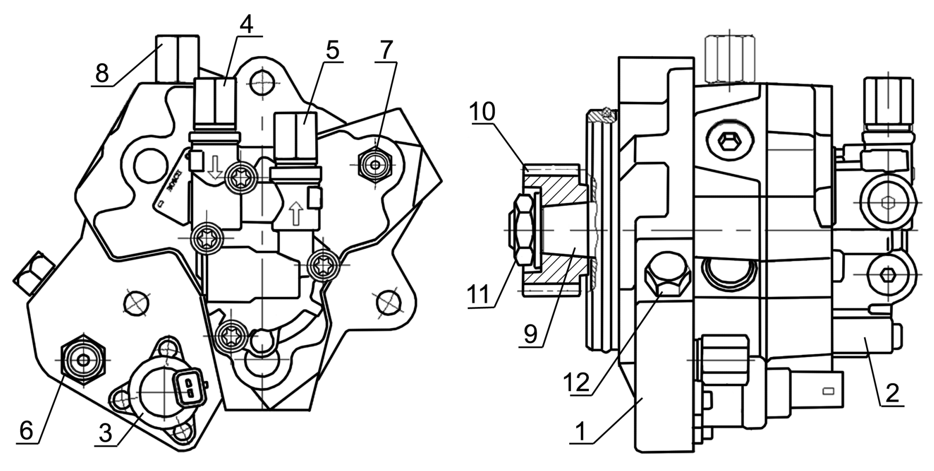
1 – топливный насос высокого давления; 2 – топливоподкачивающий насос; 3 – регулятор давления; 4 – штуцер подвода топлива от фильтра грубой очистки топлива; 5 – штуцер отвода топлива к топливному фильтру тонкой очистки; 6 – штуцер подвода топлива от топливного фильтра тонкой очистки; 7 – штуцер отвода топлива к аккумулятору топлива; 8 – штуцер отвода топлива в бак; 9 – вал привода; 10 – шестерня привода; 11 – гайка; 12 - защитный клапан с дроссельным отверстием.
Рисунок 5 – Топливный насос высокого давления СР 3.3
Топливоподкачивающий насос
Топливоподкачивающий насос – шестеренного типа. Насос интегрирован в корпус ТНВД и имеет совместный с ним шестеренный привод
Основными элементами шестеренного насоса являются два шестеренных колеса, которые находятся в зацеплении между собой, посредством чего топливо «захватывается» в камеру, образующуюся между зубьями шестерен и стенкой корпуса насоса, и направляется к выходу на стороне нагнетания.
Каналы в корпусе насоса расположены таким образом, что при опорожнении системы в полости расположения насосных зубчатых колес всегда остается топливо, благодаря чему при очередном пуске топливо будет гарантированно всосано из бака.
Шестеренчатый насос не требует технического обслуживания.
Конструктивное исполнение насоса обеспечивает достаточную подачу топлива даже на пусковых оборотах двигателя, обеспечивая тем самым надежный пуск.
Аккумулятор топлива под высоким давлением
Аккумулятор топлива под высоким давлением (Rail) является объемным накопителем топлива под высоким давлением.
Одновременно аккумулятор сглаживает колебания давления, которые возникают из-за пульсирующей подачи топлива от ТНВД, а также из-за работы форсунок во время впрыскивания за счет не синхронности импульсов давления доз топлива, поступающих от ТНВД и расходуемых через форсунки, а также за счет многократного превышения массы топлива, находящегося в аккумуляторе и играющего роль демпфера для импульсов давления малых доз топлива, поступающих и расходуемых.

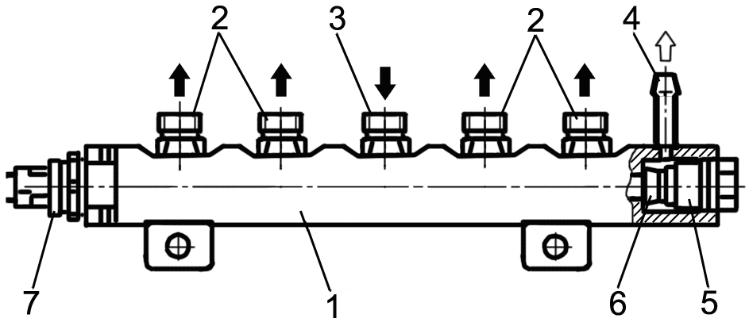
1 – аккумулятор топлива под высоким давлением; 2 – штуцеры отводящие; 3 – штуцер подводящий; 4 – штуцер обратного слива; 5 – клапан ограничения давления; 6 – запорный конус сердечника клапана; 7 – датчик давления топлива.
Рисунок 6 – Аккумулятор топлива под высоким давлением
Аккумулятор 1 в общем виде имеет форму трубы, в торцах которой установлены датчик давления топлива 7 и клапан ограничения давления 5. По образующей периметра трубы расположены штуцеры подключения топливопроводов высокого давления 2; 3 и штуцер обратного слива 4.
Топливо из ТНВД направляется через магистраль высокого давления к впускному штуцеру 3 аккумулятора. Аккумулятор топлива сообщается с форсунками посредством топливопроводов высокого давления, подсоединенных к отводящим штуцерам аккумулятора.
Объем аккумулятора постоянно наполнен топливом, находящимся под давлением. Величина этого давления поддерживается на постоянном уровне и может регулироваться регулятором давления в зависимости от параметров работы дизеля.
Клапан ограничения давления 5 (Рисунок 6) выполняет роль редукционного (предохранительного) клапана.
Корпус клапана со стороны аккумулятора имеет канал, запираемый конусом сердечника клапана 6. Пружина плотно прижимает конус к седлу клапана при нормальном рабочем давлении, так что аккумулятор остается закрытым. В случае, когда величина давления в аккумуляторе превысит рабочее значение, конус под действием давления отходит от седла и находящееся под высоким давлением топливо отводится в магистраль обратного слива. В результате давление топлива в аккумуляторе снижается.

Форсунка
Форсунка (Рисунок 7) предназначена для впрыскивания топлива в цилиндр дизеля и обеспечения качественного распыла топлива.
На дизелях применены форсунки типа CRIN2 производства фирмы «BOSCH» (Германия).
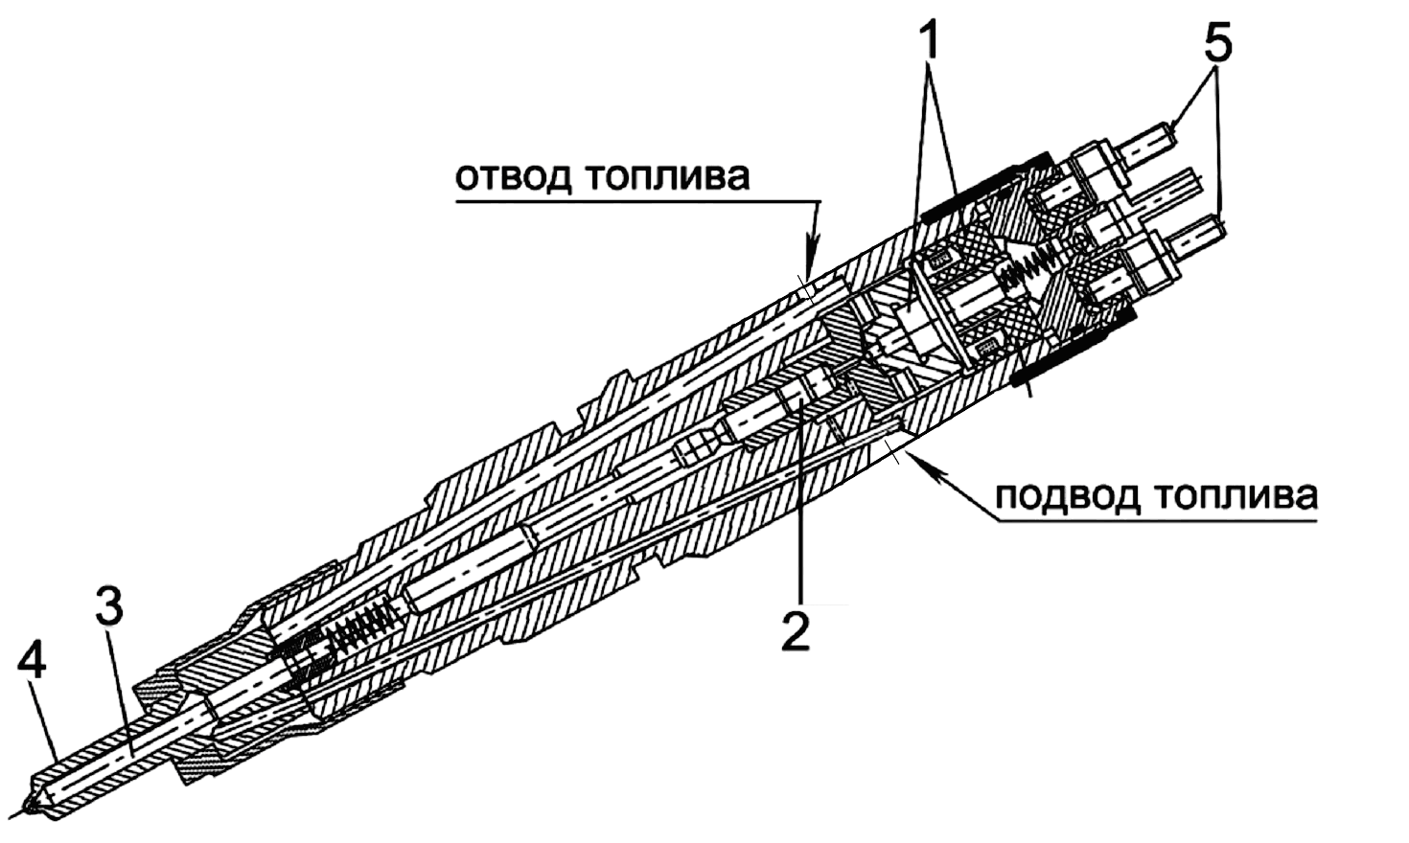
1 – электромагнитный клапан; 2 – управляющий поршень; 3 – игла распылителя; - 4 – корпус распылителя; 5 – клеммы.
Рисунок 7 – Форсунка
Требуемые момент начала впрыскивания и величина подачи топлива обеспечиваются действием электромагнитного клапана форсунки.
Момент начала впрыскивания устанавливается системой электронного управления работой дизеля.
Формирование электронным блоком сигналов управления форсунками происходит на основании “считывания” сигналов, формируемых датчиками частоты вращения коленчатого вала и первичного вала редуктора привода ТНВД, установленных в определенном угловом положении один относительно другого.
Принцип работы форсунки представлен на рисунке 8.
Топливо подается по магистрали высокого давления через подводящий канал 4 к распылителю форсунки 11, а также через дроссельное отверстие подачи топлива 7 – в камеру управляющего поршня 8 через дроссельное отверстие отвода топлива, которое может открываться электромагнитным клапаном, камера соединяется с магистралью обратного слива 1.
При закрытом дроссельном отверстии 6 гидравлическая сила, действующая сверху на поршень управляющий, превышает силу давления топлива снизу на фаску (заплечик) 12 иглы распылителя форсунки. Вследствие этого игла прижимается к седлу распылителя и плотно закрывает отверстия распылителя. В результате топливо не попадает в камеру сгорания.
При срабатывании электромагнитного клапана 3 якорь электромагнита сдвигается вверх и шарик 5 открывает дроссельное отверстие 6. Соответственно снижаются как давление в камере управляющего клапана, так и гидравлическая сила, действующая на поршень управляющего клапана. Под действием давления топлива на конус игла распылителя отходит от седла, так что топливо через отверстия распылителя попадает в камеру сгорания цилиндра. Управляющая подача – это дополнительное количество топлива, предназначенного для подъема иглы, которое после использования отводится в магистраль обратного слива топлива.
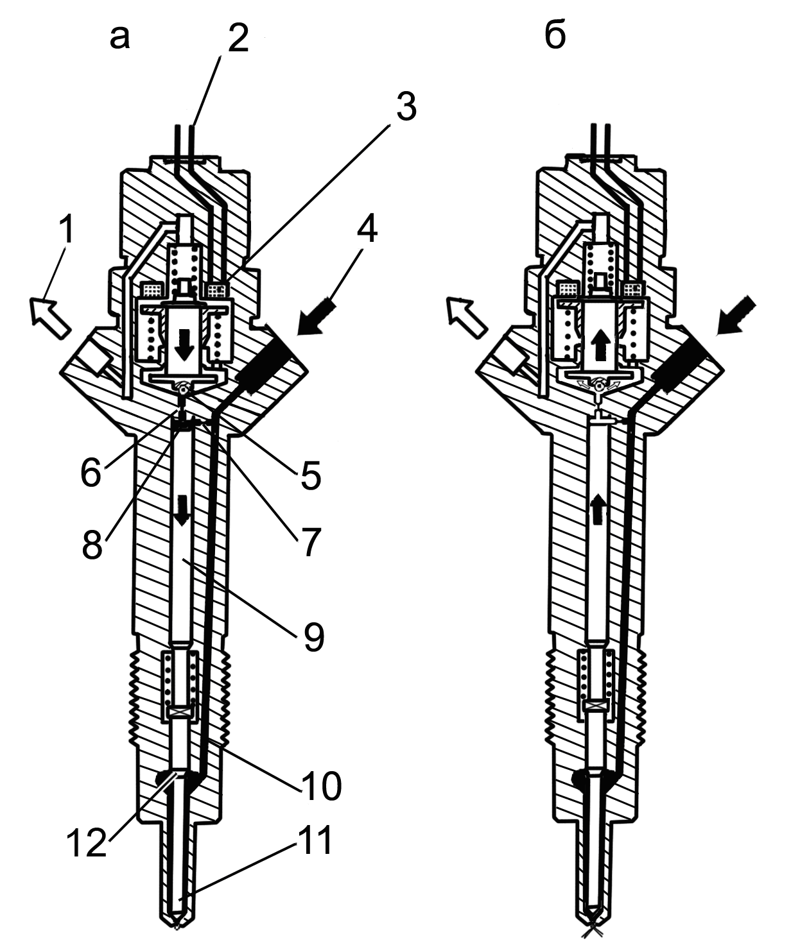
1 – магистраль обратного слива топлива; 2 – клеммы электрического подсоединения;
3 - электромагнитный клапан; 4 – магистраль высокого давления; 5 – шарик клапана;
6 – дроссельное отверстие отвода топлива; 7 – дроссельное отверстие подачи топлива;
8 – камера управляющего клапана; 9 – поршень, управляющий клапаном; 10 – канал подвода топлива к распылителю; 11 – распылитель (игла и корпус); 12 – фаска (заплечик) иглы распылителя.
Рисунок 8 – Принципиальная схема работы форсунки
Кроме управляющей подачи существуют утечки топлива через иглу распылителя и направляющую управляющего поршня. Все это топливо отводится в магистраль обратного слива, к которой присоединены все прочие агрегаты системы впрыска, и возвращается в топливный бак.
Количество впрыскнутого топлива пропорционально времени включения электромагнитного клапана и величине давления в рейле, и не зависит ни от частоты вращения коленчатого вала двигателя, ни от режима работы ТНВД (впрыскивание, управляемое по времени).
Когда электромагнитный клапан обесточивается, якорь силой пружины запирания клапана прижимается вниз и шарик клапана 5 запирает дроссельное отверстие.
После перекрытия дроссельного отверстия отвода топлива давление в камере управляющего клапана вновь достигает той же величины, что и в аккумуляторе. Это повышенное давление смещает вниз управляющий поршень вместе с иглой распылителя. Когда игла плотно примыкает к седлу распылителя и запирает его отверстия, впрыскивание прекращается.
Фильтр предварительной очистки топлива
Фильтр предварительной (грубой) очистки топлива служит для предварительной очистки топлива от механических примесей и воды.
В состав дизеля фильтр предварительной очистки топлива не входит и устанавливается на транспортном средстве предприятием - потребителем. В связи с тем, что ТНВД двигателя не оборудован ручным топливоподкачивающим насосом, необходимым для заполнения топливной системы топливом без воздуха, в конструкции фильтра должен быть предусмотрен ручной топливоподкачивающий насос.
На рисунке 9 изображен фильтр предварительной очистки топлива с ручным топливоподкачивающим насосом «PreLine 270», рекомендуемый для комплектации транспортного средства.
Слив отстоя из фильтра производится через кран 5, расположенный в нижней части влагосборника 4.
Для открытия крана его необходимо вворачивать (по часовой стрелке) в корпус влагоотделителя.
При эксплуатации дизеля в условиях температуры окружающей среды ниже -25ºС корпус фильтра должен быть укомплектован подогревателем 3 подводимого топлива.
Напряжение питания подогревателя – 24 В, мощность – 350 Вт. Подключение: плюс и масса. Подогреватель работает автономно, включается и выключается автоматически при температуре ниже +5ºС.

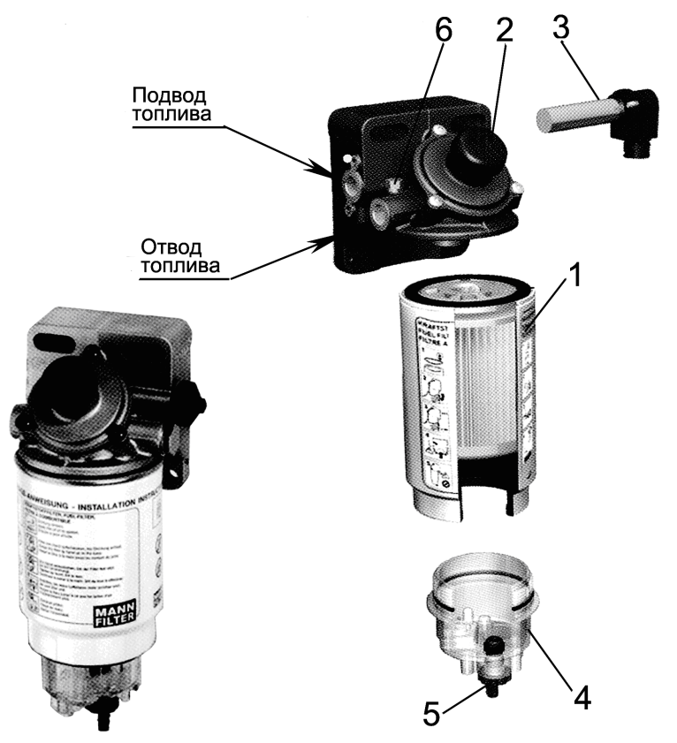
1 – фильтр грубой очистки топлива; 2 – ручной топливоподкачивающий насос; 3 – подогреватель топлива; 4 – влагосборник; 5 – кран выпуска воды; 6 – пробка для выпуска воздуха.
Рисунок 9– Фильтр предварительной очистки топлива «PreLine 270»

Фильтр тонкой очистки топлива
Фильтр тонкой очистки топлива (Рисунок 10) служит для окончательной очистки топлива. Фильтр тонкой очистки – неразборный.
Топливо, проходя сквозь шторы бумажного фильтрующего элемента, очищается от механических примесей.
Для удаления воздуха из системы питания необходимо выполнить действия в соответствии с п.3.2.10.
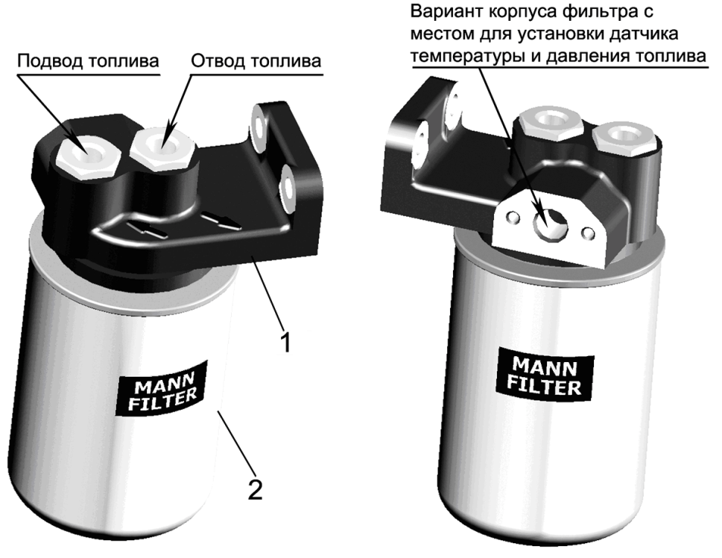
1 – корпус фильтра; 2 – фильтр тонкой очистки топлива Mann & Hummel WDK962 (Германия).
Рисунок 10 – Фильтр тонкой очистки топлива
Устройство электронного управления работой двигателя
Электронное управление работой двигателя позволяет точно и дифференцированно регулировать параметры процесса впрыскивания и соответственно устанавливать степень рециркуляции отработавших газов.
Устройство электронного управления работой дизеля (ЕDC – Elektronik Diesel Control), рисунок 12, подразделяется на три системных блока:
- датчики и задающие устройства;
- исполнительные механизмы.
- блок управления и контроля;
Величина цикловой подачи топлива зависит от различных параметров:
- желания водителя (положение педали газа);
- рабочего состояния дизеля;
- температуры охлаждающей жидкости;
- воздействия других систем (технического средства)
- воздействия на уровень эмиссии вредных веществ в отработавших газах и другие;
Все это обуславливает широкие возможности управления, когда возникающие отклонения от требуемого режима оперативно распознаются и запускается соответствующая программа реагирования (например: - ограничение крутящего момента или переход на режим холостого хода в случае неисправности).
Электронная система управления работой двигателя интегрируется в единую бортовую сеть управления техническим средством и в бортовую систему диагностики технического средства.
Системные блоки
Датчики и задающие устройства – регистрируют условия эксплуатации (например: частоту вращения коленчатого вала двигателя) и задаваемые величины (например: положение педали газа). Они преобразуют физические величины в электрические сигналы.
Блок управления – обрабатывает сигналы датчиков и задающих устройств по определенным программам (алгоритмам управления и регулирования). Он управляет исполнительными механизмами с помощью электрических выходных сигналов. Кроме того, блок управления взаимодействует с другими системами автомобиля, а также участвует в его диагностике.
Исполнительные механизмы – преобразуют электрические выходные сигналы блока управления в действие механических устройств.

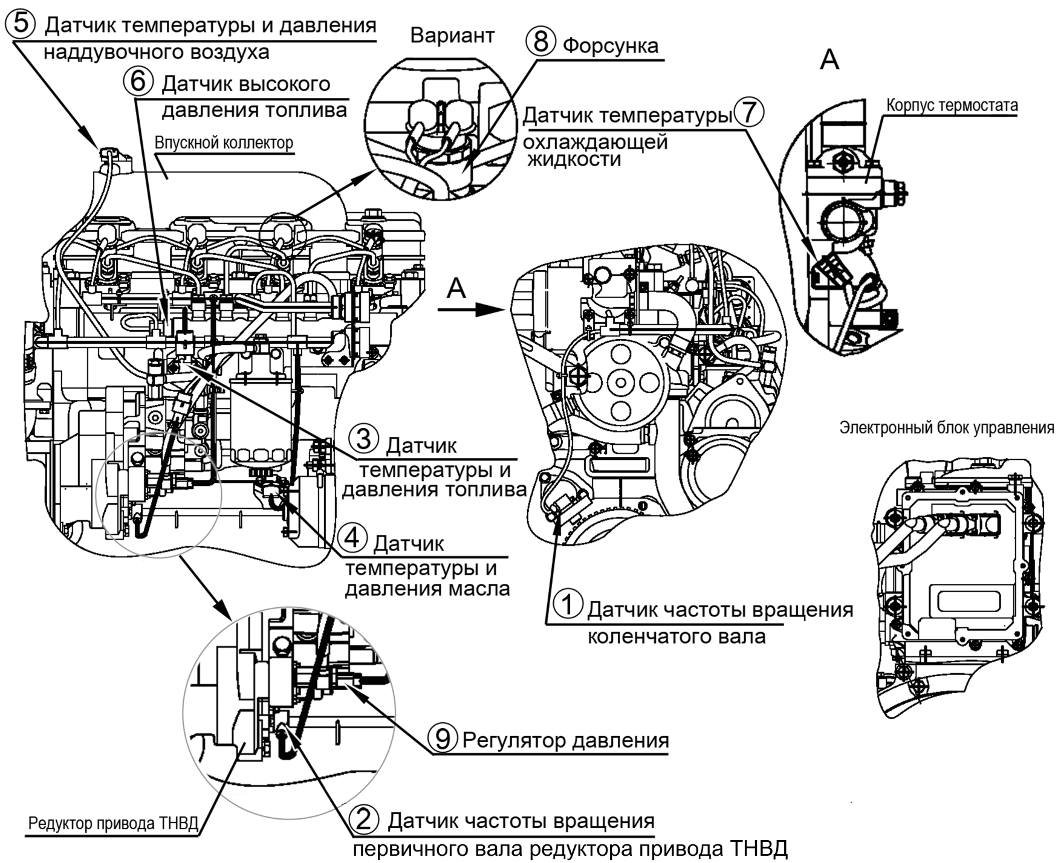
Рисунок 12 – Расположение датчиков и исполнительных механизмов
Таблица 8
№ | Датчик или исполнительный  механизм | Место установки
1 | Датчик частоты вращения коленчатого вала | Крышка распределения
2 | Датчик частоты вращения первичного вала редуктора привода ТНВД | Корпус редуктора топливного насоса высокого давления
3 | Датчик температуры и давления топлива | На трассе топливопровода от подкачивающего насоса к фильтру тонкой очистки топлива или в корпусе фильтра тонкой очистки топлива
4 | Датчик температуры и давления масла | Блок цилиндров
5 | Датчик температуры и давления наддувочного воздуха | Впускной коллектор
6 | Датчик высокого давления топлива | Аккумулятор топлива высокого давления
7 | Датчик температуры охлаждающей жидкости | Корпус термостата
8 | Форсунки | Головка цилиндров
9 | Регулятор давления | Топливный насос высокого давления

* - питание к электронному блоку цепей контроля, управления и связи должно быть подано непосредственно от клемм аккумуляторной батареи.

Последовательность управления двигателем
Для выполнения этой задачи управления двигателем блок управления нуждается в текущей информации от датчиков и блоков управления другими системами транспортного средства.
Момент движения.
Сигнал датчика положения педали газа интерпретируется блоком управления работой дизеля как требование к моменту движения. Точно также воспринимается необходимость увеличения или уменьшения скорости движения.
После этого выбора заданный момент движения определяется системой движения технического средства. В случае блокировки или пробуксовывания ведущих колес соответствующие величины повышаются или снижаются.
Коррекция крутящего момента должна учитывать и другие требования к крутящему моменту:
- внешние:
- при работе привода ведущих колес - передаточное отношение привода.
Оно фактически определяется передаточным отношением включенной передачи.
- внутренние:
- необходимая величина подачи топлива определяется текущей степенью эффективности сгорания топливовоздушной смеси. Рассчитанное количество топлива
ограничивается системами защиты и изменяется с учетом необходимого регулирования плавности хода.
- во время пуска двигателя величина цикловой подачи рассчитывается блоком управления по алгоритму «стартовая подача».
Управление исполнительными механизмами.
Из результирующей задаваемой величины подачи топлива определяются параметры работы ТНВД, а также наилучший режим работы системы наполнения цилиндров воздухом.
Электронная диагностика
Интегрированное в блок управления устройство диагностики относится к основным электронным устройствам управления работой дизеля. Алгоритмы контроля тестируют входные и выходные сигналы во время штатной работы двигателя. Кроме того, вся система проверяется на ошибки и неисправности, при этом распознанные ошибки фиксируются в памяти блока управления. При диагностике автомобиля на СТО эти сведения считываются через последовательный интерфейс и помогают быстро распознать и провести ремонт
Контроль входных сигналов
Наблюдение за датчиками и их соединениями с блоком управления ведется посредством оценки входных сигналов. Эти проверки дефектов датчиков позволяют локализовать короткие замыкания на аккумуляторную батарею и «массу», а также обрывы проводников.
Контроль выходных сигналов.
Контроль выходных сигналов для исполнительных механизмов производится наряду с контролем связи с блоком управления. В процессе контроля выявляются не только ошибки в работе исполнительных механизмов, но также короткие замыкания и дефекты проводников.
Контроль передачи данных блоком управления.
Связь с другими блоками управления осуществляется по шине CAN.
Так как больше всего сообщений CAN с повторяющимися временными интервалами отправляются определенными блоками управления, выход из строя одного из них можно определить проверкой соотношения этих временных интервалов.
Контроль внутренних функций блока управления.
В блок управления заложены функции аппаратного и программного контроля. Возможна проверка отдельных конструктивных элементов блока управления (микроконтроллер, модуль памяти Flash-EPROM или RAM).
Многие проверки проводятся сразу после включения, а затем регулярно повторяются во время работы, чтобы оперативно выявлялся выход из строя любого конструктивного элемента.
Обработка ошибок
Сигнал датчика или блока управления считается дефектным, если ошибка в нем проявляется через определенное время. Вплоть до окончательной диагностики дефектов в диагностируемой системе управления используются действительные параметры.
Для большинства ошибок возможна их перепроверка. Для этого сигнал некоторое время считается нормальным.
Хранение ошибки
Каждая ошибка записывается в энергонезависимой области памяти блока управления в форме кода ошибки. Наряду с кодом фиксируется информация, содержащая условия эксплуатации дизеля и параметры окружающей среды при возникновении ошибки.
После записи ошибки диагностика продолжается. Если в дальнейшем ошибка больше не возникает, то после выполнения определенных условий она удуляется из памяти ошибок.
Считывание ошибок
Считывание ошибок проводится с помощью специального тестера, установленного на автомобиле, системного тестера ДК-5 ОАО ”Электронная автоматики” РФ. После считывания ошибок и устранения неисправностей ошибки можно очистить из памяти ошибок.
При возникновении неисправности во время эксплуатации транспортного средства (загорании, мигании диагностической лампы), необходимо произвести диагностику с помощью диагностической лампы и диагностической клавиши и устранить выявленные неисправности.
Мигание диагностической лампы характеризует возникновение более серьезной неисправности, чем ее непрерывное горение.
Для диагностирования нажмите диагностическую клавишу и, удерживайте ее более 2 сек. После отпускания клавиши диагностическая лампа «промигает» трехзначный блинккод неисправности двигателя в виде серии вспышек. Выглядеть это будет следующим образом:

-после отпускания диагностической клавиши – пауза, после паузы серия вспышек (например – две, помечаем цифру – 2), – пауза, после паузы серия вспышек (например – четыре, помечаем цифру – 4), – пауза, после паузы серия вспышек (например – три, помечаем цифру – 3) – в результате имеем блинккод неисправности – «243» (Датчик давления масла).
При следующем нажатии на диагностическую клавишу диагностическая лампа будет «мигать» блинккод следующей неисправности. Таким образом выводятся все неисправности зафиксированные электронным блоком. После вывода последней зафиксированной неисправности блок начинает вновь выводить первую неисправность.
Расшифровку блинк-кодов неисправностей смотри в приложении Ж.
Устраните неисправность способом, указанным в приложении Ж и удалите запись о неисправности в памяти блока управления следующим образом:
- выключите зажигание и выдержите паузу в течении одной минуты;
- нажмите диагностическую клавишу и, удерживая ее, включите зажигание;
- удерживайте диагностическую клавишу в нажатом состоянии в течении 5...7 секунд после включения зажигания.
Чтобы убедиться в устранении неисправности, произведите пробную поездку. Во время этой поездки самодиагностика проверяет систему и снова заносит в память сведения о возможно еще сохранившейся неисправности.
После пробной поездки проведите повторное диагностическое считывание блинккодов неисправностей из памяти блока управления. Теперь память ошибок должна быть очищена, что означает успешное завершение ремонта.
Мигание диагностической лампы характеризует возникновение более серьезной неисправности, чем ее непрерывное горение.
Если не все неисправности отображенные системой диагностики блока управления удалось устранить, то вам необходимо проследовать к посту диагностики даже в случае, если возникшая неисправность значительно не отражается на работе дизеля, так как присутствующая неисправность может коренным образом сказаться на ухудшении экологических показателей двигателя.
Не все возникающие неисправности могут быть записаны в память блока управления. Поэтому во время работы дизеля следите за показаниями приборов, цветом выхлопных газов, прислушивайтесь к работе дизеля. При появлении ненор мальных шумов остановите дизель, выявите причину неисправности и устраните ее. Если неисправность устранить не удалось, проследуйте к посту диагностики СТО. Электронная информация базы данных сервисной станции оказывает поддержку в дальнейшем поиске неисправностей, дает указания по поиску неисправностей.

Диагностика исполнительных механизмов
Чтобы на СТО целенаправленно активизировать отдельный исполнительный механизм и проверить его работоспособность, в блоке управления находится программа диагностики исполнительных механизмов. Этот тестовый режим можно задействовать только когда двигатель работает на холостом ходу или остановлен. Работоспособность исполнительного механизма проверяется акустическим, оптическим или другими упрощенными методами.
Система газообмена
Система газообмена двигателя состоит из:
- водухоподводящего тракта;
- устройства закрытой вентиляции картера;
Схема системы газообмена и системы ограничения выбросов двигателя представлена на рисунке 13.
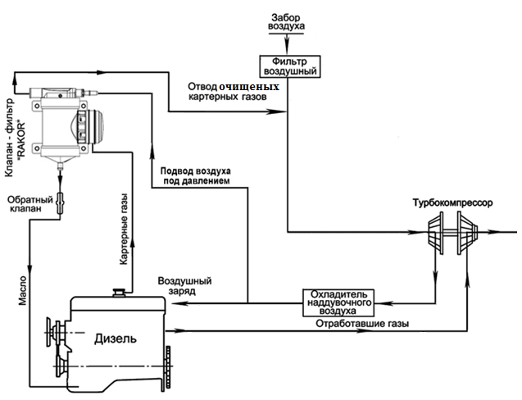
Рисунок 13 – Схема газообмена дизеля Д-245.35Е5
Турбокомпрессор
На дизелях устанавливается турбокомпрессор с регулируемым давлением наддува. Комплектация дизеля турбокомпрессором указана в таблице 6.
Регулирование давления наддува происходит путем перепуска части отработавших газов мимо колеса турбины при превышении давления наддува определенного значения.
Конструктивно турбокомпрессор в соответствии с рисунком 14 состоит из следующих основных узлов: ротора 1, корпуса турбины 2, корпуса подшипника 3, корпуса компрессора 4, исполнительного механизма 5, кронштейна крепления исполнительного механизма 6, воздухопровода 7.
В состав ротора входят вал, сваренный с колесом турбины и установленные на нем колесо компрессора, распорная втулка масляного уплотнения, две шайбы, гайка и два уплотнительных кольца. Ротор вращается в радиальном подшипнике, установленном в корпусе подшипника. Осевое перемещение ротора воспринимается упорным подшипником.
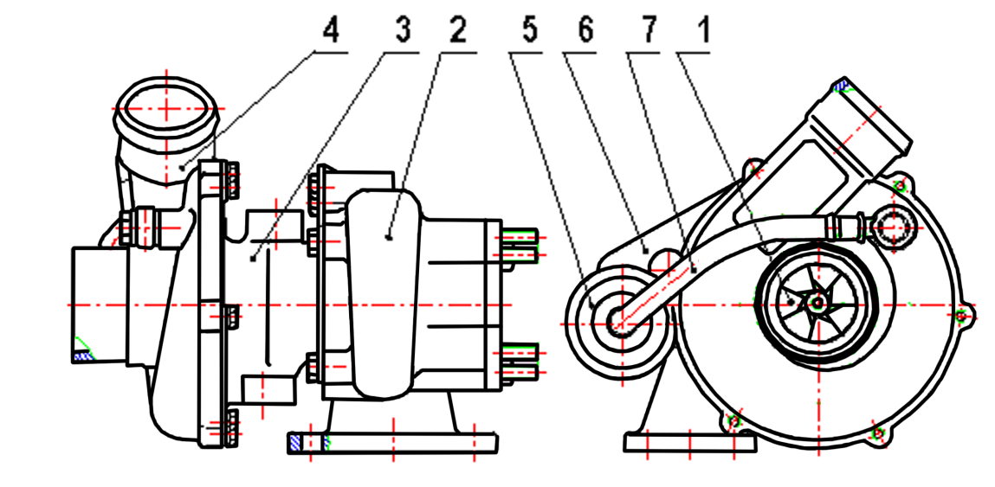
1 – ротор; 2 - корпус турбины; 3 - корпус подшипника; 4 - корпус компрессора; 5 – исполни-тельный механизм; 6 - кронштейн крепления исполнительного механизма; 7 - воздухопровод.
Рисунок 14 - Турбокомпрессор регулируемый.
Конструктивно турбокомпрессор в соответствии с рисунком 14 состоит из следующих основных узлов: ротора 1, корпуса турбины 2, корпуса подшипника 3, корпуса компрессора 4, регулирующего механизма 5, кронштейна крепления регулирующего механизма 6.
В состав ротора входят вал, сваренный с колесом турбины и установленные на нем колесо компрессора, распорная втулка масляного уплотнения, две шайбы, гайка и два уплотнительных кольца. Ротор вращается в радиальном подшипнике, установленном в корпусе подшипника. Осевое перемещение ротора воспринимается упорным подшипником.
В корпус турбины регулируемого турбокомпрессора встроен перепускной клапан. Рычаг перепускного клапана соединен регулируемой тягой с регулирующим механизмом.
Изменение длины тяги регулирующего механизма турбокомпрессора в процессе эксплуатации не допускается.
Подшипники турбокомпрессора смазываются и охлаждаются маслом, поступающим по трубопроводу от системы смазки дизеля. Из турбокомпрессора масло сливается в картер дизеля.

Разборка и ремонт турбокомпрессора в процессе эксплуатации не допускаются и должны производиться в условиях специализированной ремонтной мастерской.

Устройство последующей обработки отработавших газов
Система нейтрализации отработавших газов разработана для семейства двигателей ОАО «УКХ «ММЗ» Д-245 под нормы Euro 5 и предназначена для эксплуатации в составе транспортных средств. На двигателях серии Д-245E5 устанавливаются система SCR производства ООО «РОССКАТавто» (РФ) на базе комплектующих ф. «EMITEC» (Германия).
Система SCR устанавливается потребителем на транспортном средстве с соблюдением требований к монтажу, обеспечивающих работоспособное состояние ее компонентов при различных режимах эксплуатации транспорта.
Функциональное описание система SCR
Система SCR начинает работать при достижении отработавшими газами температуры более 200ºС, необходимой для разогрева каталитического покрытия нейтрализатора.
Подающий модуль (Рисунок 16 а,б), производит забор реагента AdBlue из бака и подает его к форсунке (Рисунок 17). Форсунка распыляет в приемной трубе необходимое количество мочевины под давлением 8 атм. В поток отработавших газов. Под воздействием высоких температур из реагента AdBlue выделяется аммиак (NH3), который на катализаторе вступает в восстановительную реакцию с оксидами азота (NOx), образуя безвредные азот (N2) и воду (Н2О).
Впрыск мочевины происходит в зависимости от:
- нагрузки двигателя (мощности, частоты вращения коленчатого вала, крутящего момента). Данные передаются от ЭБУ двигателя к электронному блоку подающего модуля через CAN-шину;
- температуры отработавших газов. Данные передаются от сигнала датчика температуры отработавших газов к электронному блоку подающего модуля;
- содержания NOx в отработавших газах. Данные передаются от сигнала датчика NOx к электронному блоку подающего модуля;
Впрыск мочевины в систему выпуска прекращается при следующих условиях:
- при малом потоке отработавших газов, например, на холостом ходу;
- когда температура отработавших газов снижается, и температура нейтрализатора опускается ниже рабочего значения (~200ºС).
Форсунка системы SCR подключены к системе охлаждения двигателя.
Для обеспечения успешного функционирования устройства при температуре окружающей среды ниже -11ºС (температура замерзания реагента AdBlue), используются нагревательные элементы, установленные на трубопроводе подачи мочевины.
В случае замерзания реагента в баке, через ~15 минут работы двигателя в В случае замерзания реагента в баке, необходимо разогреть подающий модуль. Через ~15 минут работы двигателя в баке AdBlue оказывается оттаявшего реагента достаточное количество для функционирования устройства и на режиме двигателя, обеспечивающем температуру катализатора +200ºС устройство вступает в работу.
Не рекомендуется допускать замерзания и перегрева AdBlue – это сокращает срок ее хранения
Система SCR обеспечивает нормальные эксплуатационные показатели при температуре окружающей среды от -40 до +40 ºС.

При неисправности системы SCR наступает ограничение крутящего момента двигателя.

* Специальный реагент AdBlue® - это зарегистрированная торговая марка продукта AUS 32 (водный раствор мочевины, 32.5% (ISO 22241-2006). Авторские права на AdBlue принадлежат Ассоциации Автомобильной Промышленности Германии (VDA).
Описание ограничения крутящего момента
В случае неправильной работы системы SCR, водитель транспортного средства уведомляется предупреждающим сообщением и ограничением крутящего момента двигателя, и тем самым снижаются эксплуатационные характеристики транспортного средства.
Ограничитель крутящего момента срабатывает по истечению времени предупреждения. Время предупреждения определяется директивой 2012/46/EU от 6 декабря 2012.
Система БД активирует ограничитель крутящего момента немедленно после выявления следующих неисправностей:
- Любое отклонение в уровне оксидов азота, которое привело бы к превышению предела оксидов азота, равного 7 г/кВт∙ч.
- Любая неисправность любого компонента, используемого для обеспечения работоспособности системы контроля оксидов азота.
- Отсутствие реагента в баке.
Система БД должна вводить в действие ограничитель момента, если следующие неисправности сохраняются в течение 36 часов:
- Любая неисправность любого компонента, используемого для проверки системы контроля оксидов азота.
Если система БД определила необходимость ввода в действие ограничителя крутящего момента, последний должен быть задействован, когда скорость ТС равна нулю.
Ограничитель крутящего момента должен быть отключен, когда условие активации ограничителя крутящего момента больше не существует и двигатель работает на холостом ходу.
Описание ограничений по внешней скоростной характеристике
При включении ограничителя крутящего момента система БД постепенно уменьшает крутящий момент двигателя в интервале от показателя частоты вращения при максимальном крутящем моменте до точки останова регулятора не менее чем на 1% в минуту до 50% от максимального крутящего момента. При этом обороты двигателя постепенно снижаются до 60% от номинального числа в течение того же периода времени, на который приходится и уменьшение крутящего момента.

Система SCR ООО «РОССКАТавто»
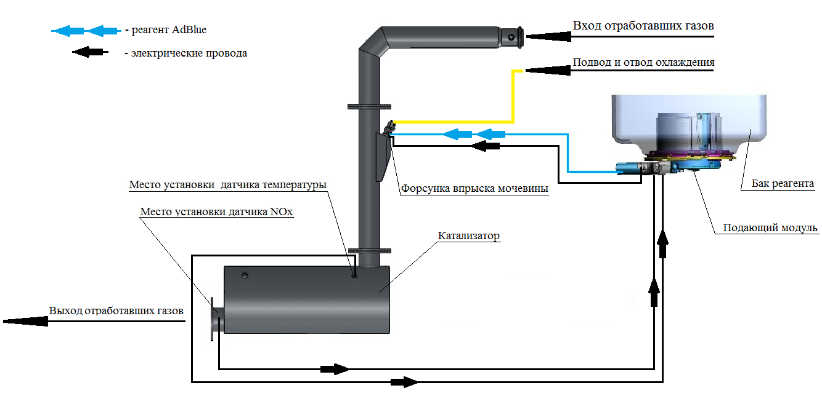
Рисунок 15 – Схема системы селективной каталитической нейтрализации отработавших газов
(SCR ООО «РОССКАТавто»)

Подающий модуль (насос) с блоком управления дозирования.
Подающий блок системы SCR состоит из насоса и электронного блока управления (ЭБУ). Насос создает необходимое давление в системе. ЭБУ получает сигналы от датчиков NOx, датчика температуры катализатора, электронного блока управления двигателем (значения частоты вращения коленчатого вала, крутящего момента, давления и температуры всасываемого воздуха), обрабатывает полученную информацию согласно заложенному алгоритму и рассчитывает необходимое количество реагента.
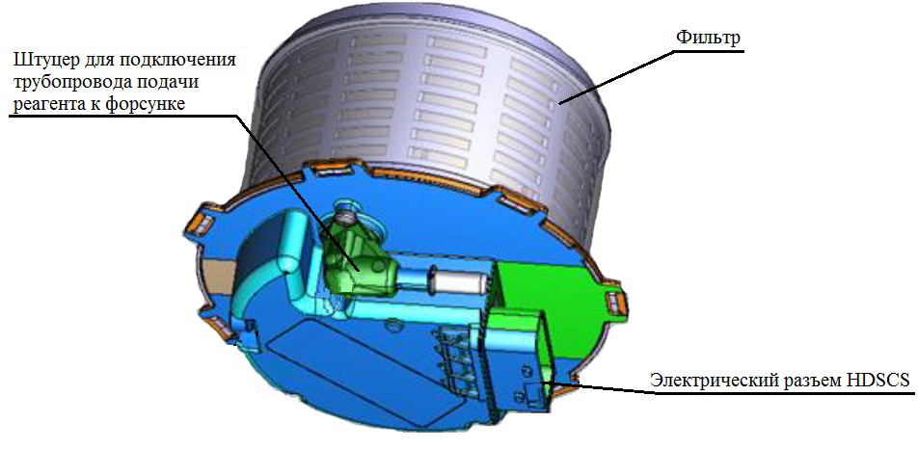

Рисунок 16.а – Подающий модуль

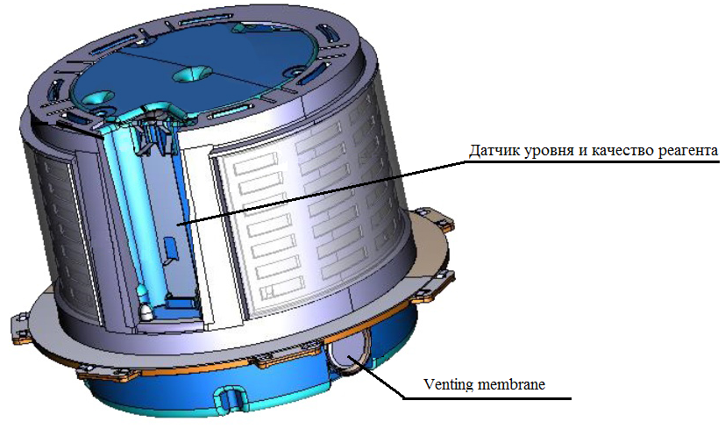

Рисунок 16.б – Подающий модуль (вид сверху)
Дозирующий модуль (форсунка)
Форсунка дозирует подачу мочевины в поток отработавших газов. Управление форсункой осуществляет блок управления, который точно подбирает необходимое количество AdBlue в соответствии с параметрами двигателя.
В форсунке мочевина находится под давлением, создаваемым насосом. В положении покоя игла форсунки перекрывает выходное отверстие за счёт усилия пружины. Для впрыска мочевины блок управления посылает управляющий сигнал на электромагнитную катушку форсунки. При этом возникает магнитное поле, которое вытягивает якорь форсунки и иглу форсунки. Форсунка открывается, и происходит впрыск мочевины. Если управляющий сигнал на электромагнитную катушку больше не поступает, магнитное поле исчезает, и игла форсунки перекрывает отверстие под действием пружины.
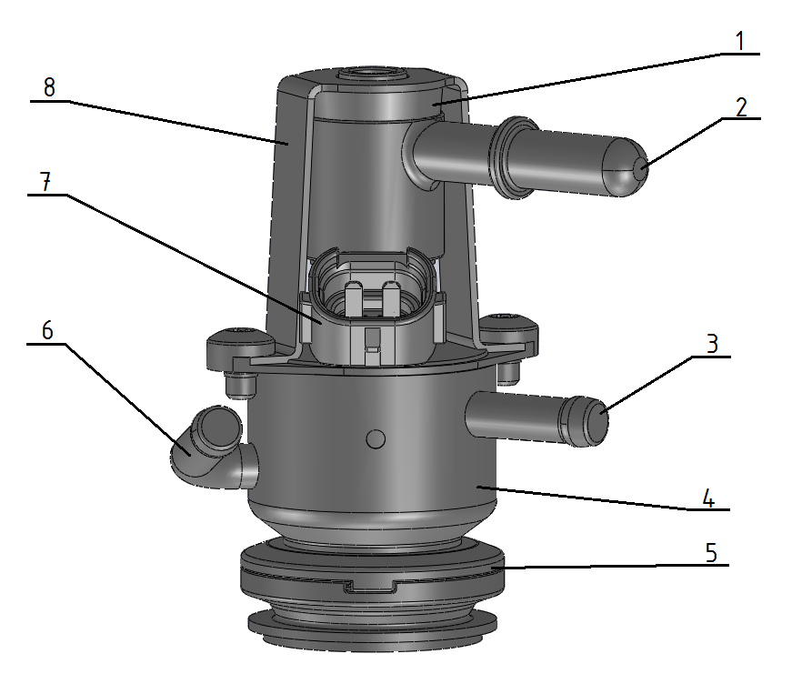
1 – чашка пружины; 2 – штуцер подвода мочевины от подающего модуля; 3 – штуцер отвода охлаждающей жидкости от форсунки; 4 – охлаждаемый корпус; 5 – фланец; 6 - штуцер подвода охлаждающей жидкости к форсунке; 7 – электрический разъем подключения форсунки к электронной системе управления; 8 – металлический кронштейн.
Рисунок 17 – Форсунка
Форсунка должна быть обязательно подключена к системе охлаждения, иначе она выйдет из строя.
Система охлаждения
Система охлаждения (Рисунок 19) закрытого типа, с принудительной циркуляцией охлаждающей жидкости от центробежного насоса. Система охлаждения дизеля в составе автотранспортного средства должна обеспечивать температуру выходящей из дизеля охлаждающей жидкости не более плюс 100° С и масла – не более плюс 115° С при температуре окружающего воздуха плюс 40°
Водяной насос приводится во вращение поликлиновым ремнем от шкива коленчатого вала. Смазка "Литол-24" в подшипниковую полость насоса заложена при сборке. В процессе эксплуатации смазывание подшипников не требуется.
Температуру охлаждающей жидкости в системе контролируют по дистанционному термометру, датчик которого установлен в головке цилиндров. Кроме того, в крышке корпуса термостата установлен датчик светового сигнализатора аварийной температуры охлаждающей жидкости.
В системе SCR, подвод и отвод охлаждающей жидкости производится к подающему модулю (форсунке).
Запрещается эксплуатация дизеля при загорании светового сигнализатора аварийной температуры охлаждающей жидкости в системе охлаждения. Температура охлаждающей жидкости в системе охлаждения должна поддерживаться в пределах от 85º С до 95º С. Для ускорения прогрева дизеля после пуска и автоматического регулирования температурного режима при различных нагрузках и температурах окружающего воздуха служит термостат с температурой начала открытия основного клапана 87±2 °С.
Вентилятор с вязкостной муфтой отключения с электронным управлением устанавливается на коленчатом валу двигателей Д-245.35Е5 (Рисунок 18).

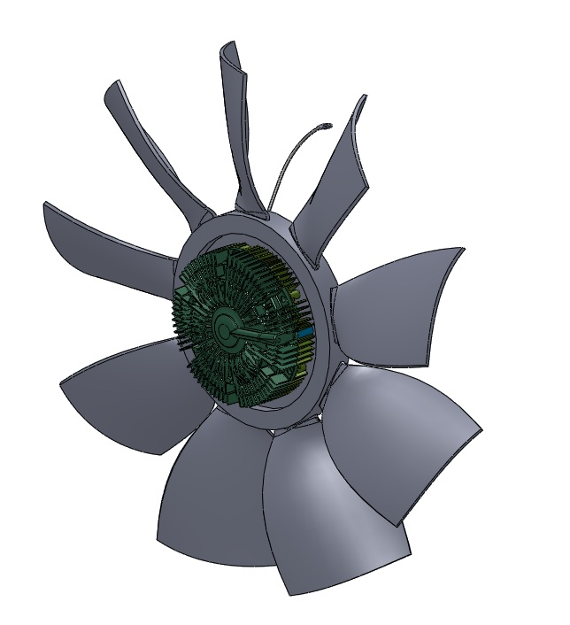
Рисунок 18 - Вентилятор с вязкостной муфтой отключения с электронным управлением
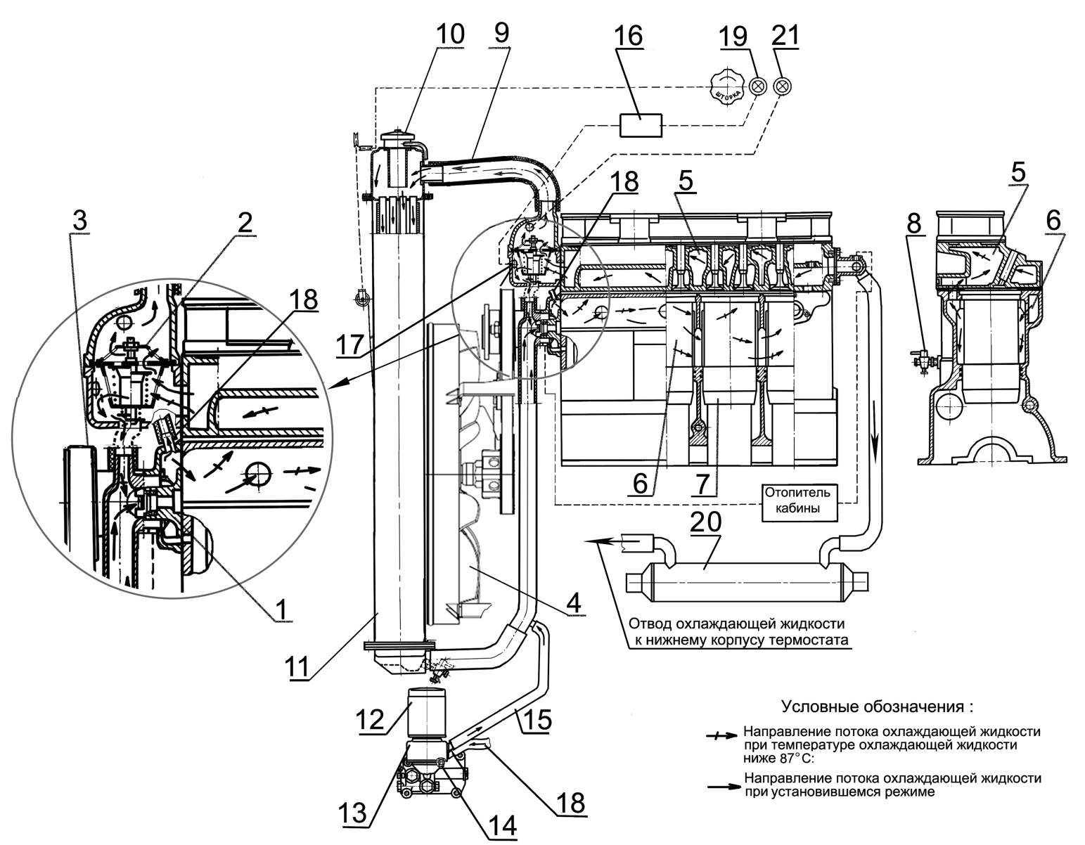
1- водяной насос; 2 - термостат; 3 – ремень привода водяного насоса; 4 – вентилятор; 5 – рубашка охлаждения головки цилиндров;
6 – рубашка охлаждения блока цилиндров; 7 – гильза блока цилиндров; 8 – краники для слива охлаждающей жидкости; 9 – патрубок;
10 – пробка заливной горловины; 11 – радиатор; 12 – фильтр масляный; 13 – жидкостно- масляный теплообменник (ЖМТ);
14 – пробка для слива охлаждающей жидкости; 15 – патрубок отвода охлаждающей жидкости от ЖМТ; 16 – электронный блок системы CRS; 17 – датчик температуры охлаждающей жидкости длс топливной системы CRS; 18 – патрубок подвода охлаждающей жидкости к ЖМТ;19 – диагностическая лампа системы CRS; 20 – охладитель рециркулируемых отработавших газов; 21 - световой сигнализатор аварийной температуры охлаждающей жидкости.
Рисунок 19 - Схема системы охлаждения.

Устройство пуска
Устройство пуска дизелей состоит из электрического стартера номинальным напряжением 24 В.Стартер представляет собой электродвигатель постоянного тока со смешанным возбуждением с электромагнитным реле и механизмом привода.
Для обеспечения пуска при низких температурах окружающего воздуха дизели укомплектованы свечами накаливания номинальным напряжением 23 В и имеют места для подвода и отвода теплоносителя от системы предпусковой тепловой подготовки, устанавливаемой потребителем на транспортном средстве.
В схеме электрооборудования автотранспортного средства должна быть осуществлена блокировка стартера после пуска дизеля – автоматическое отключение стартера при частоте вращения коленчатого вала от 900 мин-1 до 1000 мин-1 и невозможность его включения при работающем дизеле.
Генератор и его привод
На дизелях устанавливаются генераторы, предназначенные для работы в качестве источника электроэнергии в схемах электрооборудования.
Генераторы имеют выводы для подключения к цепям: «+» («В») - нагрузки и аккумуляторной батарее; «Д» («D») - реле блокировки стартера; «~» («W») - тахометра.
Генератор служит для подзарядки аккумуляторной батареи, а также для питания постоянным током потребителей электроэнергии, установленных на транспортном средстве.
Привод генератора осуществляется поликлиновым ремнем от шкива коленчатого вала на двигателе Д-245.35Е5.
Компрессор и его привод
На дизели в соответствии с комплектацией (Таблица 6) устанавливаются компрессоры поршневого типа:
- LK 3891 – одноцилиндровый водяного охлаждения, с ременным приводом;
Компрессор предназначен для нагнетания сжатого воздуха в пневматическую систему привода тормозов и других потребителей транспортного средства. Воздух в цилиндр(ы) компрессора поступает из впускного патрубка дизеля.
Масло для смазки деталей компрессора поступает из системы смазки дизеля. Из компрессора масло сливается в масляный картер дизеля.
Насос шестеренный и его привод
Для обеспечения системы гидрофицированного управления транспортным средством на дизеле устанавливается лопастной насос (Таблица 6).
Насос через привод, установленный на щите распределения, приводится во вращение от распределительных шестерен двигателя.
Муфта сцепления
Муфта сцепления предназначена для передачи крутящего момента от коленчатого вала дизеля на трансмиссию, а также служит для кратковременного разъединения дизеля с трансмиссией при работающем дизеле для обеспечения безударного переключения передач и плавного трогания автотранспортного средства с места.
На дизелях устанавливается фрикционная однодисковая сухая постоянно-замкнутая муфта сцепления.

1.2.3 Маркировка и пломбирование составных частей дизеля
Маркировка составных частей дизеля, изготавливаемых на ОАО «УКХ «ММЗ» и получаемых по кооперации, производится на основании и в соответствии с действующей конструкторской документацией завода.
Маркировка покупных изделий, являющихся составными частями дизеля, - в соответствии с конструкторской документацией предприятий-поставщиков.

2 ИСПОЛЬЗОВАНИЕ ПО НАЗНАЧЕНИЮ

2.1 Эксплуатационные ограничения
Для обеспечения длительной и безотказной работы дизеля в процессе эксплуатации придерживайтесь следующих основных положений:
-для обеспечения правильной работы электронной системы управления, программное обеспечение электронного блока управления должно соответствовать функциональности транспортного средства, на которое устанавливается двигатель;
- до включения нового дизеля в работу под нагрузкой произведите его обкатку, руководствуясь п.2.3.4;
- в начале смены перед пуском дизеля проверяйте уровень масла в картере дизеля и охлаждающей жидкости в радиаторе или расширительном бачке, а также уровень мочевины в баке системы SCR.
- после пуска, до включения нагрузки, дайте дизелю поработать 2-3 мин сначала на минимальной частоте вращения холостого хода с постепенным повышением ее до 1600 мин не более, полная нагрузка непрогретого дизеля не допускается (допускается значение давления масла на непрогретом двигателе до 0,8 МПа);
- при вынужденной работе двигателя на оборотах холостого хода необходимо поддерживать частоту вращения коленчатого вала не менее 1000 – 1200 мин;
- во время работы дизеля следите за показаниями контрольных приборов;
- работа дизеля при давлении масла в главной масляной магистрали ниже 0,1МПа не допускается;
- расход масла двигателем на угар должен не превышать на 20% значений, указанных в таблице 2;
- не допускается перегрев охлаждающей жидкости выше 100°С;
- если давление масла или температура охлаждающей жидкости выходят за указанные пределы, то остановите двигатель;
- не допускается длительная работа двигателя при температуре охлаждающей жидкости ниже 70°С, так как в этих условиях не сгоревшее топливо смывает масло со стенок гильз цилиндров и разжижает масло в картере двигателя;
- двигатель не должен работать более 1 минуты с полной нагрузкой и частотой вращения ниже частоты вращения, соответствующей максимальному крутящему моменту – перейдите на низшую передачу;
- работа двигателя в диапазоне, превышающем максимальную частоту вращения, может привести к повреждению двигателя,- при движении под уклон используйте низшие передачи коробки передач в сочетании с рабочим тормозом транспортного средства;
- проводите своевременно техническое обслуживание дизеля, руководствуясь разделом 3.1;
- для предотвращения повреждения блока управления при отсоединении от него жгутов проводов или проводов аккумуляторной батареи, а также при замене предохранителей, зажигание и выключатель массы должны быть выключены. Отключение, замена элементов системы допускается только при отключенном зажигании;

- периодически проверяйте состояние крепления сборочных единиц, при необходимости производите подтяжку креплений;
- применяйте топливо и масло только тех марок, которые указаны в настоящем руководстве, обеспечивающих стабильную работу систем;
- содержите дизель в чистоте, не допускайте течи топлива, масла и охлаждающей жидкости, подсоса неочищенного воздуха в цилиндры;
- проведение ремонтных, сварочных работ допускается только при отключенных клеммах аккумулятора.
Проворачивание дизеля стартером при незаполненной топливом системе питания запрещено. Топливный насос высокого давления выйдет из строя.
При мойке дизеля не допускается попадание прямых струй воды на узлы электрооборудования.

2.2 Подготовка дизеля к использованию

2.2.1 Меры безопасности при подготовке дизеля
- К подготовке дизелей допускаются, водители транспортных средств и мотористы, прошедшие специальное обучение и имеющие удостоверение о присвоении квалификации, прошедшие инструктаж по технике безопасности и пожарной безопасности.
- Приступайте к работе только после подробного изучения устройства и правил эксплуатации дизеля.
- При проведении погрузочно-разгрузочных работ зачаливание строп производите только за серьги, имеющиеся на дизеле (схема строповки дизеля согласно Приложению И).
- При расконсервации дизеля соблюдайте требования пожарной безопасности и гигиены при обращении с химреактивами, использованной ветошью и промасленной бумагой.
- Не допускайте демонтаж с дизеля предусмотренных конструкцией ограждений.
- При осмотре дизеля пользуйтесь переносной лампой напряжением не более 24 В.
- Инструмент и приспособления при подготовке дизеля должны быть исправными, соответствовать назначению и обеспечивать безопасное выполнение работ.
- Рабочее место подготовки дизеля должно быть оборудовано средствами пожаротушения.

2.2.2 Расконсервация дизеля, сборочных единиц и деталей
Дизели, поступающие потребителю, законсервированы на срок хранения 6 месяцев. Перечень операций по расконсервация указан в таблице 9.
Таблица 9
№  п/п | Перечень операций | Срок  консервации
 |  | 1 год | 6 мес.
Расконсервация дизеля
1 | Расчехлить дизель. | + |  | -
2 | Удалить при помощи дизельного топлива консервационное масло с наружных неокрашенных законсервированных поверхностей дизеля. | + |  | +
3 | Снять заглушки или полиэтиленовую пленку, закрывающие наружные отверстия выхлопного коллектора, всасывающего коллектора, корпуса термостата, патрубка водяного насоса, турбокомпрессора. Извлечь заглушки на ТНВД из штуцера подвода топлива от фильтра предварительной очистки и из штуцера отводящего излишки топлива. Перед установкой трубопроводов удалить заглушки из гидронасоса. | + |  | +
4 | Слить через сливное отверстие картера дизеля остатки консервационного масла. | + |  | -
5 | Слить из системы охлаждения остатки консервационного раствора через сливной краник. | + |  | -
6 | Подготовить дизель к пуску. Заправить картер дизеля чистым маслом. | + |  | -
7 | Прокачать систему топливоподачи насосом ручной подкачки, удалив воздух из топливной системы (см. п. 3.2.8). | + |  | -
8 | Расконсервацию прикладываемых к дизелю сборочных единиц производить протиранием ветошью, смоченной уайт-спиритом (ГОСТ3134-78), с последующим протиранием насухо. | + |  | +
9 | Расконсервацию прикладываемых деталей производить в моющем растворе струйным методом или методом окунания с последующей горячей сушкой:  -температура моющего раствора от 60° С до 80° С;  -температура сушки от 70° С до 80° С. | + |  | +

2.2.3 Доукомплектация дизеля
При установке на автотранспортное средство дизели должны быть доукомплектованы подводящим и сливными топливопроводами, топливным баком, фильтром грубой очистки топлива, радиатором охлаждающей жидкости, воздухоочистителем, охладителем наддувочного воздуха, системой SCR, приборами электрооборудования и контрольными приборами (панель контроля и диагностики), индикатором засоренности воздухоочистителя, устройством последующей обработки отработавших газов.
В конструкции дизеля предусмотрены места для подвода и отвода теплоносителя от системы предпускового подогрева, которая должна устанавливаться на машине и использоваться с целью предпускового подогрева дизеля для его пуска при окружающей температуре ниже минус 25°С по инструкции завода - изготовителя подогревателя.

2.2.4 Органы управления и приборы контроля работы дизеля
Управление дизелем дистанционное, с места водителя. Монтаж приборов и органов управления дизелем производится потребителем при установке дизеля на автотранспортное средство.
Частота вращения коленчатого вала изменяется с помощью педали, сигнал о перемещении которой формирует для электронного блока системы питания датчик положения педали.
Включение свечей накаливания, электронного блока системы питания и стартера при пуске дизеля осуществляется трехпозиционным замком зажигания.
При установке ключа замка зажигания в положение I включается электроцепь свечей накаливания и электронный блок управления работой двигателя, при переводе ключа замка зажигания в положение II включается электроцепь стартера.
Управление свечами накаливания осуществляется автономным блоком управления независимо от блока управления двигателя.
Датчик сигнализатора аварийного давления масла устанавливается в корпусе полнопоточного масляного фильтра.
Датчик аварийной температуры охлаждающей жидкости устанавливается в крышке термостата.
Степень засоренности воздухоочистителя контролируется с помощью датчика сигнализатора засоренности воздушного фильтра, предназначенного для включения сигнальной лампы при засоренности воздушного фильтра выше допустимой.
Датчик сигнализатора засоренности воздухоочистителя устанавливается во впускном тракте дизеля на отводящем патрубке воздухоочистителя.
Частота вращения коленчатого вала дизеля контролируется по тахометру. Сигнал на тахометр поступает с клеммы переменного тока генератора.
На щитке приборов расположены диагностическая клавиша и диагностическая лампа системы электронного управления работой двигателя.

2.2.5 Заправка системы охлаждения
Заправьте емкости системы охлаждения путем залива в радиатор или расширительный бачок охлаждающей жидкости (марка жидкости и объем заправки указаны в таблице Приложения А).
Пуск и работа дизеля с незаполненной системой охлаждения не допускается.
Во избежание образования накипи запрещается применять воду в системе охлаждения.
При появлении неисправностей, связанных с утечкой охлаждающей жидкости, допускается кратковременное использование воды до устранения неисправностей.

2.2.6 Заправка топливом и маслом
Заправьте топливный бак дизельным топливом, масляный картер моторным маслом. Марки топлива и масла применяйте в соответствии с диапазоном температур окружающего воздуха при эксплуатации дизеля. Рекомендуемые марки дизельного топлива и масла указаны в таблице Приложения А.
Применение топлива и масел других марок может привести к преждевременному выходу из строя дизеля, невыполнению дизелем экологических показателей, а также к затруднительному пуску в холодное время.
Дизельное топливо должно быть чистым, без механических примесей, масла и воды.
Смазочные материалы должны быть чистыми и не содержать механических примесей и воды.

2.2.7 Заправка бака реагентом
Для заправки бака системы SCR используйте специальный раствор мочевины AdBlue. AdBlue – это торговая марка водного раствора мочевины, использующегося для очистки выхлопных газов дизельных двигателей. 32,5 % очищенной мочевины ((NH2)2CO) и 67,5 % деминирализованной воды.
Указания по обращению с AdBlue®:
- Следует использовать AdBlue®, изготовленный только по лицензии производителя и в оригинальной упаковке.
- Слитый AdBlue® нельзя использовать повторно, чтобы избежать загрязнений.
- Заполнение бака реагентом можно проводить только при использовании разрешённых производителем ёмкостей и адаптеров.
- Мочевина может вызывать раздражение кожи, глаз и органов дыхания. При попадании реагента на кожу её следует немедленно промыть обильным количеством воды. В случае необходимости обратиться к врачу.
Не допускать попадания в бак масла или дизельного топлива.

При заправке бака, необходимо избежать прямого попадания струи реагента на подающий модуль (Рисунок 20)

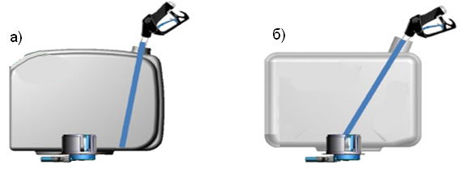
Рисунок 20 – а) Правильный направление б) Неправильное направление

2.3 Использование дизеля

2.3.1 Действия персонала перед пуском дизеля
Перед пуском нового или долго не работавшего дизеля выполните следующие операции:
-проверьте уровень масла в картере дизеля;
-проверьте уровень охлаждающей жидкости в системе охлаждения;
-проверьте, открыт ли кран топливного бака;
-заполните топливную систему дизеля топливом, для чего выполните действия в соответствии с п.3.2.8.
Слив топлива производите в емкость.

2.3.2 Пуск дизеля
Установите рычаг переключения коробки передач транспортного средства в нейтральное положение.
Включите выключатель аккумуляторных батарей.
Включите блок управления свечами накаливания и электронного блока системы управления работой двигателя поворотом ключа замка зажигания в положение I, при этом свечи накаливания включаются на прогрев.
Перед пуском дизеля убедитесь, что диагностическая лампа системы электронного управления работой двигателя после включения зажигания мигает, и по истечении не более 15 секунд погасла.
Время прогрева свечей накаливания выдерживается в зависимости от температуры дизеля, либо может быть фиксированным в зависимости от используемого типа блока управления свечами накаливания. При включении загорается лампочка на щитке приборов, сигнализирующая о прогреве свечей накаливания. Лампочка гаснет по команде блока управления после полного накала свечей.
После погасания лампочки отключите муфту сцепления транспортного средства, переводом ключа замка зажигания в положение II включите стартер и осуществите пуск дизеля. Свечи в режиме пуска остаются включенными в течение 180-240 секунд.
После пуска дизеля диагностическая лампа системы электронного управления работой двигателя не должна гореть или мигать. В случае свечения или мигания лампы необходимо произвести диагностику системы управления дизелем (смотри п. 1.2.2.7.5)
Плавно включите муфту сцепления.
Прогрейте дизель до устойчивой работы на оборотах коленчатого вала 700-800 мин (в течение 2-3мин), а затем дайте ему поработать на повышенных оборотах, постепенно увеличивая обороты до 1600 мин до достижения температуры охлаждающей жидкости 40º С.
Дальнейший прогрев дизеля до достижения температуры охлаждающей жидкости 70º С обеспечьте при движении транспортного средства на низшей передаче.
Использовать дизель на полную мощность можно только при достижении температуры охлаждающей жидкости 70º С.
При прогретом дизеле, а также в летний период дизель можно пускать без предварительного включения свечей накаливания поворотом ключа замка зажигания непосредственно в положение II, не задерживая в положении I.
Продолжительность непрерывной работы стартера не должна превышать15 с.
Если дизель не пустился, повторный пуск производите после 30...40 с.
Если после трех попыток дизель не пустился, найдите неисправность и устраните ее.
Для облегчения пуска холодного дизеля в холодный период года (при температуре воздуха ниже минус 25° С) проделайте следующее:
- прокачайте систему топливоподачи ручным подкачивающим насосом для удаления воздуха из системы;
- прогрейте дизель с помощью предпускового подогревателя охлаждающей жидкости;
- пустите дизель, выполнив операции, изложенные выше.
При пуске холодного дизеля из выпускной трубы может некоторое время идти белый дым, что не является неисправностью, так как дизель работает с переохлаждением.
Не подогревайте всасываемый воздух перед воздухоочистителем открытым пламенем.
Не производите пуск дизеля буксировкой транспортного средства.

2.3.3 Остановка дизеля
Перед остановкой дизеля дайте ему поработать в течение 3-5 мин сначала на средней, а затем на минимальной частоте холостого хода для снижения температуры охлаждающей жидкости и масла. Несоблюдение этих указаний приведет к выходу из строя турбокомпрессора.
Установите минимальные обороты холостого хода и остановите дизель переводом ключа замка зажигания в нулевое положение.
Отключение массы транспортного средства или плюсового провода аккумуляторной батареи допускается по истечении не менее 1 мин. после отключения зажигания и остановки дизеля.
После остановки дизеля выключите выключатель аккумуляторных батарей.

2.3.4 Эксплуатационная обкатка
Для приработки трущихся деталей дизель перед пуском в эксплуатацию должен быть обкатан в объеме 1000…3000 км пробега автотранспортного средства.
Работа дизеля с полной нагрузкой без предварительной обкатки не допускается.
Эксплуатационную обкатку дизеля проводит эксплуатирующая организация.
После подготовки дизеля к работе пустите его и, убедившись в исправной работе, приступайте к обкатке.
Обкатку дизеля на холостом ходу проводите в течение 5 мин с постепенным увеличением частоты вращения до 1600 мин, затем проводите обкатку под нагрузкой в объеме 1000…3000 км пробега автотранспортного средства.
Обкатку под нагрузкой дизеля, установленного на транспортном средстве, проводите с загрузкой транспортного средства не более 50% от номинальной загрузки.
После обкатки дизеля выполните следующие операции технического обслуживания:
- слейте отстой из фильтра грубой очистки топлива;
- проверьте и при необходимости отрегулируйте натяжение привода ремня;
- проверьте и при необходимости подтяните наружные резьбовые соединения;
Отработавшие газы на выходе имеют температуру 600…800 ℃, поэтому термическое повреждение лакокрасочного покрытия выпускного коллектора после первых часов работы двигателя не является признаком нарушений в рабочем процессе двигателя.

2.3.5 Эксплуатация и обслуживание дизеля в зимних условиях
При низкой температуре окружающего воздуха эксплуатация дизеля усложняется. Чтобы обеспечить бесперебойную и надежную работу его в зимний период, который начинается при понижении температуры окружающего воздуха до плюс 5° С и ниже, заблаговременно подготовьте дизель к переходу на режим зимней эксплуатации, для чего проведите очередное техническое обслуживание, дополнив его операциями сезонного технического обслуживания. Моторный отсек транспортного средства должен быть оборудован утеплительным чехлом (капотом), а дизель, при необходимости, средствами облегчения пуска (предпусковые подогреватели). Заполните систему охлаждения жидкостью в соответствии с таблицей А.1 (Приложение А), проверьте состояние аккумуляторных батарей, произведите их подзарядку при необходимости (аккумуляторные батареи должны быть полностью заряженными).
При недостаточной зарядке аккумуляторной батареи электронный блок системы управления работой двигателя блокирует запуск двигателя.
Если в системе охлаждения в летний период использовалась охлаждающая жидкость, незамерзающая при низкой температуре, то необходимо проверить ее на морозостойкость и при необходимости заменить.
При переходе на режим зимней эксплуатации применяйте только зимние сорта масел и топлив по Химмотологической карте (Приложение А).

2.3.6 Возможные неисправности и методы их устранения
При возникновении неисправности во время эксплуатации транспортного средства (загорании, мигании диагностической лампы системы системы электронного управления работой двигателя необходимо произвести диагностику системы с помощью диагностической лампы и диагностической клавиши, выполнив действия в соответствии с п. 1.2.2.7.5 и устранить выявленные неисправности.
Перечень возможных неисправностей дизеля в процессе эксплуатации и рекомендации по действиям при их возникновении приведены в таблице 10.
Проверку проблем работы дизеля по разделам 1 – 4 таблицы 10 проводите после полной проверки системы электронного управления работой двигателя с помощью диагностического прибора.
Для тестирования (диагностики) системы электронного управления работой двигателя с помощью диагностического прибора обратитесь в сервисный центр.

Таблица 10
Неисправность
Внешнее проявление неисправности
Алгоритм поиска неисправности | Способ устранения
1.Проблемы с запуском двигателя
1.1 Двигатель не запускается
1.1.1 Проверьте наличие топлива в топливном баке и что это топливо соответствующей марки | Заполните топливный бак
1.1.2 Проверьте работоспособность стартера и цепей его управления | Произведите необходимый ремонт
1.1.3 Проверьте контур низкого давления
- проверьте правильность подсоединений в контуре низкого давления | Произведите необходимый ремонт
- проверьте наличие утечек в шлангах и штуцерах
- проверьте исправность и соответствие топливного фильтра | Замените фильтр требуемым по спецификации
- убедитесь в отсутствии воды в дизельном топливе в стакане на фильтре грубой очистки топлива | Очистите топливный фильтр от воды, слив ее открытием крана
- убедитесь в отсутствии воздуха в топливе | Удалите воздух из контура низкого давления.
1.1.4 Проверьте нет ли утечек в контуре высокого давления | Произведите необходимый ремонт
1.1.5 Проверьте электрическую цепь
- проверьте зарядку аккумуляторной батареи | Произведите необходимый ремонт или замену АКБ
- проверьте предохранители | Произведите необходимый ремонт
- проверьте провод на «массу» | Замените провод на «массу»
1.1.6 Проверьте параметры дизеля
- проверьте с помощью диагностического прибора наличие неисправностей в системе впрыскивания COMMON RAIL, проведите стандартную программу тестов «ДК-5» | Следуйте указаниям диагностической программы прибора «ДК-5».
1.1.7 Проверьте впускную систему
- проверьте отсутствие утечек/подсоса воздуха | Произведите ремонт
- проверьте состояние воздушного фильтра | Замените воздушный фильтр новым
- проверьте отсутствие засоренности впускного коллектора | Очистите впускной коллектор
1.1.8 Проверьте надежность работы свечей накаливания | Замените свечи накаливания или блок управления свечами
1.1.9 Проверьте состояние жгута проводов (обрыв или замыкание) | Произведите необходимый ремонт
1.1.10 Проверьте уровень компрессии в цилиндрах | Произведите необходимый ремонт
1.1.11 Выполните проверку форсунок
- запустите цикл проверки форсунки соответствующей командой стандартной программы тестов диагностического прибора «ДК-5» | Следуйте указаниям диагностической программы прибора «ДК-5».
1.1.12 Проверьте насос высокого давления
- запустите цикл проверки насоса высокого давления соответствующей командой стандартной программы тестов диагностического прибора «ДК-5» | Следуйте указаниям диагностической программы прибора «ДК-5».
- проверьте исправность контура низкого давления;  - проверьте отсутствие утечек в контуре высокого давления | Произведите необходимый ремонт
1.1.13 Проверка блока управления
- проверьте надежность крепления разъемов блока управления | Закрепите разъемы
Продолжение таблицы 10
Неисправность
Внешнее проявление неисправности
Алгоритм поиска неисправности | Способ устранения
1.2 Двигатель запускается с трудом или запускается, а затем останавливается
1.2.1 Проверьте наличие топлива в топливном баке и что это топливо соответствующей марки | Заполните топливный бак
1.2.2. Проверьте контур низкого давления
- проверьте правильность подсоединений в контуре низкого давления | Произведите необходимый ремонт
- проверьте наличие утечек в шлангах и штуцерах | Произведите необходимый ремонт
- проверьте исправность и соответствие топливного фильтра | Замените фильтр требуемым по спецификации
- убедитесь в отсутствии воздуха в топливе | Удалите воздух из контура низкого давления (смотри «Руководство» п.3.2.8 )
1.2.3 Проверьте нет ли утечек в контуре высокого давления | Произведите необходимый ремонт
1.2.4. Проверьте электрическую цепь
- проверьте зарядку аккумуляторной батареи | Произведите необходимый ремонт или замену АКБ | Произведите необходимый ремонт или замену АКБ
- проверьте предохранители | Произведите необходимый ремонт или замену АКБ
- проверьте провод на «массу» | Замените провод на «массу»
1.2.5. Проверьте впускную систему
- проверьте отсутствие утечек/подсоса воздуха | Произведите необходимый ремонт
- проверьте состояние воздушного фильтра | Замените воздушный фильтр новым
- проверьте отсутствие засоренности впускного коллектора | Очистите впускной коллектор
1.2.6. Проверьте параметры дизеля
- проверьте с помощью диагностического прибора наличие неисправностей в устройстве топливоподачи и впрыска, проведите стандартную программу тестов «ДК-5» | Следуйте указаниям диагностической программы прибора «ДК-5».
1.2.7 Проверьте надежность работы свечей накаливания | Замените свечи накаливания или блок управления свечами
1.2.8 Проверьте состояние жгута проводов (обрыв или замыкание) | Произведите необходимый ремонт
1.2.9 Выполните проверку форсунок
- запустите цикл проверки форсунки соответствующей командой стандартной программы тестов диагностического прибора «ДК-5» | Следуйте указаниям диагностической программы прибора «ДК-5». (Тестирование и ремонт в специализированной мастерской)
1.2.10 Проверьте уровень компрессии в цилиндрах | Произведите необходимый ремонт
1.2.11 Проверка блока управления
- проверьте надежность крепления разъемов БУ | Закрепите разъемы
1.3 Горячий двигатель запускается с трудом
1.3.1 Проверьте параметры дизеля
- проверьте с помощью диагностического прибора наличие неисправностей в устройстве топливоподачи и впрыска, проведите стандартную программу тестов «ДК-5» | Следуйте указаниям диагностической программы прибора «ДК-5».
- проверьте с помощью диагностического прибора состояние потребителей электроэнергии | Выполните диагностику и необходимый ремонт
Продолжение таблицы 10
Неисправность
Внешнее проявление неисправности
Алгоритм поиска неисправности | Способ устранения
1.3.2 Проверьте контур низкого давления
- проверьте правильность подсоединений в контуре низкого давления | Произведите необходимый ремонт
- проверьте наличие утечек в шлангах и штуцерах
- проверьте исправность и соответствие топливного фильтра | Замените фильтр требуемым по спецификации
- убедитесь в отсутствии воды в дизельном топливе в стакане на фильтре грубой очистки топлива | Очистите топливный фильтр от воды, слив ее открытием крана
- убедитесь в отсутствии воздуха в топливе | Удалите воздух из кон тура низкого давления ( смотри «Руководство» п.3.2.8 )
1.3.3 Выполните проверку форсунок
- запустите цикл проверки форсунки соответствующей командой стандартной программы тестов диагностического прибора «ДК-5» | Следуйте указаниям диагностической программы прибора «ДК-5».
1.3.4 Проверьте впускную систему
- проверьте отсутствие утечек/подсоса воздуха | Произведите необходимый ремонт
- проверьте состояние воздушного фильтра | Замените воздушный фильтр новым
- проверьте отсутствие засоренности впускного коллектора | Очистите впускной коллектор
1.3.5 Проверьте уровень компрессии в цилиндрах | Произведите необходимый ремонт
1.3.6 Проверьте состояние жгута проводов (оборван или пережат) | Произведите необходимый ремонт
1.3.7 Проверка блока управления
- проверьте надежность крепления разъемов БУ | Закрепите разъемы
2.Неустойчивая работа двигателя на холостом ходу
2.1Неустойчивая частота вращения холостого хода
2.1.1 Проверьте контур низкого давления
- проверьте правильность подсоединений в контуре низкого давления | Произведите необходимый ремонт
- проверьте наличие утечек в шлангах и штуцерах
- проверьте исправность и соответствие топливного фильтра | Замените фильтр требуемым по спецификации
- убедитесь в отсутствии воды в дизельном топливе в стакане на фильтре грубой очистки топлива | Очистите топливный фильтр от воды, слив ее открытием крана
- убедитесь в отсутствии воздуха в топливе | Удалите воздух из кон тура низкого давления.
2.1.2 Проверьте параметры дизеля
-проверьте с помощью диагностического прибора наличие неисправностей в устройстве топливоподачи и впрыска, проведите стандартную программу тестов «ДК-5» | Следуйте указаниям диагностической программы прибора «ДК-5». (Тестирование и ремонт в специализированной мастерской)
- проверьте с помощью диагностического прибора состояние потребителей электроэнергии | Выполните диагностику и необходимый ремонт
2.1.3 Проверьте состояние жгута проводов (обрыв или замыкание) | Произведите необходимый ремонт
2.1.4 Проверьте нет ли утечек в контуре высокого давления | Произведите необходимый ремонт
2.1.5 Проверьте уровень компрессии в цилиндрах | Произведите необходимый ремонт
Продолжение таблицы 10
Неисправность
Внешнее проявление неисправности
Алгоритм поиска неисправности | Способ устранения
2.1.6 Выполните проверку форсунок
- запустите цикл проверки форсунки соответствующей командой стандартной программы тестов диагностического прибора «ДК-5» | Следуйте указаниям диагностической программы прибора «ДК-5». (Тестирование и ремонт в специализированной мастерской)
2.1.7 Проверьте насос высокого давления
- запустите цикл проверки насоса высокого давления соответствующей командой стандартной программы тестов диагностического прибора «ДК-5» | Следуйте указаниям диагностической программы прибора «ДК-5».(Тестирование и ремонт в специализированной мастерской)
- проверьте исправность контура низкого давления;  - проверьте отсутствие утечек в контуре высокого давления | Произведите необходимый ремонт
2.2 Частота вращения холостого хода слишком высокая или слишком низкая
2.2.1 Проверьте параметры дизеля
проверьте с помощью диагностического прибора наличие неисправностей в устройстве топливоподачи и впрыска, проведите стандартную программу тестов «ДК-5» | Следуйте указаниям диагностической программы прибора «ДК-5».
- проверьте с помощью диагностического прибора состояние потребителей электроэнергии системы CRS | Выполните диагностику и необходимый ремонт
- проверить правильность регулировки сцепления | Произведите необходимый ремонт
2.2.2 Проверьте электрическую цепь
- проверьте зарядку аккумуляторной батареи | Произведите необходимый ремонт или замену АКБ
- проверьте предохранители | Произведите необходимый ремонт
- проверьте провод на «массу» | Замените провод на «массу»
2.2.3 Проверьте состояние жгута проводов (обрыв или замыкание) | Произведите необходимый ремонт
2.2.4 Проверка блока управления
- проверьте надежность крепления разъемов блока управления | Закрепите разъемы
3 Поведение двигателя при движении транспортного средства
3.1 Неустойчивая работа двигателя при ускорении/замедлении
3.1.1 Проверьте параметры дизеля
- проверьте с помощью диагностического прибора наличие неисправностей в системе впрыскивания COMMON RAIL, проведите стандартную программу тестов «ДК-5» | Следуйте указаниям диагностической программы прибора «ДК-5».
- проверьте с помощью диагностического прибора состояние потребителей электроэнергии системы CRS | Выполните диагностику и необходимый ремонт
3.1.2 Проверьте впускную систему
- проверьте отсутствие утечек/подсоса воздуха | Произведите необходимый ремонт
- проверьте состояние воздушного фильтра | Замените воздушный фильтр новым
- проверьте отсутствие засоренности впускного коллектора | Очистите впускной коллектор
3.1.3 Проверьте состояние жгута проводов | Произведите необходимый ремонт

Продолжение таблицы 10
Неисправность
Внешнее проявление неисправности
Алгоритм поиска неисправности | Способ устранения
3.1.4 Выполните проверку форсунок
- запустите цикл проверки форсунки соответствующей командой стандартной программы тестов диагностического прибора «ДК-5» | Следуйте указаниям диагностической программы прибора «ДК-5».
3.1.5 Проверка блока управления
- проверьте крепления разъемов блока управления | Закрепите разъемы
3.2 Провалы при ускорении и при включении сцепления
3.2.1 Проверьте впускную систему
- проверьте отсутствие утечек/подсоса воздуха | Произведите необходимый ремонт
- проверьте состояние воздушного фильтра | Замените воздушный фильтр новым
- проверьте отсутствие засоренности впускного коллектора | Очистите впускной коллектор
3.2.2 Проверьте параметры дизеля
- проверьте с помощью диагностического прибора наличие неисправностей в устройстве топливоподачи и впрыска, проведите стандартную программу тестов «ДК-5» | Следуйте указаниям диагностической программы прибора «ДК-5».
- проверьте с помощью диагностического прибора состояние потребителей электроэнергии системы CRS | Выполните диагностику и необходимый ремонт
3.2.3 Определите состояние исправности турбокомпрессора | Смотри «Руководство» приложение Е
3.2.4 Проверьте контур низкого давления
- проверьте правильность подсоединений в контуре низкого давления | Произведите необходимый ремонт
- проверьте наличие утечек в шлангах и штуцерах
- проверьте исправность и соответствие топливного фильтра | Замените фильтр требуемым по спецификации
- убедитесь в отсутствии воды в дизельном топливе в стакане на фильтре грубой очистки топлива | Очистите топливный фильтр от воды, слив ее открытием крана
- убедитесь в отсутствии воздуха в топливе | Удалите воздух из кон тура низкого давления ( смотри «Руководство» п.3.2.8 )
3.2.5 Проверьте уровень компрессии в цилиндрах | Произведите необходимый ремонт
3.2.6 Проверьте нет ли утечек в контуре высокого давления | Произведите необходимый ремонт
3.2.7 Выполните проверку форсунок
- запустите цикл проверки форсунки соответствующей командой стандартной программы тестов диагностического прибора «ДК-5» | Следуйте указаниям диагностической программы прибора «ДК-5».(Тестирование и ремонт в специализированной мастерской)
3.2.8 Проверка блока управления
- проверьте надежность крепления разъемов блока управления | Закрепите разъемы
3.3 Остановка двигателя
3.3.1 Проверьте наличие топлива в топливном баке | Заполните топливный бак

Продолжение таблицы 10
Неисправность
Внешнее проявление неисправности
Алгоритм поиска неисправности | Способ устранения
3.3.2 Проверьте контур низкого давления
- проверьте правильность подсоединений в контуре низкого давления | Произведите необходимый ремонт
- проверьте наличие утечек в шлангах и штуцерах
- проверьте исправность и соответствие топливного фильтра | Замените фильтр требуемым по спецификации
- убедитесь в отсутствии воды в дизельном топливе в стакане на фильтре грубой очистки топлива | Очистите топливный фильтр от воды, слив ее открытием крана
- убедитесь в отсутствии воздуха в топливе | Удалите воздух из кон тура низкого давления (смотри «Руководство» п.3.2.8)
3.3.3 Проверьте нет ли утечек в контуре высокого давления | Произведите необходимый ремонт
3.3.4 Проверьте электрическую цепь
- проверьте зарядку аккумуляторной батареи | Произведите необходимый ремонт или замените АКБ
- проверьте предохранители | Произведите необходимый ремонт
- проверьте провод на «массу» | Замените провод на «массу»
3.3.5 Проверьте параметры дизеля
- проверьте с помощью диагностического прибора наличие неисправностей в устройстве топливоподачи и впрыска, проведите стандартную программу тестов «ДК-5» | Следуйте указаниям диагностической программы прибора «ДК-5».
- проверьте с помощью диагностического прибора состояние потребителей электроэнергии | Выполните диагностику и необходимый ремонт
3.3.5 Проверьте параметры дизеля
- проверьте с помощью диагностического прибора наличие неисправностей в устройстве топливоподачи и впрыска, проведите стандартную программу тестов «ДК-5» | Следуйте указаниям диагностической программы прибора «ДК-5».
- проверьте с помощью диагностического прибора состояние потребителей электроэнергии | Выполните диагностику и необходимый ремонт
3.3.6 Проверьте впускную систему
- проверьте отсутствие утечек/подсоса воздуха |  | Произведите необходимый ремонт
- проверьте состояние воздушного фильтра |  | Замените воздушный фильтр новым
- проверьте отсутствие засоренности впускного коллектора |  | Очистите впускной коллектор
3.3.7 Проверьте состояние жгута проводов (оборван или пережат) |  | Произведите необходимый ремонт
3.3.8 Проверьте насос высокого давления
- запустите цикл проверки насоса высокого давления соответствующей командой стандартной программы тестов диагностического прибора «ДК-5» |  | Следуйте указаниям диагностической программы прибора «ДК-5».
- проверьте исправность контура низкого давления;  - проверьте отсутствие утечек в контуре высокого давления |  | Произведите необходимый ремонт
3.3.9 Проверка блока управления
- проверьте надежность крепления разъемов блока управления |  | Закрепите разъемы
3.4 Двигатель работает с перебоями (неустойчивая работа двигателя при ускорении/замедлении и перегрузка двигателя)
3.4.1 Проверьте наличие топлива в топливном баке | Заполните топливный бак
Продолжение таблицы 10
Неисправность
Внешнее проявление неисправности
Алгоритм поиска неисправности | Способ устранения
3.4.2 Проверьте контур низкого давления
- проверьте правильность подсоединений в контуре низкого давления | Произведите необходимый ремонт
- проверьте наличие утечек в шлангах и штуцерах
- проверьте исправность и соответствие топливного фильтра | Замените фильтр требуемым по спецификации
- убедитесь в отсутствии воды в дизельном топливе в стакане на фильтре грубой очистки топлива | Очистите топливный фильтр от воды, слив ее открытием крана
- убедитесь в отсутствии воздуха в топливе | Удалите воздух из кон тура низкого давления ( смотри «Руководство» п.3.2.8 )
3.4.3 Проверьте параметры дизеля
- проверьте с помощью диагностического прибора наличие неисправностей в устройстве топливоподачи и впрыска, проведите стандартную программу тестов «ДК-5» | Следуйте указаниям диагностической программы прибора «ДК-5».
- проверьте с помощью диагностического прибора состояние потребителей электроэнергии | Выполните диагностику и необходимый ремонт
3.4.4 Проверьте состояние жгута проводов (обрыв или замыкание) | Произведите необходимый ремонт
3.4.5 Проверьте уровень компрессии в цилиндрах | Произведите необходимый ремонт
3.4.6 Проверьте зазоры в приводе клапанов | Отрегулируйте зазоры в приводе клапанов
3.4.7 Проверьте насос высокого давления
- запустите цикл проверки насоса высокого давления соответствующей командой стандартной программы тестов диагностического прибора «ДК-5» | Следуйте указаниям диагностической программы прибора «ДК-5».
- проверьте исправность контура низкого давления;  - проверьте отсутствие утечек в контуре высокого давления | Произведите необходимый ремонт
3.4.8 Проверка блока управления
- проверьте надежность крепления разъемов блока управления | Закрепите разъемы
3.5 Недостаточная мощность
3.5.1 Проверьте параметры дизеля
- проверьте с помощью диагностического прибора наличие неисправностей в устройстве топливоподачи и впрыска, проведите стандартную программу тестов «ДК-5» | Следуйте указаниям диагностической программы прибора «ДК-5».
- проверьте с помощью диагностического прибора состояние потребителей электроэнергии | Выполните диагностику и необходимый ремонт
3.5.2 Проверьте впускную систему
- проверьте отсутствие утечек/подсоса воздуха | Произведите необходимый ремонт
- проверьте состояние воздушного фильтра | Замените воздушный фильтр новым
3.5.3 Проверьте уровень масла в двигателе | Произведите заправку маслом до необходимого уровня
3.5.4 Определите состояние исправности турбокомпрессора | Смотри «Руководство» приложение Е

Продолжение таблицы 10
Неисправность
Внешнее проявление неисправности
Алгоритм поиска неисправности | Способ устранения
3.5.5 Проверьте контур низкого давления
- проверьте правильность подсоединений в контуре низкого давления | Произведите необходимый ремонт
- проверьте наличие утечек в шлангах и штуцерах
- проверьте исправность и соответствие топливного фильтра | Замените фильтр требуемым по спецификации
- убедитесь в отсутствии воды в дизельном топливе в стакане на фильтре грубой очистки топлива | Очистите топливный фильтр от воды, слив ее открытием крана
- убедитесь в отсутствии воздуха в топливе | Удалите воздух из кон тура низкого давления ( смотри «Руководство» п.3.2.8 )
3.5.6 Выполните проверку форсунок
- запустите цикл проверки форсунки соответствующей командой стандартной программы тестов диагностического прибора «ДК-5» | Следуйте указаниям диагностической программы прибора «ДК-5».
3.5.7 Проверьте уровень компрессии в цилиндрах | Произведите необходимый ремонт
3.5.8 Проверьте зазоры в приводе клапанов | Отрегулируйте зазоры в приводе клапанов
3.6 Чрезмерная мощность
3.6.1 Проверьте параметры дизеля
- проверьте с помощью диагностического прибора наличие неисправностей в устройстве топливоподачи и впрыска, проведите стандартную программу тестов «ДК-5» | Следуйте указаниям диагностической программы прибора «ДК-5».
3.6.2 Проверьте впускную систему
- проверьте отсутствие утечек/подсоса воздуха | Произведите необходимый ремонт
- проверьте состояние воздушного фильтра | Замените воздушный фильтр новым
- проверьте отсутствие засоренности впускного коллектора | Очистите впускной коллектор
3.6.3 Проконтролируйте расход масла (перегрузка двигателя) | При повышенном расходе масла произведите необходимый ремонт
3.6.4 Выполните проверку форсунок
- запустите цикл проверки форсунки соответствующей командой стандартной программы тестов диагностического прибора «ДК-5» | Следуйте указаниям диагностической программы прибора «ДК-5».
3.6.5 Проверка блока управления
- проверьте надежность крепления разъемов блока управления | Закрепите разъемы
3.7 Чрезмерный расход топлива
3.7.1 Проверьте контур низкого давления
- проверьте правильность подсоединений в контуре низкого давления | Произведите необходимый ремонт
- проверьте наличие утечек в шлангах и штуцерах
- проверьте исправность и соответствие топливного фильтра | Замените фильтр требуемым по спецификации
- убедитесь в отсутствии воды в дизельном топливе в стакане на фильтре грубой очистки топлива | Очистите топливный фильтр от воды, слив ее открытием крана
3.7.2 В датчике температуры дизельного топлива имеются утечки | Замените датчик температуры дизельного топлива

Продолжение таблицы 10
Неисправность
Внешнее проявление неисправности
Алгоритм поиска неисправности | Способ устранения
3.7.3 Выполните проверку форсунок
- запустите цикл проверки форсунки соответствующей командой стандартной программы тестов диагностического прибора «ДК-5» | Следуйте указаниям диагностической программы прибора «ДК-5». (Тестирование и ремонт в специализированной мастерской)
3.7.4 Проверьте нет ли утечек в контуре высокого давления | Произведите необходимый ремонт
3.7.5 Проверьте впускную систему
- проверьте отсутствие утечек/подсоса воздуха | Произведите необходимый ремонт
- проверьте состояние воздушного фильтра | Замените воздушный фильтр новым
- проверьте отсутствие засоренности впускного коллектора | Очистите впускной коллектор
3.7.6 Проверьте параметры дизеля
- проверьте с помощью диагностического прибора наличие неисправностей в устройстве топливоподачи и впрыска, проведите стандартную программу тестов «ДК-5» | Следуйте указаниям диагностической программы прибора «ДК-5». (Тестирование и ремонт в специализированной мастерской)
- проверьте с помощью диагностического прибора состояние потребителей электроэнергии | Выполните диагностику и необходимый ремонт
3.7.7 Проверьте уровень масла в двигателе | Произведите заправку маслом до необходимого уровня
3.7.8 Определите состояние исправности турбокомпрессора | Смотри «Руководство» приложение Е
3.7.9 Проверьте уровень компрессии в цилиндрах | Произведите необходимый ремонт
3.7.10 Проверка блока управления
- проверьте надежность крепления разъемов блока управления | Закрепите разъемы
3.8 Сверхвысокие обороты двигателя при отпуске педали или смене передачи
3.8.1 Проверьте параметры дизеля
- проверьте с помощью диагностического прибора наличие неисправностей в устройстве топливоподачи и впрыска, проведите стандартную программу тестов «ДК-5» | Следуйте указаниям диагностической программы прибора «ДК-5».
- проверьте с помощью диагностического прибора состояние потребителей электроэнергии | Выполните диагностику и необходимый ремонт
3.8.2 Проверьте состояние жгута проводов (обрыв или замыкание) | Произведите необходимый ремонт
3.8.3 Проверить правильность регулировки сцепления | Произведите необходимый ремонт
3.8.4 Определите состояние исправности турбокомпрессора | Смотри «Руководство» приложение Е
3.8.5 Выполните проверку форсунок
- запустите цикл проверки форсунки соответствующей командой стандартной программы тестов диагностического прибора «ДК-5» | Следуйте указаниям диагностической программы прибора «ДК-5».
3.8.6 Проверка блока управления
- проверьте надежность крепления разъемов блока управления | Закрепите разъемы

Продолжение таблицы 10
Неисправность
Внешнее проявление неисправности
Алгоритм поиска неисправности | Способ устранения
3.9 Двигатель глохнет при разгоне
3.9.1 Проверьте параметры дизеля
- проверьте с помощью диагностического прибора наличие неисправностей в устройстве топливоподачи и впрыска, проведите стандартную программу тестов «ДК-5» | Следуйте указаниям диагностической программы прибора «ДК-5». (Тестирование и ремонт в специализированной мастерской)
- проверьте с помощью диагностического прибора состояние потребителей электроэнергии | Выполните диагностику и необходимый ремонт
3.9.2 Проверьте впускную систему
- проверьте отсутствие утечек/подсоса воздуха | Произведите необходимый ремонт
- проверьте состояние воздушного фильтра | Замените воздушный фильтр новым
- проверьте отсутствие засоренности впускного коллектора | Очистите впускной коллектор
3.9.3 Проверьте контур низкого давления
- проверьте правильность подсоединений в контуре низкого давления | Произведите необходимый ремонт
- проверьте наличие утечек в шлангах и штуцерах
- проверьте исправность и соответствие топливного фильтра | Замените фильтр требуемым по спецификации
- убедитесь в отсутствии воды в дизельном топливе в стакане на фильтре грубой очистки топлива | Очистите топливный фильтр от воды, слив ее открытием крана
- убедитесь в отсутствии воздуха в топливе | Удалите воздух из кон тура низкого давления ( смотри «Руководство» п.3.2.18 )
3.9.4 Проверить правильность регулировки сцепления | Произведите необходимый ремонт
3.9.5 Проверьте состояние жгута проводов (обрыв или замыкание) | Произведите необходимый ремонт
3.9.6 Проверка блока управления
- проверьте надежность крепления разъемов блока управления | Закрепите разъемы
3.10 Двигатель не останавливается
3.10.1 Проверьте параметры дизеля
- проверьте с помощью диагностического прибора наличие неисправностей в устройстве топливоподачи и впрыска, проведите стандартную программу тестов «ДК-5» | Следуйте указаниям диагностической программы прибора «ДК-5». (Тестирование и ремонт в специализированной мастерской)
- проверьте с помощью диагностического прибора состояние потребителей электроэнергии | Выполните диагностику и необходимый ремонт
4 Шум, запах или дым
4.1 Стук или шум в двигателе
4.1.1 Проверьте параметры дизеля
- проверьте с помощью диагностического прибора наличие неисправностей в устройстве топливоподачи и впрыска, проведите стандартную программу тестов «ДК-5» |  | Следуйте указаниям диагностической программы прибора «ДК-5». (Тестирование и ремонт в специализированной мастерской)
- проверьте с помощью диагностического прибора состояние потребителей электроэнергии системы CRS |  | Выполните диагностику и необходимый ремонт

Продолжение таблицы 10
Неисправность
Внешнее проявление неисправности
Алгоритм поиска неисправности | Способ устранения
4.1.2 Проверьте впускную систему
- проверьте отсутствие утечек/подсоса воздуха | Произведите необходимый ремонт
- проверьте состояние воздушного фильтра | Замените воздушный фильтр новым
- проверьте отсутствие засоренности впускного коллектора | Очистите впускной коллектор
4.1.3 Проверьте уровень компрессии в цилиндрах | Произведите необходимый ремонт
4.1.4 Проверьте контур низкого давления
- проверьте правильность подсоединений в контуре низкого давления | Произведите необходимый ремонт
- проверьте наличие утечек в шлангах и штуцерах
- проверьте исправность и соответствие топливного фильтра | Замените фильтр требуемым  по спецификации
- убедитесь в отсутствии воды в дизельном топливе в стакане на фильтре грубой очистки топлива | Очистите топливный фильтр от воды, слив ее открытием крана
- убедитесь в отсутствии воздуха в топливе | Удалите воздух из кон тура низкого давления
4.1.5 Выполните проверку форсунок
- запустите цикл проверки форсунки соответствующей командой стандартной программы тестов диагностического прибора «ДК-5» | Следуйте указаниям диагностической программы прибора «ДК-5».
4.2 Прерывистый шум
4.2.1 Проверьте параметры дизеля
- проверьте с помощью диагностического прибора наличие неисправностей в устройстве топливоподачи и впрыска, проведите стандартную программу тестов «ДК-5» | Следуйте указаниям диагностической программы прибора «ДК-5».
- проверьте с помощью диагностического прибора состояние потребителей электроэнергии | Выполните диагностику и необходимый ремонт
4.2.2 Проверьте состояние жгута проводов | Произведите необходимый ремонт
4.2.3Проверка блока управления
- проверьте надежность крепления разъемов блока управления | Закрепите разъемы
4.3 Различные механические шумы
4.3.1Убедитесь в том, что форсунки не дребезжат (разгрузка через форсунки) | Произведите необходимый ремонт
4.3.2 Держатели топливных трубок сломаны или отсутствуют | Произведите необходимый ремонт
4.3.3 Проверьте параметры дизеля
- проверьте с помощью диагностического прибора наличие неисправностей в устройстве топливоподачи и впрыска, проведите стандартную программу тестов «ДК-5» | Следуйте указаниям диагностической программы прибора «ДК-5».
- проверьте с помощью диагностического прибора состояние потребителей электроэнергии | Выполните диагностику и необходимый ремонт
4.3.4 Проверьте впускную систему
- проверьте отсутствие утечек/подсоса воздуха | Произведите необходимый ремонт
- проверьте состояние воздушного фильтра | Замените воздушный фильтр новым
- проверьте отсутствие засоренности впускного коллектора | Очистите впускной коллектор

Продолжение таблицы 10
Неисправность
Внешнее проявление неисправности
Алгоритм поиска неисправности | Способ устранения
4.3.5 Выполните проверку форсунок
- запустите цикл проверки форсунки соответствующей командой стандартной программы тестов диагностического прибора «ДК-5» | Следуйте указаниям диагностической программы прибора «ДК-5».
4.3.6 Проверить правильность регулировки сцепления | Произведите необходимый ремонт
4.3.7 Определите состояние исправности турбокомпрессора | Смотри «Руководство» приложение Е
4.3.8 Проверьте зазоры в приводе клапанов | Отрегулируйте зазоры в приводе клапанов
4.4 Запах отработавших газов
4.4.1 Проверьте параметры дизеля
- проверьте с помощью диагностического прибора наличие неисправностей в устройстве топливоподачи и впрыска, проведите стандартную программу тестов «ДК-5» | Следуйте указаниям диагностической программы прибора «ДК-5».
- проверьте с помощью диагностического прибора состояние потребителей электроэнергии | Выполните диагностику и необходимый ремонт
4.4.2 Проверьте впускную систему
- проверьте отсутствие утечек/подсоса воздуха | Произведите необходимый ремонт
- проверьте состояние воздушного фильтра | Замените воздушный фильтр новым
- проверьте отсутствие засоренности впускного коллектора | Очистите впускной коллектор
4.4.3 Проконтролируйте расход масла (перегрузка двигателя) | При повышенном расходе масла произведите необходимый ремонт
4.4.4 Определите состояние исправности турбокомпрессора | Смотри «Руководство» приложение Е
4.4.5 Проверьте уровень масла в двигателе | Произведите заправку маслом до необходимого уровня
4.4.6 Выполните проверку форсунок
- запустите цикл проверки форсунки соответствующей командой стандартной программы тестов диагностического прибора «ДК-5» | Следуйте указаниям диагностической программы прибора «ДК-5».
4.4.7 Проверка блока управления
- проверьте надежность крепления разъемов блока управления | Закрепите разъемы
4.5 Запах дизельного топлива
4.5.1 Проверьте контур низкого давления
- проверьте правильность подсоединений в контуре низкого давления | Произведите необходимый ремонт
- проверьте наличие утечек в шлангах и штуцерах
- проверьте исправность и соответствие топливного фильтра | Замените фильтр требуемым по спецификации
- убедитесь в отсутствии воды в дизельном топливе в стакане на фильтре грубой очистки топлива | Очистите топливный фильтр от воды, слив ее открытием крана
- убедитесь в отсутствии воздуха в топливе | Удалите воздух из кон тура низкого давления ( смотри «Руководство» п.3.2.18)
4.5.2 В датчике температуры дизельного топлива имеются утечки | Замените датчик температуры дизельного топлива или резиновое уплотнительное кольцо

Продолжение таблицы 10
Неисправность
Внешнее проявление неисправности
Алгоритм поиска неисправности | Способ устранения
4.5.3 Выполните проверку форсунок
- запустите цикл проверки форсунки соответствующей командой стандартной программы тестов диагностического прибора «ДК-5» | Следуйте указаниям диагностической программы прибора «ДК-5».
4.5.4 Проверьте нет ли утечек в контуре высокого давления | Произведите необходимый ремонт
4.6 Синий, белый или черный дым
4.6.1 Проверьте параметры дизеля
- проверьте с помощью диагностического прибора наличие неисправностей в устройстве топливоподачи и впрыска, проведите стандартную программу тестов «ДК-5» | Следуйте указаниям диагностической программы прибора «ДК-5». (Тестирование и ремонт в специализированной мастерской)
4.6.2 Проверьте впускную систему
- проверьте отсутствие утечек/подсоса воздуха | Произведите необходимый ремонт
- проверьте состояние воздушного фильтра | Замените воздушный фильтр новым
- проверьте отсутствие засоренности впускного коллектора | Очистите впускной коллектор
4.6.3 Проверьте уровень масла в двигателе | Доведите уровень заправки масла до верней метки масломера
4.6.4 Проверьте контур низкого давления
- проверьте правильность подсоединений в контуре низкого давления | Произведите необходимый ремонт
- проверьте наличие утечек в шлангах и штуцерах
- проверьте исправность и соответствие топливного фильтра | Замените фильтр требуемым по спецификации
- убедитесь в отсутствии воды в дизельном топливе в стакане на фильтре грубой очистки топлива | Очистите топливный фильтр от воды, слив ее открытием крана
- убедитесь в отсутствии воздуха в топливе | Удалите воздух из кон тура низкого давления ( смотри «Руководство» п.3.2.8)
4.6.5 Проконтролируйте расход масла (перегрузка двигателя) | При повышенном расходе масла произведите необходимый ремонт
4.6.6 Проверьте уровень компрессии в цилиндрах | Произведите необходимый ремонт
4.6.7 Выполните проверку форсунок
- запустите цикл проверки форсунки соответствующей командой стандартной программы тестов диагностического прибора «ДК-5» | Следуйте указаниям диагностической программы прибора «ДК-5».
4.7 Синий, белый или черный дым при ускорении
4.7.1. Проверьте параметры дизеля
- проверьте с помощью диагностического прибора наличие неисправностей в устройстве топливоподачи и впрыска, проведите стандартную программу тестов «ДК-5» | Следуйте указаниям диагностической программы прибора «ДК-5».
4.7.2. Проверьте впускную систему
- проверьте отсутствие утечек/подсоса воздуха | Произведите необходимый ремонт
- проверьте состояние воздушного фильтра | Замените воздушный фильтр новым
- проверьте отсутствие засоренности впускного коллектора | Очистите впускной коллектор

Продолжение таблицы 10
Неисправность
Внешнее проявление неисправности
Алгоритм поиска неисправности | Способ устранения
4.7.3 Проверьте контур низкого давления
- проверьте правильность подсоединений в контуре низкого давления | Произведите необходимый ремонт
- проверьте наличие утечек в шлангах и штуцерах
- проверьте исправность и соответствие топливного фильтра | Замените фильтр требуемым по спецификации
- убедитесь в отсутствии воды в дизельном топливе в стакане на фильтре грубой очистки топлива | Очистите топливный фильтр от воды, слив ее открытием крана
- убедитесь в отсутствии воздуха в топливе | Удалите воздух из кон тура низкого давления ( смотри «Руководство» п.3.2.8 )
4.7.4 Проверьте уровень масла в двигателе | Доведите уровень заправки масла до верней метки масломера
4.7.5 Определите состояние исправности турбокомпрессора | Смотри «Руководство» приложение Е
4.7.6 Проконтролируйте расход масла (перегрузка двигателя) | При повышенном расходе масла произведите необходимый ремонт
4.7.7 Проверьте уровень компрессии в цилиндрах | Произведите необходимый ремонт
4.7.8 Проверьте нет ли утечек в контуре высокого давления | Произведите необходимый ремонт
4.7.9 Проверьте состояние жгута проводов (оборван или пережат) | Произведите необходимый ремонт
4.7.10. Выполните проверку форсунок
- запустите цикл проверки форсунки соответствующей командой стандартной программы тестов диагностического прибора «ДК-5» | Следуйте указаниям диагностической программы прибора «ДК-5».
4.7.11 Проверка блока управления
- проверьте надежность крепления разъемов блока управления | Закрепите разъемы
5 Дизель перегревается
5.1 Недостаточное количество охлаждающей жидкости в системе охлаждения | Долейте охлаждающую жидкость в радиатор до нормального уровня
5.2 Загрязнен снаружи радиатор | Очистите радиатор
5.3 Не полностью открывается клапан термостата | Замените термостат
5.4 Недостаточное натяжение ремня вентилятора | Натяните ремень
5.5 Замасливание приводного ремня вентилятора и шкивов | Снять приводной ремень, удалить следы масла с поверхности ремня и шкивов
6.1 Неисправен датчик или указатель давления  (дублирующие приборы) | Замените датчик или указатель давления, при необходимости, после проверки давления масла контрольным комплектом приборов
6.2 Нарушена герметичность соединений маслопроводов | Выявите место нарушения герметичности и восстановите ее
6.3 Неисправен масляный насос | Выявите неисправность и устраните
6.4 Уровень масла в картере дизеля ниже допустимого | Долейте масло до верхней метки стержня масломера

Продолжение таблицы 10
Неисправность
Внешнее проявление неисправности
Алгоритм поиска неисправности | Способ устранения
6 Давление масла на прогретом дизеле ниже допустимого
6.5 Предельный износ в сопряжениях: шейки коленчатого вала – коренные (шатунные) вкладыши; опоры распредвала – втулки блока цилиндров | Устраните неисправность
6.6 Заклинил предохранительный клапан в корпусе масляного фильтра | Промойте клапан и канал клапана в корпусе фильтра. Отрегулируйте давление в системе смазки (п.3.2.3)
6.7 Засорен масляный фильтр | Замените масляный фильтр
7 Турбокомпрессор - См. Приложение Е
8 Стартер
8.1 При включении стартера не проворачивается коленчатый вал дизеля или вращается очень медленно
8.1.1 Слабая затяжка клемм аккумулятора или окисление наконечников проводов | Зачистите наконечники и затяните клеммы
8.1.2 Разрядилась аккумуляторная батарея | Зарядите или замените аккумуляторную батарею
8.1.3 Загрязнились коллектор и щетки | Очистите коллектор и щетки
8.1.4 Плохой контакт щеток с коллектором. Износ щеток | Снимите стартер с дизеля, зачистите коллектор, устраните зависание щеток или замените их, если они изношены
8.1.5 В реле стартера обгорели поверхности контактных болтов и контактной пластины, контактирующие при включении | Зачистите контакты реле стартера или установите контактные болты в гнездах крышки, повернув вокруг оси на 180°, а контактную пластину установите обратной стороной
8.1.6 Вышел из строя привод стартера | Замените привод стартера
8.2 После пуска дизеля стартер остается во включенном состоянии
8.2.1 Приварилась контактная пластина к болтам контактным реле стартера или приварились контакты в реле цепи управления стартера | Остановите дизель, отключите батарею и выполните работы по п. 8.1.5 или замените реле в цепи управления стартера
8.3 Якорь стартера вращается с большой частотой, не проворачивая коленчатый вал дизеля
8.3.1 Излом зубьев венца маховика | Замените венец маховика
8.3.2 Вышел из строя привод стартера | Замените привод стартера
8.4 Реле стартера работает с перебоями (включает стартер и тотчас выключает)
8.4.1 Обрыв удерживающей обмотки реле | Замените реле
8.4.2 Разряжена аккумуляторная батарея | Зарядите или замените аккумуляторную батарею
8.5 Шестерня привода систематически не входит в зацепление с венцом маховика при нормальной работе реле
8.5.1Торцовый износ затылованной части зубчатого венца маховика | Затылуйте зубья венца или замените венец маховика
8.5.2 Заедание шестерни привода на валу якоря из-за отсутствия или некачественной смазки | Очистить привод и вал от старой смазки; нанести смазку ЦИАТИМ-201/203/221
8.5.3 Торцовый износ затылованной части зубьев шестерни привода | Затылуйте зубья или замените привод

Продолжение таблицы 10
Неисправность
Внешнее проявление неисправности
Алгоритм поиска неисправности | Способ устранения
9 Генератор
9.1 Амперметр (вольтметр) не показывает зарядку после пуска дизеля и далее в течение всего времени работы
9.1.1 Обрыв плюсового вывода или замыкание его на корпус генератора; | Отсоедините выпрямитель, спаяйте и изолируйте место обрыва. Изолируйте место повреждения изоляции(Ремонт в специализированной мастерской)
9.1.2 Обрыв цепи катушки возбуждения | Разберите генератор, спаяйте и изолируйте место повреждения, а при невозможности устранения данного дефекта, замените катушку возбуждения. (Ремонт в специализированной мастерской)
9.1.3 Замыкание на корпус генератора одной из фаз статора | Замените статор (Ремонт в специализированной мастерской)
9.1.4 Короткое замыкание выводов силового выпрямителя или пробой диодов прямой и обратной полярности | Замените выпрямительное устройство(Ремонт в специализированной мастерской)
9.1.5 Неисправен регулятор напряжения | Замените регулятор напряжения  (Ремонт в специализированной мастерской)
9.2.1 Обрыв проводов, идущих к регулятору | Спаяйте и изолируйте место повреждения(Ремонт в специализированной мастерской)
9.1.6 Плохой контакт щеток с коллектором, зависание или износ щеток | Зачистите коллектор, устраните зависание или замените щетки
9.2 Генератор не отдает полной мощности
9.2.1 Обрыв одной из фаз статора | Замените статор (Ремонт в специализированной мастерской)
9.2.2 Межвитковое замыкание обмотки статора | Замените статор.(Ремонт в специализированной мастерской)
9.2.3 Межвитковое замыкание обмотки катушки возбуждения | Замените катушку возбуждения  (Ремонт в специализированной мастерской)
9.2.4 Неисправен один из диодов силового выпрямителя | Замените выпрямительное устройство. (Ремонт в специализированной мастерской)
9.3 Аккумуляторная батарея систематически перезаряжается
9.3.1 Неисправен регулятор напряжения | Замените регулятор напряжения  (Ремонт в специализированной мастерской)
9.4 Шум генератора, натяжного устройства
9.4.1 Проскальзывание приводного ремня | Замените ремень.
9.4.2 Повышенный люфт в подшипнике ролика натяжного устройства | Замените ролик натяжного устройства

2.3.7 Меры безопасности при использовании дизеля по назначению
Для обеспечения безопасной работы и предупреждения несчастных случаев во время эксплуатации и технического обслуживания дизеля выполняйте следующие правила:
- приступайте к работе только после изучения устройства и правил эксплуатации дизеля;
- не допускайте работу транспортного средства с неисправным дизелем;
- не пускайте дизель в закрытом помещении с плохой вентиляцией;
- техническое обслуживание и устранение неисправностей производите на неработающем дизеле при температуре охлаждающей жидкости в системе охлаждения не выше 60°С;
- во избежание ожогов лица и рук пробку горловины радиатора на горячем дизеле открывайте, пользуясь рукавицей или тряпкой;
- монтаж и демонтаж дизеля производите при помощи строп, зачаленных за серьги, имеющиеся на дизеле (схема строповки дизеля - Приложению И);
- не пользуйтесь открытым огнем для прогрева топливопроводов и масляного картера дизеля в холодное время года;
- следите, чтобы во время работы дизеля вблизи выпускного коллектора, турбокомпрессора и глушителя не было легковоспламеняющихся материалов;
- заправку горюче-смазочными материалами производите механизированным способом с соблюдением правил пожарной безопасности;
- слив топлива при заполнении топливной системы (при прокачке) производите только в емкость;
- не подогревайте всасываемый воздух перед воздухоочистителем открытым пламенем;
- не пускайте дизель с незаполненной охлаждающей жидкостью системой охлаждения;
- после остановки дизеля выключите выключатель аккумуляторных батарей, но не ранее, чем по истечении 1 мин. после отключения зажигания и остановки дизеля.
Помещения, в которых производится пуск дизеля должны иметь приточно-вытяжную вентиляцию, а система выпуска дизеля должна быть оборудована автономным газоотводом, обеспечивающим принудительный отвод выпускных газов от глушителя дизеля за пределы помещения.

2.4 Действия в экстремальных условиях
В случае аварии немедленно остановите дизель выключением подачи топлива замком зажигания или кнопкой аварийного останова при ее наличии.
В чрезвычайной ситуации при возникновении на двигателе очага пламени, засыпьте его песком, накройте брезентом, мешковиной или другой плотной тканью. Используйте углекислотный огнетушитель. Не заливайте горящее топливо водой.
В случае возникновения аварийной ситуации: - самопроизвольного ускорения транспортного средства при включенной передаче, самопроизвольного разгона двигателя - необходимо заглушить двигатель с помощью замка зажигания или кнопки экстренной остановки дизеля при ее наличии.
Транспортное средство следует отбуксировать к месту устранения неисправностей с применением жесткой сцепки без пуска дизеля.
Все действия по прекращению неуправляемого режима работы дизеля должны выполняться оперативно для предотвращения выхода из строя дизеля.

3 ТЕХНИЧЕСКОЕ ОБСЛУЖИВАНИЕ

3.1 Техническое обслуживание дизеля

3.1.1 Общие указания
Техническое обслуживание проводится с целью поддержания дизеля в исправном состоянии в процессе эксплуатации.
Несоблюдение установленной периодичности и низкое качество технического обслуживания дизеля значительно уменьшают его ресурс, приводят к увеличению числа отказов, снижению мощности, ухудшению экологических показателей, росту затрат на его эксплуатацию.
Эксплуатация дизеля без проведения очередного технического обслуживания не допускается.
Допускается отклонение от установленной периодичности проведения технических обслуживаний в пределах ±10%.
Отметки о проведении очередного планового технического обслуживания должны быть занесены в сервисную книжку транспортного средства.
Перед текущим или капитальным ремонтом, дизель должен быть подвергнут ресурсному диагностированию с целью определения возможности его дальнейшего использования или постановки на ремонт.
Все неисправности, обнаруженные при проведении технического обслуживания, должны быть устранены. Операции технического обслуживания, связанные с разборкой его сборочных единиц, проводятся в закрытом помещении для предохранения от попадания пыли и грязи во внутренние полости сборочных единиц дизеля.
Требования к дизелю, направляемому на техническое обслуживание
Дизель, подлежащий техническому обслуживанию, должен быть подвергнут техническому осмотру с целью выявления мест протечки топлива и масла, которые после мойки определить трудно.
После технического осмотра дизель в составе транспортного средства, на котором он установлен, подвергается очистке и мойке.
Качество моечных работ в значительной степени влияет на безотказность и долговечность узлов дизеля. Неполная очистка деталей может сократить ресурс дизеля на 20 – 30 % и более.
При мойке не допускается попадание прямых струй воды на штекерные разъемы датчиков системы электронного управления, электронный блок управления двигателем и штекерные разъемы жгута проводов.
Для выполнения определенного вида регулировочных работ, проводимых при техническом обслуживании, дизель необходимо прогреть до необходимого температурного режима в соответствии с указаниями настоящего руководства.
К техническому обслуживанию следует приступать после осмотра и подтяжки ослабленных креплений, выявленных при осмотре.
После окончания технического обслуживания дизель в составе транспортного средства направляется на площадку хранения, или на заправку топливом для продолжения проводимых работ.

3.1.2 Меры безопасности
Для обеспечения безопасной работы и предупреждения несчастных случаев во время технического обслуживания дизеля соблюдайте следующие правила:
- выполнение моечных работ допускается только после прохождения теоретического и практического инструктажей;
- не допускается работа с незаземленным моечным оборудованием и имеющем не зануленный электродвигатель насоса;
- не допускается мойка вне оборудованных для мойки мест, обеспечивающих экологическую безопасность;
- не пускайте дизель в закрытом помещении с плохой вентиляцией;
- техническое обслуживание и устранение неисправностей производите на неработающем дизеле при температуре охлаждающей жидкости в системе охлаждения не выше 60°С;
- во избежание ожогов лица и рук пробку горловины радиатора на горячем дизеле открывайте, пользуясь рукавицей или тряпкой;
- приспособления, используемые в работе, должны быть в исправном состоянии;
- слив топлива при заполнении топливной системы (при прокачке) производите только в емкость;
- слив масла и консервационных составов производить только в емкости;
- не допускайте пролива ГСМ на рабочем месте;
- рабочее место при проведении технического обслуживания должно быть оборудовано средствами пожаротушения;

3.1.3 Порядок технического обслуживания
В зависимости от диапазона частоты вращения, длительности работы на холостом ходу и средней скорости движения, порядок технического обслуживания проводить в соответствии таблицей 11.
Группа техобслуживания А.
Периодическая эксплуатация преимущественно в диапазоне средней частоты вращения и нагрузки. При средней скорости движения более 25 км/ч.
Примеры применения: автобусы среднего класса, пожарные автомобили, среднетоннажные автомобили.
Группа техобслуживания Б.
Эксплуатация преимущественно в диапазоне высокой частоты вращения и нагрузки или при частой работе двигателя на холостом ходу. При средней скорости движения до 25 км/ч.
Примеры применения: городские автобусы, самосвалы, пожарные автомобили, шасси со спецоборудованием.
Для автобусов и самосвалов всегда действует группа техобслуживания Б.
Таблица 11
№  п/п | Операции обслуживания | Максимальный рекомендованный интервал пробега, км.
 |  | Группа А | Группа Б
1 | - проверить уровень масла в картере дизеля | Каждые  300…350 | Каждые  300…350
 | -проверить уровень охлаждающей жидкости в системе охлаждения
2 | - проверить уровень масла в картере дизеля | Каждые  5000 | Каждые  5000
 | - проверить уровень охлаждающей жидкости в системе охлаждения
 | - проверить состояние ремня привода генератора, водяного насоса, компрессора
3 | - заменить масло в картере дизеля | Каждые  20000 | Каждые  15000
 | - заменить масляный фильтр
 |  | Не менее 1 раза в год.
4 | -проверить герметичность всех соединений воздухоочистителя и впускного тракта | Каждые  40000 | Каждые  30000
 | - провести обслуживание системы смазки
 | - проверить зазор между клапанами и коромыслами
 | - заменить фильтр тонкой очистки топлива
5 | - провести замену воздухоочистителя | Каждые  80000 | Каждые  60000
 | - заменить ремень привода вспомогательных агрегатов, а также механизм натяжения ремня и обводной ролик
6 | - провести комплексное обслуживание системы питания | Каждые  160000 | Каждые  120000
 | - проверить состояние стартера дизеля
 | - провести обслуживание генератора
 | - промыть систему охлаждения от загрязнений
 | - провести диагностирование дизеля
7 | - слейте отстой из фильтра грубой очистки топлива; | Эксплуатационная обкатка  (см. п. 2.3.4)
 | - проверьте и при необходимости подтяните наружные резьбовые соединения;
8 | Периодичность обслуживания системы охлаждения - один раз в два года. (В соответствии с Химмотологической картой (Приложение А))
9 | Техническое обслуживание при хранении дизеля проводится в соответствии с указаниями раздела 5
Для регионов, где масло и топливо не соответствует Химмотологической карте (Приложение А), интервал замены масла и фильтра необходимо уменьшить вдвое.

Техническое обслуживание под номерами 1 и 2 выполняется водителем транспортного средства. Техническое обслуживание под номерами 3-6 выполняется на специализированной станции.

3.1.4 Проверка работоспособности дизеля
Работоспособность дизеля проверяется путем проведения технического диагностирования.
Диагностирование дизеля проводится перед текущим или капитальным ремонтом, после плановой межремонтной наработки и при проверке качества проведения ремонта.
Предприятия, выполняющие диагностирование, а также ремонтные предприятия должны иметь оборудование для ресурсного технического диагностирования дизеля.
Перед выполнением операций диагностирования дизеля необходимо выполнить следующие подготовительные работы: осмотреть дизель, очистить его от грязи, произвести мойку и опросить водителя о работе дизеля.
При наличии информации о признаках предельного износа узлов или деталей (разрушение подшипников коленчатого вала, определяемое стуками при работе; повреждения или серьезные дефекты блока цилиндров), дизель направляют в капитальный ремонт.
Диагностирование ряда узлов, агрегатов и систем ведется по обобщенным показателям технического состояния (мощность, давление масла, температура охлаждающей жидкости, удельный расход топлива, объем газов, прорывающихся в картер), по которым может оцениваться состояние поршней, поршневых колец, гильз цилиндров, кривошипно-шатунного механизма.
Перед тестированием дизеля необходимо проверить крепление узлов, провести обслуживание (очистить) воздухоочиститель, заменить фильтр тонкой очистки топлива, проверить турбокомпрессор, проверить и отрегулировать натяжение приводных ремней, клапаны механизма газораспределения, проверить и при необходимости восстановить уровень масла в картере двигателя, охлаждающей жидкости в радиаторе, проверить наличие топлива в баке.
После проведения указанных работ и устранения замеченных неисправностей приступить к диагностированию.
Контролируемые параметры дизелей – по п. 1.1.2.2, таблица 3.
Средства измерения для определения контролируемых параметров – п. 1.1.2.3, таблица 4.
После истечения гарантийного срока эксплуатации дизеля допускается определение мощности производить безтормозным способом. Безтормозной способ позволяет определить мощность и топливную экономичность по эффективному расходу топлива, при этом не требуется снимать дизель с машины.
При безтормозном тестировании к системе топливоподачи низкого давления дизеля подключить расходомер топлива типа КИ-8955 или КИ-8940, а на впускную трубу воздухозаборника установить имитатор нагрузки типа КИ-5653.
К впускному патрубку системы воздухоподачи подключить пьезометр.
Дизель запускают и прогревают до нормального теплового состояния и при заданных режимах определяют расход топлива, а по нему – мощность двигателя.
При необходимости, для определения технического состояния узлов и деталей (подшипниковые узлы, ременные передачи, валы), не имеющих обобщенных показателей, техническое состояние определяют измерением размерных параметров (зазоров, разбега, люфтов) или опробыванием, осмотром.
Все неисправности, обнаруженные при проведении технического диагностирования, должны быть устранены проведением текущего или капитального ремонта.

3.1.5 Консервация при постановке на хранения
При необходимости, вместо постановки на хранение двигатель может быть законсервирован сроком на 1 год в соответствии с ГОСТ 9.014-78: применяемая группа изделия – II-1; вариант защиты В3-1.
Процедуры, проводимые при консервации двигателя
Охлаждающую жидкость (тосол или антифриз) из системы охлаждения не сливать.
Если двигатель не установлен на транспортное средство - снимите шестеренный насос, посадочное место на двигателе закройте пленкой полиэтиленовой ГОСТ 10354-82 и завяжите шпагатом ШЛ 4,0 (0,25) Н1 «б» ГОСТ17308-88. Если двигатель установлен на транспортное средство – шестеренный насос не снимать.
Запустите двигатель и дайте ему поработать 15 минут. Затем слейте моторное масло из масляного картера в подходящую емкость, при этом масляный фильтр не утилизировать. Установите и заверните в поддон масляного картера маслосливную пробку.
Залейте в масляный картер до соответствующего уровня промывочно-консервационное масло Белакор АН-Т ТУ РБ 03535026.291-97 или моторное масло в соответствии с Химмотологической картой, с 15-25% присадки АКОР-1 ГОСТ 15171-78, либо иные консервационно-промывочные масла, имеющиеся в продаже. Присадку АКОР-1 добавить при интенсивном перемешивании в несколько приемов.
В случае применения масла Белакор АН-Т, его необходимо тщательно перемешать. Подогревание масла Белакор АН-Т не производится. В зимнее время, при загустевании масла, допускается его подогрев до 80°С.
Произвести процедуры по консервации топливной системы:
Для двигателей, оснащенных системой Common Rail:
Слейте топливо из топливного бака и системы топливоподачи (фильтров, топливопроводов низкого давления и т.д.), для чего воспользуйтесь переносной емкостью.
Залейте достаточное количество чистого дизельного топлива, соответствующее техническим требованиям СТБ-1658-2012 класса К5 зимнего сорта.
Запустите двигатель и дайте ему поработать в течение 15 минут, по устойчивой работе убедитесь, что система полностью заполнена топливом.
После процедур по консервации топливной системы:
Отсоединить воздухоподводящую трубу компрессора и залить в цилиндр компрессора от 4 до 6 граммов консервационного масла. Установить воздухоподводящую трубу. Включить компрессор (касается отключаемых компрессоров). Прокрутить дизель без подачи топлива путем трехразового включения стартера с интервалом между включениями 1 – 2 минуты. Продолжительность каждого включения 5 секунд. Остановите двигатель и дайте ему остыть.
Слейте консервационное масло из масляного картера, установите и затяните маслосливную пробку.
Снимите, обслужите и храните аккумуляторную батарею, руководствуясь указаниями Руководства по эксплуатации трактора, машины.
Очистите двигатель снаружи (кроме электрических деталей) с помощью топлива и сжатого воздуха.
Закройте пленкой полиэтиленовой ГОСТ 10354-82 и завяжите шпагатом ШЛ 4,0 (0,25) Н1 «б» ГОСТ17308-88 впускной патрубок воздухоочистителя, выпускной патрубок глушителя и сапуны двигателя.
Защитите двигатель при помощи устойчивого к погодным условиям брезента, размещенного таким образом, чтобы обеспечить циркуляцию воздуха.
Сохраняемый двигатель должен периодически проверяться. Если обнаружатся какие-либо признаки ржавчины или коррозии, то необходимо предпринять соответствующие действия, чтобы предотвратить повреждение деталей двигателя.
При проведении процедур по консервации в топливо запрещается добавлять антикоррозийные присадки и применять топливо с биологическими добавками.

3.2 Техническое обслуживание дизеля и его составных частей

3.2.1 Проверка уровня охлаждающей жидкости в системе охлаждения
Проверку уровня охлаждающей жидкости проводите ежесменно перед пуском дизеля по уровню охлаждающей жидкости в радиаторе или в расширительном бачке.
Снимите пробку радиатора и проверьте уровень охлаждающей жидкости, который должен быть до верхнего торца заливной горловины или в диапазоне меток расширительного бачка.
Не допускайте снижения уровня ниже, чем на 40 мм от верхнего торца заливной горловины или нижней метки расширительного бачка.

3.2.2 Обслуживание системы охлаждения
Систему охлаждения заполняйте низкозамерзающей охлаждающей жидкостью.
Следите за температурой охлаждающей жидкости, нормальная рабочая температура должна быть 85-95°С. При повышении температуры выше рабочей проверьте уровень охлаждающей жидкости в расширительном бачке, герметичность радиатора и натяжение ремня вентилятора.
При попадании масла в систему охлаждения, а так же не реже чем через каждые 120/160 тыс. км. пробега, в зависимости от условий эксплуатации (см. таблицу 11), необходимо произвести промывку системы. Для промывки используйте раствор из 50-60 г кальцинированной соды на 1 л воды.
Промывку системы производите в следующем порядке:
● залейте в радиатор 0,5 л керосина и заполните систему приготовленным раствором;
● пустить дизель и проработать 30-45 мин. на холостых оборотах после слить раствор и промыть систему охлаждения чистой водой.

3.2.3 Обслуживание системы смазки
Для обеспечения нормальной работы дизеля соблюдайте следующие требования по обслуживанию системы смазки:
- заливайте в масляный картер только масло, рекомендованное к применению настоящим руководством (Приложение А)
- своевременно производите замену масла и масляного фильтра, руководствуясь данными таблицы 11 или по информации электронной системы управления дизелем соответствующим блинккодом;
- постоянно следите за значением давления масла по указателю давления, расположенному на панели приборов (при работе дизеля с номинальной частотой вращения и температурой охлаждающей жидкости 85...95ºС, давление масла должно находиться на уровне 0,25...0,35 МПа, допускается значение давления на непрогретом двигателе до 0,8 МПа);
- регулировку давления производите в соответствии с рисунком 21;
- отверните пробку 4 с прокладкой 3;
- в канале корпуса масляного фильтра 2 отверткой 6 поверните регулировочную пробку 5 на один оборот в сторону увеличения или уменьшения значения давления (в зависимости от фактического давления);
- заверните пробку 4 с прокладкой 3;
- при необходимости повторите указанные действия по регулировке.
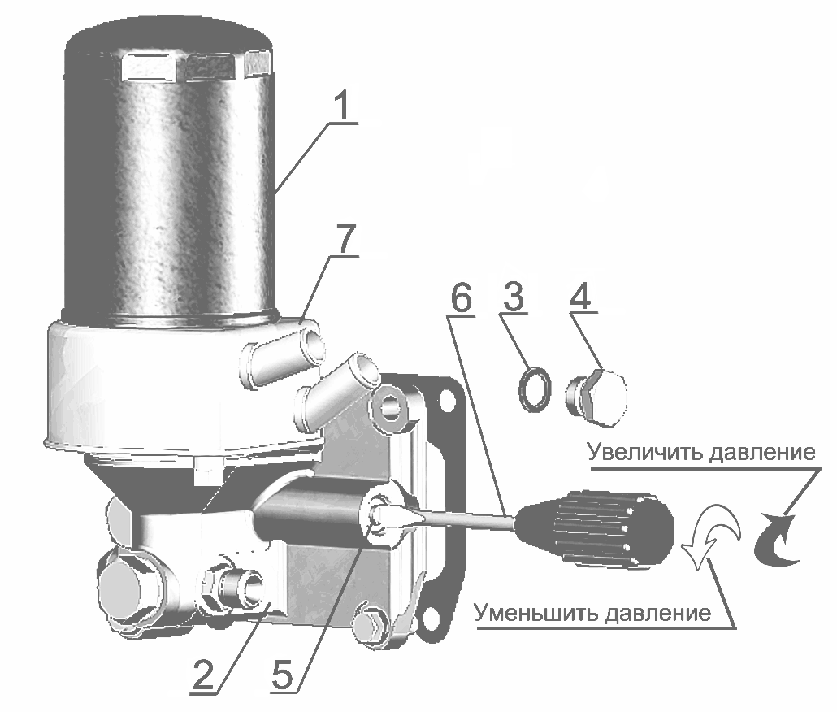

1 – фильтр масляный;
2 – корпус масляного фильтра;
3 – прокладка пробки;
4 –пробка редукционного клапана;
5 – пробка регулировочная;
6 – отвертка;
7 - жидкостно-масляный теплообменник;

Рисунок 21– Регулировка давления масла.

3.2.4 Проверка уровня масла в картере дизеля
Проверку осуществляйте ежесменно перед пуском дизеля с помощью масломера, расположенного на блоке цилиндров дизеля. Уровень масла должен быть между нижней и верхней метками масломера (рисунок 22).
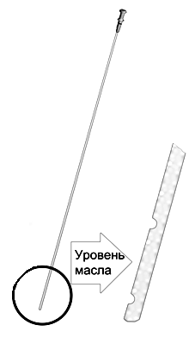
Рисунок 22- Проверка уровня масла в картере дизеля.
Проверку необходимо делать не ранее, чем через 3-5 мин после остановки дизеля, когда масло полностью стечет в картер.

Запрещается работа дизеля с уровнем масла в картере ниже нижней и выше верхней меток на масломере.

3.2.5 Замена масла в картере дизеля
Рекомендованные интервалы замены масла в картере дизеля приведены в таблице 11. Отработанное масло сливайте только из прогретого дизеля. Для слива масла отверните пробку масляного картера. После того, как все масло вытечет из картера, заверните пробку на место. Масло в дизель заливайте через маслозаливной патрубок до уровня верхней метки на масломере.
Перелив масла выше верхней метки масломера приводит к попаданию масла в цилиндры двигателя и в воздушный тракт, что может привести к неуправляемому повышению оборотов двигателя и выходу из строя нейтрализатора-окислителя отработавших газов.
Заливайте в масляный картер только рекомендованное настоящим руководством масло, соответствующее периоду эксплуатации.

3.2.6 Замена масляного фильтра
Рекомендованные интервалы замены масляного фильтра приведены в таблице 11. Замену масляного фильтра проводить одновременно с заменой масла в картере дизеля в следующей последовательности (Рисунок 23):
● отверните фильтр со штуцера, используя специальный ключ или другие подручные средства;
● наверните на штуцер новый фильтр
При установке фильтра на штуцер смажьте прокладку 4 моторным маслом. После касания прокладкой опорной поверхности корпуса фильтра 1 доверните фильтр еще на 1...1,5 оборота. Установку фильтра на корпус производите только усилием рук.
Допускается установка фильтр-патронов неразборного типа: мод. Х149 фирмы «АС Delko» (Франция), мод. L37198 фирмы «Purolator» (Италия) и других фирм, имеющих в конструкции противодренажный и перепускной клапаны с основными габаритными размерами и техническими характеристиками:
- диаметр - 95…105 мм;
- высота - 140…160 мм;
- резьба - ¾"-16UNF;
- точность очистки – 15…25 мкм;
- полноту отсева – не менее 40%;
- давление начала открытия перепускного клапана 0,13-0,17 МПа;
- давление, не вызывающие разрушение фильтра – не менее 2 МПа.

После запуска дизеля проверить в обязательном порядке герметичность по уплотнительной прокладке в сопряжении фильтр – корпус фильтра.

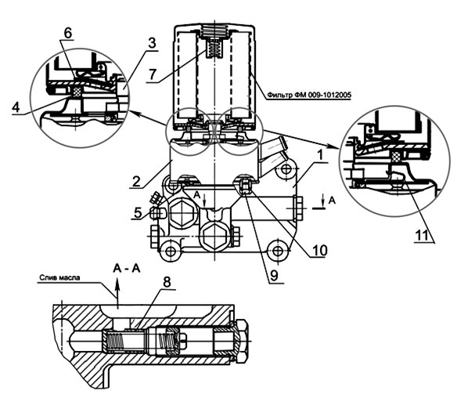
1 - корпус фильтра; 2 – жидкостно-масляный теплообменник (ЖМТ); 3– штуцер;
4 – прокладка фильтра; 5 – прокладка ЖМТ; 6 – клапан противодренажный; 7 – клапан перепускной; 8 – клапан предохранительный; 9 – пробка для слива охлаждающей жидкости;
10 – кольцо уплотнительное; 11 – предохранительный клапан ЖМТ.

Рисунок 23 – Установка масляного фильтра с ЖМТ.

3.2.7 Замена фильтра тонкой очистки топлива
Срок службы фильтра тонкой очистки топлива зависит от чистоты применяемого топлива.
Рекомендованные интервалы замены фильтра тонкой очистки топлива приведены в таблице 11.
Порядок замены фильтра:
- отверните фильтр 1 со штуцера 5 в корпусе 2 и установите вместо него новый фильтр Mann&Hummel WDK962, поставляемый в сборе с прокладкой 6, которую предварительно смажьте моторным маслом.
- после касания прокладки 6 установочной площадки А на корпусе 2 доверните фильтр еще на ¾ оборота. При этом, доворачивание фильтра производите только усилием рук;
- откройте краник топливного бака и заполните систему топливом в соответствии с п. 3.2.8
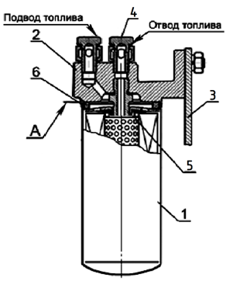
1 – фильтр Mann & Hummel WDK962; 2 – корпус; 3 – кронштейн; 4 –болт поворотного угольника; 5 – штуцер; 6 – прокладка;
Рисунок 24- Замена фильтра тонкой очистки топлива.

3.2.8 Заполнение топливной системы
Проворачивание дизеля стартером при незаполненной топливом системе питания запрещено. Топливный насос высокого давления выйдет из строя.

Для заполнения топливной системы необходимо удалить из нее воздух (прокачать систему) для чего:
Отверните пробку 5 (Рисунок 25), расположенную на корпусе фильтра грубой очистки топлива, на 2..3 оборота. Подложите ветошь к месту крепления пробки и прокачайте систему с помощью подкачивающего насоса 4, расположенного на корпусе фильтра предварительной очистки топлива 3, заверните пробку 5 (момент затяжки 15...20 Н·м) после появления топлива без пузырьков воздуха.
Отверните пробку 6, на 2..3 оборота. Продолжите прокачку системы с помощью подкачивающего насоса, заверните пробку 6 (момент затяжки 15...20 Н·м) после появления топлива без пузырьков воздуха.
Отверните болт поворотного угольника 8 крепления дренажных трубок на корпусе насоса высокого давления 1 на 2...3 оборота и продолжите прокачку с помощью подкачивающего насоса до появления топлива без пузырьков воздуха. Заверните болт 8 (момент затяжки 30...40 Н·м).
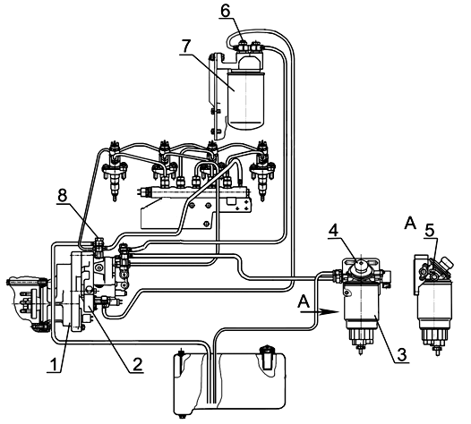
1- редуктор; 2 - насос топливный; 3 – фильтр грубой очистки топлива; 4 – ручной подкачивающий насос; 5 – пробка для выпуска воздуха; 6 – пробка; 7 –фильтр топливный тонкой очистки; 8 – болт поворотного угольника.
Рисунок 25 - Удаление воздуха из топливной системы.

3.2.9 Обслуживание воздухоочистителя
Рекомендованные интервалы обслуживания воздухоочистителя с бумажными фильтрующими элементами из специального высокопористого картона приведены в таблице 11.Так же проводить обслуживание по показаниям сигнализатора засоренности. Обслуживание воздухоочистителя заключается в продувке основного фильтрующего элемента, который задерживает пыль, поступающую в воздухоочиститель. Загрязнение контрольного фильтрующего элемента указывает на повреждение основного фильтрующего элемента (прорыв бумажной шторы, отклеивание донышек). В этом случае необходимо продуть контрольный фильтрующий элемент, а основной - заменить.
Обслуживание воздухоочистителя в соответствии с рисунком 26 выполняйте в следующей последовательности:
- снимите поддон 6;
- снимите основной фильтрующий элемент 1.
Вынимать из корпуса контрольный фильтрующий элемент 2 не рекомендуется.
Обдуйте основной фильтрующий элемент сжатым воздухом сначала изнутри, а затем снаружи до полного удаления пыли. Во избежание прорыва бумажной шторы давление воздуха должно быть не более 0,2-0,3 МПа.
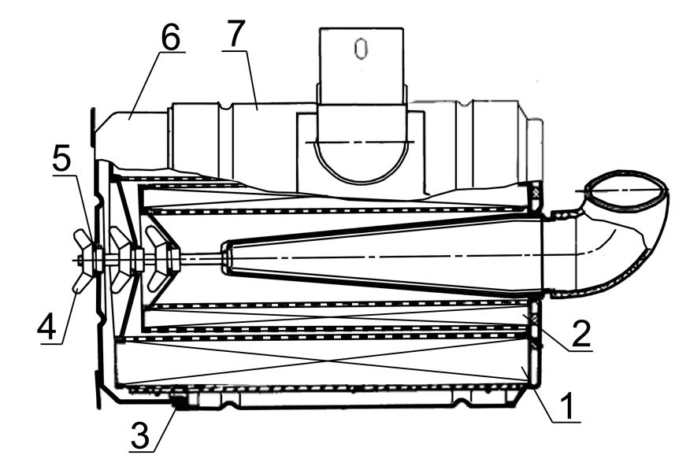
1 – элемент фильтрующий основной; 2 – элемент фильтрующий контрольный;
3 – прокладка; 4 – гайка-барашек; 5 – кольцо; 6 – поддон; 7 – корпус.
Рисунок 26 – Воздухоочиститель
Струю воздуха следует направлять под углом к поверхности фильтрующего элемента. Во время обслуживания необходимо оберегать фильтрующий элемент от механических повреждений и замасливания.
ЗАПРЕЩАЕТСЯ продувать фильтрующий элемент выпускными газами или промывать в дизельном топливе.
Очистите подводящую трубу, внутренние поверхности корпуса и поддона воздухоочистителя от пыли и грязи.
Перед сборкой воздухоочистителя проверьте состояние уплотнительных колец. При сборке убедитесь в правильности установки фильтрующих элементов в корпусе и надежно затяните гайку - барашек от руки.

3.2.10 Проверка герметичности соединений воздухоочистителя и впускного тракта
Рекомендованные интервалы обслуживания воздухоочистителя с бумажными фильтрующими элементами из специального высокопористого картона приведены в таблице 11.Так же проводить обслуживание по показаниям сигнализатора засоренности.
Для проверки герметичности используйте устройство КИ-4870
При отсутствии устройства, герметичность проверьте визуально.

3.2.11 Проверка зазора между клапанами и коромыслами
Зазоры между клапанами и коромыслами проверяйте и, при необходимости, проводите регулировку (интервалы регулировки см. таблицу 11), а также после снятия головки цилиндров и при появлении стука клапанов.
Зазор между бойком коромысла и торцом стержня клапана при проверке на непрогретом дизеле (температура воды и масла не более 60 ºС) должен быть:
1) впускные клапаны - 0,25мм; 2) выпускные клапаны - 0,45мм.
При регулировке зазор между торцом стержня клапана и бойком коромысла на непрогретом дизеле устанавливайте:
впускные клапаны - 0,25 мм;
выпускные клапаны - 0,45
Регулировку производите в следующей последовательности:
- снимите колпак крышки головки цилиндров и проверьте крепление стоек оси коромысел;
- проверните коленчатый вал до момента перекрытия клапанов в первом цилиндре (впускной клапан первого цилиндра начинает открываться, а выпускной заканчивает закрываться) и отрегулируйте зазоры в четвертом, шестом, седьмом и восьмом клапанах (считая от вентилятора), затем поверните коленчатый вал на один оборот, установив перекрытие в четвертом цилиндре, и отрегулируйте зазоры в первом, втором, третьем и пятом клапанах.
Для регулировки зазора отпустите контргайку винта на коромысле регулируемого клапана в соответствии с рисунком 27 и, поворачивая винт, установите необходимый зазор по щупу между бойком коромысла и торцом стержня клапана. После установки зазора затяните контргайку. По окончании регулировки зазора в клапанах поставьте на место колпак крышки головки цилиндров.
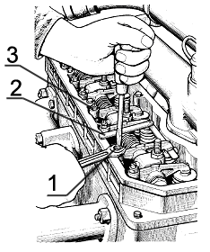
1 – винт регулировочный; 2 – щуп; 3 – контргайка.
Рисунок 27 - Регулировка зазора в клапанах.

3.2.12 Обслуживание устройства топливоподачи и впрыска
Обслуживание устройства топливоподачи и впрыска системы питания необходимо проводить на специализированных сервисных центрах или с привлечением специалистов специализированных сервисных центров по обслуживанию аккумуляторных топливных систем с электронным управлением топливоподачей и впрыском (ф.Bosch). Рекомендованные интервалы замены приведены в таблице 11.
Замену форсунок по результатам тестирования устройства электронного управления работой двигателя системы питания производить с учетом маркировок форсунки и распылителя, нанесенных в местах указанных на рисунке 28
Замена распылителя в форсунке без применения специального оборудования и специально обученного персонала, а также во время гарантийного периода запрещена.
Во время гарантийного периода замена распылителя в форсунке может производиться только на Bosch-сервисе или специально авторизованными фирмой Bosch мастерскими.
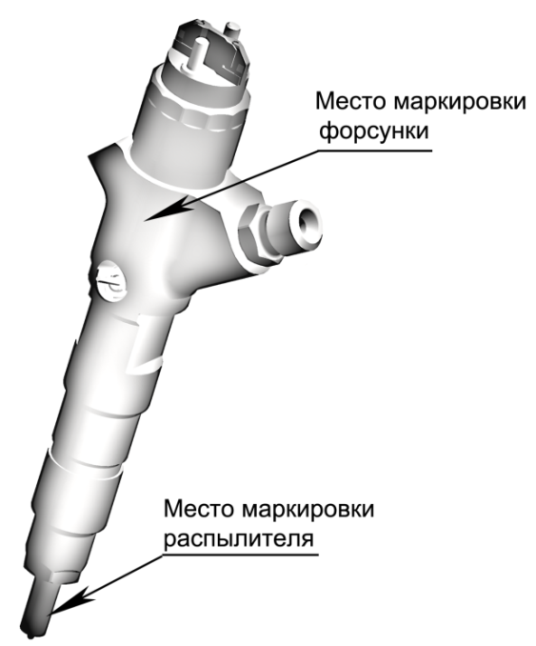
Рисунок 28 - Форсунка

3.2.13 Обслуживание генератора
Дизели могут комплектоваться генераторами с автоматической посезонной регулировкой напряжения. При этом винт посезонной регулировки напряжения "Зима-Лето" отсутствует.
Во время эксплуатации следите за надежностью крепления генератора и проводов, а также за чистотой наружной поверхности и клемм.
Исправность генератора проверяйте по вольтметру или по контрольной лампе и амперметру, установленным на щитке приборов транспортного средства. Если генератор исправный, контрольная лампа загорается при включении выключателя "массы" перед пуском дизеля. После пуска дизеля и при работе его на средней частоте вращения контрольная лампа гаснет, стрелка вольтметра должна находиться в зеленой зоне, а амперметр должен показывать некоторый зарядный ток, величина которого падает по мере восстановления зарядки батареи.

3.2.14 Проверка состояния и замена ремня привода вспомогательных агрегатов
Поликлиновой ремень дизеля Д-245.35Е5 снабжен автоматическим натяжителем и не нуждается в регулировке натяжения.
Рекомендованные интервалы замены поликлинового ремня приведены в таблице 11, одновременно полностью заменить механизм натяжения ремня.
Проверьте ремень на наличие износа и повреждений. На поликлиновой ремень мелом нанести штрих. Контроль поликлинового ремня на повреждения производить по отрезкам вращением коленчатого вала двигателя пока снова не появится меловой штрих.
При наличии повреждений (Признаки повреждения ремня – рисунок 29) замените ремень.
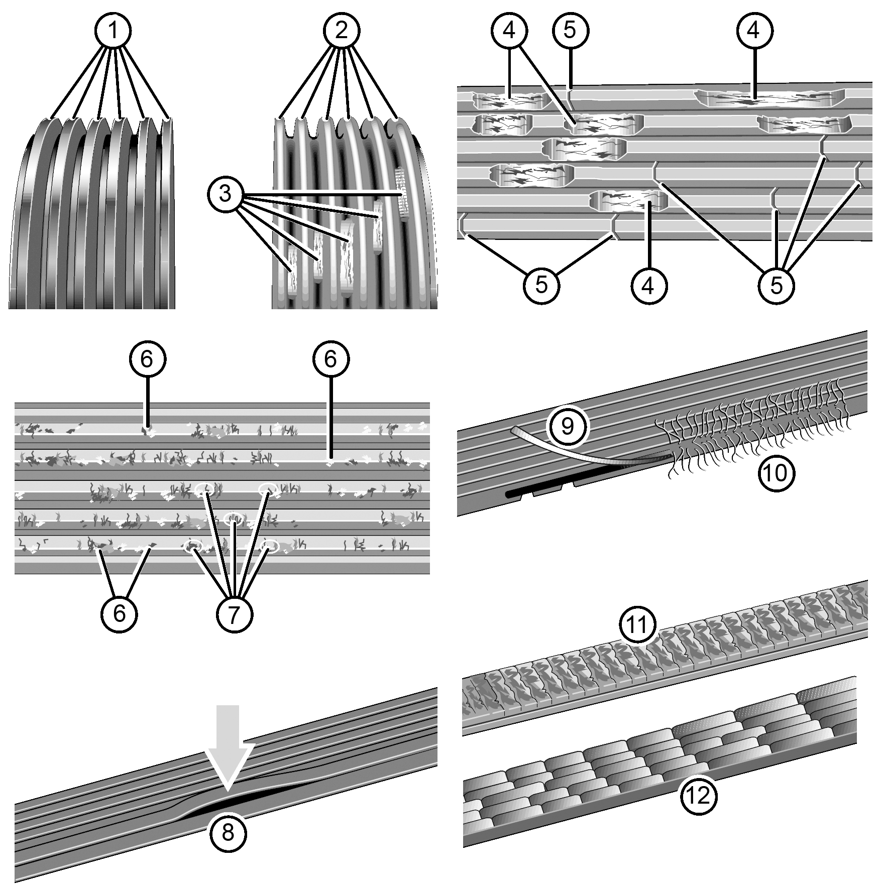
Рисунок 29 - Признаки повреждения ремня

Признаки повреждения ремня:
1- Новый ремень (для сравнения; ребра трапециевидные)
2 - Износ боковых поверхностей: ребра конические
3 - Виден корд в основании ребра
4 - Отслоение локальных участков ребер
5 - Поперечные трещины в нескольких ребрах
6 - Резиновые утолщения в основании ремня
7 - Отложения грязи или камней
8 - Отслоение ребер от основания ремня
9 - Сбоку вырван корд
10 - Обтрепаны внешние корды
11 - Поперечные трещины на задней стороне
12 - Поперечные трещины в нескольких ребрах

Натяжение ремня обеспечивается автоатическим натяжным устройством и технического обслуживания не требует.
Для замены ремня необходимо:
-ослабить гайки болтов крепления лап генератора;
- переместить ролик механизма натяжения ремня 2 влево до совмещения отверстия в рычаге механизма натяжения с отверстием в кронштейне механизма натяжения;
- ввести в совмещенное отверстие стальной пруток ∅ 9 или болт М8, зафиксировав механизм натяжения;
- отвернуть гайку 9 и, вращая болт натяжителя 10 ослабьте натяжение ремня, обеспечив возможность его свободного демонтажа;
- установить новый ремень по схеме, отображенной на рисунке 31;
- натянуть ремень болтом натяжителя 10 до поджатия ремня к ролику, обеспечивающее при этом свободное извлечение стопора из отверстия;
- зафиксировать болт натяжителя 10 гайкой 9;
- извлечь стопор из отверстия;
- зажать гайки крепления лап генератора;

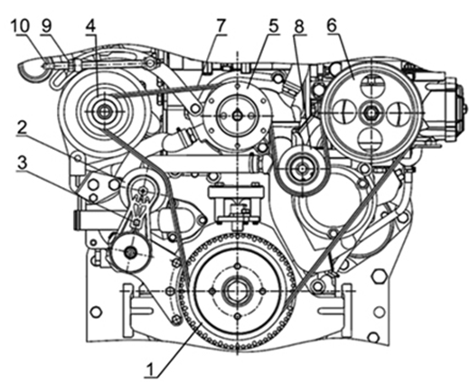
1 – шкив коленчатого вала; 2 – ролик механизма натяжения ремня; 3 – отверстие под стопор механизма натяжения; 4 – шкив генератора; 5 – шкив водяного насоса; 6 – шкив компрессора; 7 – ремень поликлиновой; 8 – ролик обводной; 9 – болт натяжителя;
10 – гайка.
Рисунок 30 – Схема установки и натяжения ремня двигателя Д-245.35Е5

3.2.15 Проверка состояния стартера дизеля
Интервалы проверки состояния стартера приведены в таблице 11.
Проверьте затяжку крепежных болтов, при необходимости подтяните их;
Зачистите наконечники проводов к клеммам стартера и аккумуляторной батареи и подтяните их крепления.
Снимите крышку со стороны коллектора и проверьте состояние щеточно-коллекторного узла. Рабочая поверхность коллектора должна быть гладкой и не иметь значительного подгара. Если коллектор загрязнен или имеет следы значительного подгара, протрите его чистой салфеткой, смоченной в бензине. При невозможности устранения грязи или подгара протиркой, зачистите коллектор мелкой шлифовальной шкуркой. При значительных подгарах коллектора, не поддающихся зачистке, проточите коллектор на станке.
Щетки должны свободно перемещаться в щеткодержателях и плотно прилегать к коллектору. При предельном износе щеток, а также при наличии значительных сколов замените их новыми.
Продуйте щеточно-коллекторный узел и крышку со стороны коллектора сжатым воздухом.
Проверьте легкость перемещения привода по валу якоря. При включении и отключении реле привод должен без заеданий перемещаться по шлицам вала якоря.
Удалите с внутренних поверхностей направляющей втулки привода (шлицевой и гладкой), прилегающих к ней частей вала попавшую из картера загрязненную загустевшую смазку с продуктами износа, которая значительно затрудняет осевое перемещение привода по шлицам вала при вводе шестерни в зацепление с зубчатым венцом маховика. На очищенные поверхности нанести тонкий слой смазки ЦИАТИМ-221 (ЦИАТИМ-203, ЦИАТИМ-201).
Состояние шестерни привода и упорных шайб проверьте визуально. Зазор между торцом шестерни и упорными шайбами при включенном положении должен быть 2...4 мм.

3.2.16 Обслуживание турбокомпрессора
В процессе эксплуатации специального обслуживания турбокомпрессора не требуется, разборка и ремонт не допускаются. Частичная или полная разборка, а также ремонт возможны после съема турбокомпрессора с дизеля и только в условиях специализированного предприятия.
Надежная и долговечная работа турбокомпрессора зависит от соблюдения правил и периодичности технического обслуживания систем смазки и воздухоочистки дизеля, использовании типа масла, рекомендуемого заводом-изготовителем, контроля давления масла в системе смазки, замены и очистки масляных и воздушных фильтров.
Поврежденные трубопроводы подачи и слива масла, а также воздухопроводы подсоединения к турбокомпрессору должны немедленно заменяться. При замене турбокомпрессора залейте в маслоподводящее отверстие чистое моторное масло по уровень фланца, а при установке прокладок под фланцы трубопроводов не применять герметики.
При возникновении неисправности компрессор следует направить в мастерскую, где квалифицированные специалисты определят причину неисправности и устранят ее.

3.2.17 Обслуживание компрессора
В процессе эксплуатации обслуживания компрессора не требуется.
При возникновении неисправности компрессор следует направить в мастерскую, где квалифицированные специалисты определят причину неисправности и устранят ее.

3.2.18 Обслуживание подающего модуля
Подающий модуль GenIII не требует обслуживания. После истечения 10 лет эксплуатации или 15 м³ объема перекаченной AdBlue (в зависимости от того, что наступает раньше), подающий модуль должен быть заменен на новый.
При замене подающего модуля GenIII самостоятельно, потребитель лишается гарантийного обслуживания.
Поставщик не несет ответственности за работоспособность системы, вследствие самостоятельной замены подающего модуля.

4 ТЕКУЩИЙ РЕМОНТ

4.1 Основные указания по разборке и сборке дизеля

4.1.1 Общие указания
Текущий ремонт выполняется при возникновении отказов и повреждений (неисправностей) дизеля, которые не могут быть устранены регулировками при техническом обслуживании.
Признаками необходимости текущего ремонта дизеля являются: повышенный расход топлива, увеличенный угар масла, пониженное давление смазки, ухудшение пусковых качеств.
Текущий ремонт необходимо проводить, используя необезличенный метод, при котором сохраняется принадлежность восстанавливаемых составных частей к определенному дизелю. При этом методе остаточный ресурс деталей и сборочных единиц сохраняется при ремонте более полно в связи с тем, что не требуется увеличение длительности приработки и не происходит при этом повышенного износа годных без восстановления деталей и сопряжений.
Работы по текущему ремонту должны выполнять работники, прошедшие подготовку по программе обучения слесарей по ремонту двигателей и имеющие квалификацию слесарь 3, 4 разряда, знающие устройство и принцип действия дизеля.
Для предварительной диагностики технического состояния в процессе эксплуатации на дизеле установлены: датчик указателя давления масла в системе смазки и датчик сигнализатора аварийного давления; датчик указателя температуры охлаждающей жидкости и датчик аварийной температуры охлаждающей жидкости.
Степень засоренности воздухоочистителя контролируется с помощью датчика сигнализатора засоренности воздушного фильтра, предназначенного для включения сигнальной лампы при засоренности воздушного фильтра выше допустимого.
Контрольные приборы, отображающие информацию датчиков, располагаются на щитке приборов транспортного средства.
Перечень возможных отказов и повреждений составных частей дизеля и условия их устранения текущим ремонтом приведен в таблице 12.

Таблица 12
Составная часть  дизеля | Отказы и повреждения, устраняемые текущим ремонтом в  условиях:
 | мастерских хозяйства | специализированных ремонтных  участков, предприятий
Турбокомпрессор | - | все отказы и повреждения
Узлы системы питания | - | все отказы и повреждения
Головка цилиндров | нарушение герметичности клапанов | износ внутренних поверхностей направляющих втулок клапанов; предельный износ седел клапанов; коробление плоскости прилегания головки к блоку; трещины; повреждения резьбовых отверстий
Гильза - поршень | снижение или потеря уплотняющей способности сопряжения | -
Насос водяной | все отказы и повреждения | -
Насос масляный | - | снижение производительности
Насос шестеренный | - | снижение производительности
Муфта сцепления | - | все отказы и повреждения
Компрессор | - | снижение производительности
Стартер | эрозийный износ контактной пары реле стартера; износ щеток, коллектора | межвитковое замыкание в катушках; повреждение изоляции катушек; износ подшипников; отказ привода

4.1.2 Меры безопасности
К текущему ремонту допускаются рабочие, прошедшие специальное обучение и имеющие удостоверение о присвоении квалификации, прошедшие инструктаж по технике безопасности и пожарной безопасности, а также обучение и проверку знаний по вопросам охраны труда, и обеспеченные спецодеждой, спецобувью и другими средствами индивидуальной защиты.
Демонтаж неисправных узлов производите только на неработающем дизеле.
При осмотре дизеля пользуйтесь переносной лампой напряжением не более 24 В.
Слив топлива и масла производите только в соответствующие емкости. Пролитые на пол ГСМ засыпать опилками или песком и убрать с рабочего места.
При использовании при демонтаже подъемно-транспортных средств необходимо надежным способом закреплять перемещаемый груз. На подъемно-транспортных средствах должны быть нанесены данные об их грузоподъемности и дате проверки.
ЗАПРЕЩАЕТСЯ использовать подъемник при массе груза, превышающей грузоподъемность машины и провозить любые грузы над людьми.
Недопустимо устанавливать крупные детали и агрегаты друг на друга, создавая аварийную композицию.
Мойку деталей и узлов выполнять на специально оборудованном рабочем месте.
Не допускается работа с незаземленным моечным оборудованием и имеющим не зануленный электродвигатель насоса.
Разбирать и собирать мелкие узлы следует на верстаке, крупные – на специальных стендах.
Приспособления, используемые в работе, должны быть в исправном состоянии. Съемники не должны иметь трещин, погнутых стержней, сорванной или смятой резьбы. Пользоваться изношенными или неисправными съемниками запрещается.
Рабочий инструмент должен быть исправным и соответствующего размера. Ключами с изношенным или деформированным зевом пользоваться нельзя.
Для проверки совпадения отверстий следует применять оправку, ломик или болт, но не пальцы рук.
При выполнении работ на сверлильном или обдирочно-шлифовальном станке, или использовании пневмоинструмента необходимо соблюдать установленные меры предосторожности.
При использовании электроинструмента необходимо принимать меры электробезопасности: применять инструмент с исправной электроизоляцией, использовать заземление корпуса, пользоваться индивидуальными средствами защиты.
Рабочее помещение должно быть обеспечено средствами пожаротушения.

4.2 Текущий ремонт составных частей
Таблица 13
Описание последствий отказов и повреждений |  | Возможные причины | Указания по установлению последствий отказов и повреждений сборочной единицы | Указания по устранению последствий отказов и повреждений
Дизель
1 Из выпускной трубы идет синий дым | 1.1 Масло в камере сгорания по причине износа поршневых колец |  | 1.1; 2.1 Контролируйте расход масла на угар путем учета долива масла при ЕТО; обратите внимание на интенсивность изменения цвета масла за период наработки, установленный для замены масла.  Методом исключения проведите идентификацию неисправностей дизеля и турбокомпрессора по таблице (Приложение Е) |  | 1.1 Замените поршневые кольца (п.4.2.1)
2 Затруднен запуск дизеля. Снижена динамика набора оборотов при увеличении подачи топлива. Из выпускной трубы идет, белый дым | 2.1 Недостаточная герметичность в камере сгорания при посадке тарелок клапанов в седла клапанов |  |  |  | Снимите головку цилиндров с двигателя и выполните притирку клапанов, (п.4.2.2)
Водяной насос
3.Течь охлаждающей жидкости через дренажное отверстие | 3.1 Износ контактирующих поверхностей торцового уплотнения |  | 3.1 Контролируйте уровень охлаждающей жидкости в системе охлаждения при ЕТО |  | Снимите водяной насос с дизеля, разберите насос (п.4.2.3)
 | 3.2 Износ подшипникового узла |  | 3.1.1 Осмотрите водяной насос на работающем дизеле после запуска в период прогрева  3.2 Приложением усилия к шкиву насоса на неработающем дизеле проконтролируйте радиальный люфт в подшипниковом узле |  | Замените сальник водяного насоса  Замените подшипники, корпус водяного насоса (при необходимости)

Продолжение таблицы 13
Описание последствий отказов и повреждений | Возможные  причины | Указания по установлению последствий отказов и повреждений сборочной единицы | Указания по устранению последствий отказов и повреждений
4.Вибрация насоса, повышенный шум | 4.1 Износ подшипникового узла | 4.1 Приложением усилия к шкиву насоса на неработающем дизеле проконтролируйте радиальный люфт в подшипниковом узле | Замените подшипники, корпус водяного насоса
5.Отсутствует циркуляция охлаждающей жидкости в системе охлаждения дизеля | Проворачивание крыльчатки на валу насоса | При контроле температурного режима системы охлаждения дизеля по указателю температуры наблюдается резкий рост температуры охлаждающей жидкости | Снимите водяной насос с дизеля, разберите водяной насос (п.4.2.3)  Замените крыльчатку и вал насоса

4.2.1 Основные указания по замене поршневых колец
Снимите с дизеля головку цилиндров и масляный поддон. Опустите поршень в Н.М.Т., поворачивая вручную маховик дизеля. Очистите верхний пояс гильзы от нагара, исключив при этом попадание в цилиндр частиц нагара.
Не допускается использовать при очистке стальной скребок с целью исключения повреждений «зеркала» гильзы.
Отверните гайки крепления крышки шатуна, снимите крышку шатуна и извлеките из цилиндра поршень в сборе с шатуном. Поршень с шатуном извлекайте вверх – в сторону головки цилиндров.
На каждый поршень дизеля, в соответствии с рисунком 31, устанавливаются верхнее компрессионное кольцо трапецеидальное, одно компрессионное конусное кольцо и одно маслосъемное кольцо коробчатого типа с пружинным расширителем. Компрессионные кольца на торцевой поверхности у замка имеют маркировку «верх» или “ТОР”, которая при установке колец должна быть обращена к днищу поршня. Стык расширителя маслосъемного кольца не должен совпадать с замком кольца.
Замки поршневых колец располагайте на равном расстоянии по окружности.
Вставьте поршень с шатуном в цилиндр, установите крышку шатуна.
Для исключения поломок поршневых колец при установке поршня с шатуном в цилиндр, используйте оправку для обжима колец.
Значение момента затяжки гаек крепления крышки шатуна указано в таблице (Приложение Г).
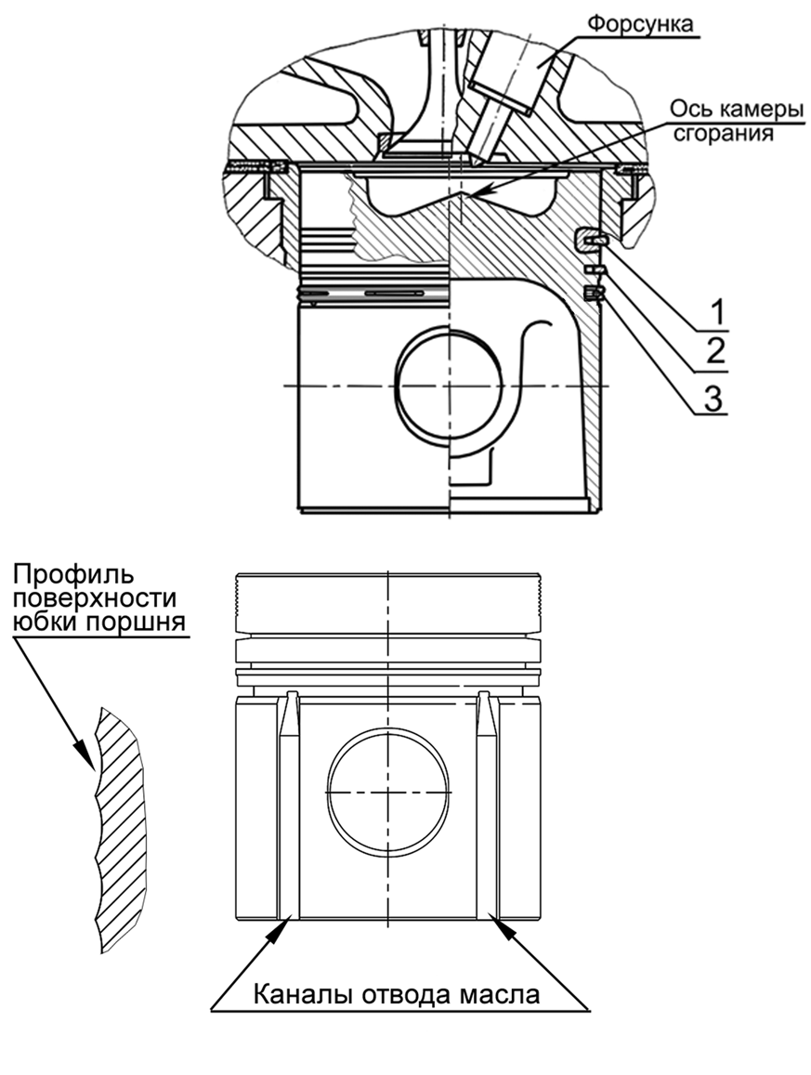
1 – верхнее компрессионное кольцо; 2 – компрессионное конусное кольцо; 3 – маслосъемное кольцо.
Рисунок 31 - Схема установки поршневых колец

4.2.2 Основные указания по притирке клапанов
Отверните гайки крепления стоек оси коромысел и демонтируйте ось коромысел с пружинами и коромыслами.
Отверните болты крепления головки, снимите головку.
Рассухарьте клапан, снимите тарелку пружин клапана, пружины клапана, шайбы пружин клапана; с втулки направляющей клапана снимите уплотнительную манжету.
Притирать клапаны на специальных станках типа ОПР-1841А или на стендах ОР-6687М. На фаски клапанов или на фаски гнезд головки цилиндров нанести пасту, приготовленную по одному из следующих составов:
- карбид бора М 40 - 10%; микрокорунд М 20 - 90%;
- электрокорунд зернистый М14 - 87%; парафин - 13%;
Состав разводят в дизельном масле до сметанообразного состояния. Для повышения качества рекомендуется добавлять олеиновую или стеариновую жирную кислоту.
Притирку продолжайте до тех пор, пока на фаске клапана и на фаске седла клапана не появится непрерывный матовый поясок шириной не менее 1,5 мм, разрывы полоски или наличие рисок не допускаются. Допускается разность ширины пояска не более 0,5 мм.
После притирки клапаны и головку промыть.
При сборке головки стержень клапана и посадочное место втулки под манжету смазать моторным маслом.
Притирку клапанов, возможно, производить вручную, с помощью слесарного приспособления, но трудоемкость операции притирки при этом значительно увеличивается.
В случае ремонта дизеля со снятием головки цилиндров при последующей её установке, необходимо заменить болты крепления головки цилиндров на новые. Затяжку болтов производить динамометрическим ключом в следующей последовательности:
1) затянуть все болты моментом 180 Нм;
2) отвернуть все болты на 90 (четверть оборота);
3) затянуть все болты моментом 200 Нм;
4) довернуть все болты на 30 (на ½ грани).
При проверке момент затяжки должен составлять не менее $200 Н∙м$.
После проверки затяжки болтов крепления головки цилиндров установите на место ось коромысел и отрегулируйте зазор между клапанами и коромыслами.
Рисунок 32 - Схема последовательности затяжки болтов крепления головкицилиндров

4.2.3 Основные указания по разборке и сборке водяного насоса
Разборка водяного насоса.
Снимите насос с двигателя. Отверните гайку 9 (рисунок 33) крепления шкива привода водяного насоса.
С помощью съемника снимите шкив 7 водяного насоса. Извлеките из корпуса насоса кольцо 12, стопорящее подшипниковый узел. Из торца крыльчатки 3 извлеките заглушку 10, снимите крыльчатку с вала насоса 2, используя резьбовое отверстие в торце крыльчатки (М18x1,5), с помощью специального болта.
Выпрессуйте вал с подшипниками из корпуса водяного насоса. Направление выпрессовки - в сторону установки шкива. Спрессуйте подшипники с вала. Снимите кольцо упор ное 13.
Выпрессуйте сальник из корпуса насоса.
Детали продефектуйте.
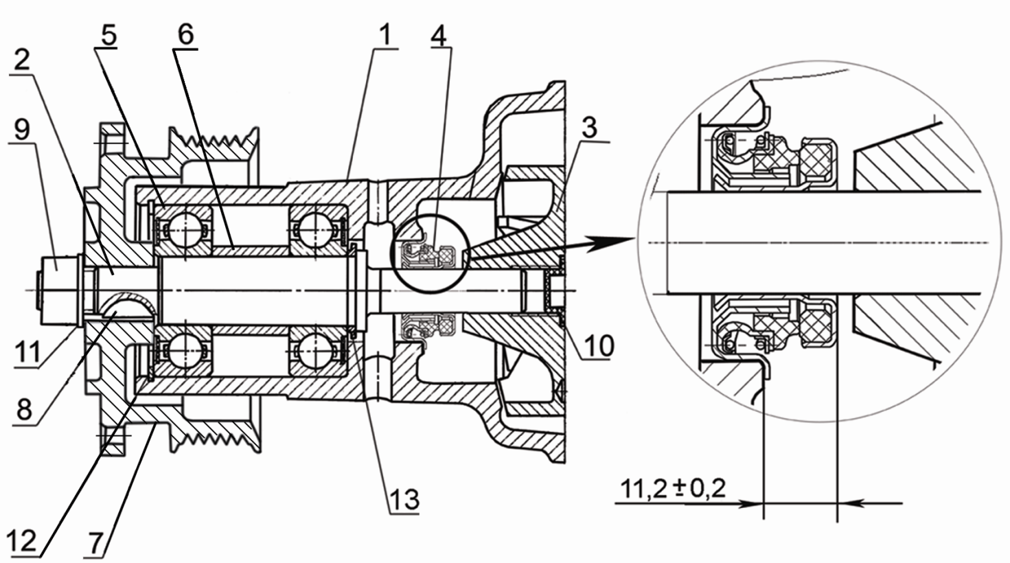
1 – корпус; 2 – валик насоса; 3 – крыльчатка; 4 – уплотнение водяного насоса; 5 – подшипник; 6 – втулка; 7 – шкив; 8 – шпонка; 9 – гайка; 10 – заглушка; 11 – шайба; 12 – кольцо стопорное; 13 – кольцо упорное.
Рисунок 33 – Водяной насос

Рисунок 34 - Вентилятор с вязкостной муфтой отключения с электронным управлением
Сборка водяного насоса.
Установите на вал насоса кольцо упорное 13, напрессуйте подшипники. Заполните подшипники и подшипниковую полость смазкой Литол 24-МЛи 4/12-3 в количестве 45г. Запрессуйте вал с подшипниками в корпус насоса. Установите кольцо 12, стопорящее подшипниковый узел.
Установите шкив насоса, шайбу и гайку. Гайку затянуть, обеспечив значение крутящего момента 120…140Н·м.
Через оправку (Рисунок 35) напрессуйте уплотнение водяного насоса 4 внутренним корпусом на вал водяного насоса и, одновременно, запрессуйте наружным корпусом уплотнения в корпус водяного насоса до упора фланца корпуса уплотнения в привалочную поверхность корпуса насоса, при этом конструктивное исполнение оправки должно обеспечить напрессовку внутреннего корпуса уплотнения таким образом, чтобы торцовая поверхность внутреннего корпуса располагалась на расстоянии 11,2±0,2 мм от привалочной поверхности корпуса насоса.
Напрессуйте на вал крыльчатку, установите заглушку в торец крыльчатки. Утопание торца крыльчатки относительно привалочной плоскости корпуса насоса не должно превышать 0,3 мм, выступание крыльчатки не допускается,.
Установите водяной насос на дизель.
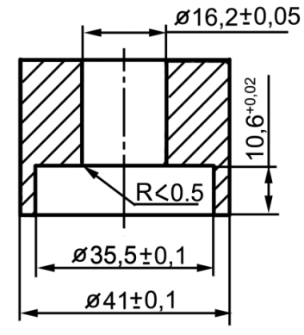
Рисунок 35- Основные конструктивные размеры оправки для запрессовки уплотнения водяного насоса

4.2.4 Основные указания по разборке и сборке муфты сцепления
Муфта сцепления и дизель сбалансированы в сборе. Поэтому для сохранения первоначальной балансировки перед разборкой муфты сцепления необходимо на маховике, диске сцепления ведомом, нажимном диске (нажимном диске с кожухом) нанести метки, чтобы их взаимное положение после сборки не изменилось.
На нажимном диске могут быть установлены балансировочные болты, снимать которые не допускается.

5 ХРАНЕНИЕ
Двигатели, поступающие на конвейер серийного производства, консервируются на срок 6 месяцев. В течение этого периода рекомендуется установка двигателя на транспортное средство и ввод его в эксплуатацию.
В случае, если в данный период эксплуатация двигателя не была начата, в целях обеспечения работоспособности двигателя, экономии материальных средств на ремонт и подготовку к работе, двигатель должен быть поставлен на хранение.
Хранение двигателей независимо от времени года должно производиться в соответствии с ГОСТ 7751-2009, при котором трактор, комбайн, машину с установленным на нем двигателем необходимо поставить в закрытое помещение или под навес. Допускается хранить тракторы, комбайны, машины на открытых оборудованных площадках при обязательном выполнении работ по герметизации (см. ниже).
Подготовка двигателя к хранению должна быть закончена не позднее 10 дней с момента завершения эксплуатации.
При подготовке двигателя к хранению необходимо выполнить следующие работы:
- залить масло в двигатель в соответствии с Химмотологической картой.
- залить охлаждающую жидкость в соответствии с Химмотологической картой.
- в составе транспортного средства также залить дизельное топливо соответствующее техническим требованиям СТБ-1658-2012 класса К5 зимнего сорта (при необходимости прокачайте систему).
Примечание для двигателей, находившихся в эксплуатации:
Если двигатель был в эксплуатации, то находящееся в нем масло необходимо подвергнуть физико-химическому анализу на соответствие нормам (щелочное число, вязкость, содержание воды). В случае несоответствия показателей нормам, масло, находящееся в двигателе, необходимо заменить. Охлаждающую жидкость необходимо сменить, если ее срок эксплуатации превышает 5 лет. Если топливо, находящееся в баке, летнего сорта – сменить на топливо зимнего сорта.
Запустите двигатель и дайте ему поработать 15 минут. Заглушите двигатель, технические жидкости не сливайте.
После проведенных процедур двигатели допускается хранить до 3-х лет, при этом необходимо каждые 12 месяцев проводить физико-химический анализ залитого в двигатель масла по основным показателям: щелочное число, вязкость, содержание воды.
При соответствии основных показателей нормам, необходимо запустить двигатель и дать ему поработать 15 минут.
При несоответствии основных показателей нормам необходимо заменить масло в соответствии с Химмотологической картой, после чего запустить двигатель и дать ему поработать 15 минут.
При хранении трактора, с/х машины под навесом или на открытой площадке снимите с двигателя и сдайте на склад генератор и стартер. Место установки стартера закройте герметично. При отсутствии возможности снятия генератор и стартер необходимо закрыть мешками из пленки полиэтиленовой и оклеить лентой полиэтиленовой с липким слоем ГОСТ20477-86 или завязать шпагатом ШЛ 4,0 (0,25) Н1 «б» ГОСТ 17308-88.
По истечении 3-х лет хранения необходимо заменить масло. Охлаждающую жидкость не менять (срок смены охлаждающей жидкости 5 лет).
Для двигателей, хранящихся неустановленными на трактор, машину выполнить дополнительно:
● протереть салфеткой и нанести масло Белакор АН-Т или рабочее консервационное масло на привалочную плоскость маховика (при отсутствии муфты сцепления), привалочные плоскости гидронасосов типа НШ, шлицы нажимного диска муфты сцепления, фланцевый разъем выпускного отверстия турбокомпрессора (для двигателей без выпускного патрубка, трубы).
● наружные отверстия выпускного коллектора, впускного коллектора, корпуса термостата, патрубка водяного насоса, турбокомпрессора, сапунов двигателя закрыть пленкой полиэтиленовой ГОСТ 10354-82 и завязать шпагатом ШЛ 4,0 (0,25) Н1 «б» ГОСТ 17308-88.
● моноциклон воздухоочистителя закрыть мешками из пленки полиэтиленовой и оклеить лентой полиэтиленовой с липким слоем ГОСТ20477-86 или завязать шпагатом ШЛ 4,0 (0,25) Н1 «б» ГОСТ 17308-88.
Внимание! Запрещается хранить в одном помещении с двигателями и запасными частями аккумуляторы, кислоты, соли, щелочи и другие вещества, способные вызвать коррозию металлов.
Перед пуском трактора, комбайна, машины в работу выполните все подготовительные работы в соответствии с указаниями соответствующих пунктов руководства по эксплуатации.
Рекомендации по хранению ремня
При хранении двигателя необходимо ослабить натяжение ремня привода вспомогательных агрегатов либо снять ремень. Храните ремень в прохладном сухом помещении без доступа прямого солнечного света. Чтобы избежать деформации ремней, хранить допускается на стеллажах небольшими штабелями либо в небольших контейнерах.
Перед запуском двигателя проверьте состояние ремня на наличие дефектов, при обнаружении дефектов замените ремень.
Если ремень хранится в ослабленном состоянии на двигателе, то по истечению 2-х лет ремень необходимо заменить. При хранении ремня снятым с двигателя замену производить также через 2 года.
Внимание! Перед каждым пуском двигателя во время хранения, а также после снятия с хранения необходимо установить необходимое натяжение ремня в соответствии с Руководством по эксплуатации.

6 ТРАНСПОРТИРОВАНИЕ
При транспортировании дизелей наружные отверстия должны быть закрыты заглушками.
Транспортирование дизелей должно обеспечить их защиту от воздействия влаги и механических повреждений по условиям хранения 2 (С) ГОСТ 15150-69.
Размещение и крепление дизелей при транспортировании в закрытых железнодорожных вагонах должно соответствовать требованиям “Технических условий погрузки и крепления грузов”, МПС, 1969 г., а также “Правилам перевозки грузов”, издательство “Транспорт”, Москва, 1977 г.
Погрузка, размещение, крепление, укрытие и разгрузка при транспортировании автомобильным транспортом должны соответствовать “Правилам перевозки грузов автомобильным транспортом”, утвержденным Министерством автомобильного транспорта РСФСР 30 июля 1971 г.

7 УТИЛИЗАЦИЯ
Дизель не содержит веществ, представляющих опасность для жизни, здоровья людей и окружающей среды.
При утилизации дизеля после окончания срока службы (эксплуатации) необходимо:
-слить масло из системы смазки и отправить его в установленном порядке на повторную переработку;
- слить из системы охлаждения охлаждающую жидкость (если она использовалась при эксплуатации дизеля) и поместить ее в предназначенные для хранения емкости;
- произвести полную разборку дизеля на детали, рассортировав их на стальные, чугунные, алюминиевые, из цветных и драгоценных металлов, резины и пластмассы и отправить в установленном порядке на повторную переработку.
При проведении технического обслуживания и текущего ремонта дизеля подлежащие замене (при необходимости) детали и сборочные единицы отправить на повторную переработку, разобрав при этом сборочные единицы на детали и рассортировав их по материалам.

Приложение А(справочное)

Химмотологическая карта
Таблица А.1
Номер позиции | Наименование, индекс сборочной единицы (функционально законченное устройство, механизм, узел трения) | Количество сборочных единиц в изделии, шт. | Наименование и обозначение марок ГСМ |  |  |  | Масса (объем) ГСМ, заправляемых в изделие при смене (пополнении), кг (дм³) | Периодичность смены (пополнения) ГСМ | Примечание
 |  |  | Основные | Дублирующие | Резервные | Зарубежные
1 | Бак топливный | 1 | Топливо дизельное, технические условия которого соответствуют требованиям СТБ 1658-2015, экологического класса К5 и выше, сорта (для умеренного климата) или класса (для арктического и холодного зимнего климата) в соответствии с температурой окружающей среды на месте эксплуатации дизеля | Топливо дизельное, технические условия которого соответствуют требованиям  ГОСТ 32511-2013, экологического класса К5 и выше, сорта (для умеренного климата) или класса (для арктического и холодного зимнего климата) в соответствии с температурой окружающей среды на месте эксплуатации дизеля | Не имеется | Топливо дизельное, технические условия которого соответствуют требованиям  ЕN 590:2013, с содержанием серы не более 10 мг/кг (0,001%)  Топливо дизельное, вид III  ГОСТ Р 52368-2005, сорта (для умеренного климата) или класса (для арктического и холодного климата) в соответствии с температурой окружающей среды на месте эксплуатации дизеля

Продолжение таблицы А.1
Номер позиции | Наименование, индекс сборочной единицы (функционально законченное устройство, механизм, узел трения) | Количество сборочных единиц в изделии, шт. | Наименование и обозначение марок ГСМ |  |  |  | Масса (объем) ГСМ, заправляемых в изделие при смене (пополнении), кг (дм³) | Периодичность смены (пополнения) ГСМ | Примечание
 |  |  | Основные | Дублирующие | Резервные | Зарубежные
2 | Картер масляный* | 1 | Летом (устойчивая температура окружающего воздуха выше плюс 5˚С) |  |  |  | 11,1 (12,5)**  9,7 (11,0)*** | в соответствии с руководством по эксплуатации | Д-245.7Е5 (при комплектации масляным картером 245-1009015-Д)
 |  |  | «Лукойл Авангард Профессионал LS»  SAE 10W-40, «Лукойл Авангард Профессионал LА» SAE 15W-40 | Не имеется | Не имеется | Масла моторные  «Shell Rimula R6 LM» SAE 10W-40,  «Shell Rimula R4L»  SAE 15W-40,  ALPINE Turbo Plus LA SAE 10W-40,  ORLEN OIL Platinum Ultor Progress  SAE 10W-40,  ORLEN OIL Platinum Ultor Futuro SAE 15W-40 | 11,6 (13)**  10,2 (11,5)*** |  | Д-245.7Е5 (при комплектации масляным картером 245-1009015-В-02)
 |  |  |  |  |  |  | 12 (13,5)**  10,7 (12,0)*** |  | Д-245.7Е5 (при комплектации масляным картером 245-1009015-В), Д-245.9Е5 (при комплектации масляным картером 245-1009015-В), Д-245.30Е5, Д-245.35Е5
 |  |  |  |  |  |  | 14,6 (16,5)**  13,3 (15)*** |  | Д-245.9Е5 (при комплектации масляным картером 245-1009015-Б)
 |  |  |  |  |  |  | 15,1 (17)**  13,7 (15,5)*** |  | Д-245.9Е5 (при комплектации масляным картером 240-1401015-А2)
 |  |  | Зимой (устойчивая температура окружающего воздуха ниже плюс 5˚С) |  |  |  |  |  | Применение моторных масел в зависимости от условий эксплуатации:  - лето (плюс 5 ˚С и выше) – SAE 30; SAE 10W-40 (30); SAE 15W-40 (30); SAE 20W-40 (30);  - зима (минус 10 ˚С и выше) – SAE 20; SAE 10W-40 (30); SAE 15W-40 (30);  - зима (минус 20 ˚С и выше) – SAE 10W-20 (30, 40); SAE 5W-30 (40);  - зима (ниже минус 20 ˚С) – SAE 5W-30 (40); SAE 0W-30 (40).
 |  |  | «Лукойл Авангард Профессионал LS»  SAE 5W-30,  SAE 10W-40, | Не имеется | Не имеется | Масло моторное  «Shell Rimula R6 LME» SAE 5W-30  ALPINE Turbo Plus LA SAE 10W-40,  ORLEN OIL Platinum Ultor Progress  SAE 10W-40,  ORLEN OIL  Platinum Ultor Max SAE 5W-40
3 | Насос системы  охлаждения  (подшипниковая  полость) | 1 | Смазка Литол-24-МЛи 4/12-3  ГОСТ 21150-87 | Не имеется |  | Shell Retinax EP,  Shell Retinax HD | 0,045 (0,05) | Одноразовая | Закладывается изготовителем. В процессе эксплуатации пополнения смазки не требуется

Продолжение таблицы А.1
Номер позиции | Наименование, индекс сборочной единицы (функционально законченное устройство, механизм, узел трения) | Количество сборочных единиц в изделии, шт. | Наименование и обозначение марок ГСМ |  |  |  | Масса (объем) ГСМ, заправляемых в изделие при смене (пополнении), кг (дм³) | Периодичность смены (пополнения) ГСМ | Примечание
 |  |  | Основные | Дублирующие | Резервные | Зарубежные
4 | Объем системы  охлаждения  (без радиатора и соединительных патрубков) | 1 | Жидкости охлаждающие  низкозамерзающие  «Тосол (-35) FELIX»  (до минус 35 ºС),  «Тосол (-45) FELIX»  (до минус 45 ºС),  «Тосол (-65) FELIX»  (до минус 65 ºС)  ТУ 2422-006-36732629-99  производства  ООО «Тосол-Синтез»,  г. Дзержинск, РФ  Жидкость охлаждающая низкозамерзающая «Тасол-АМП40» (до минус 40 °С),  ТУ BY 101083712.009-2005  производства  ОАО «Гомельхимторг»,  г. Гомель, РБ  Жидкость охлаждающая низкозамерзающая «CoolStream Standard 40» (до минус 40 °С)  ТУ 2422-002-13331543-2004  производства  ОАО «Техноформ»,г. Климовск, РФ | Охлаждающая жидкость  ОЖ-40  (до минус 40 ºС),  ОЖ-65  (до минус 65 ºС) ГОСТ 28084-89 | Не имеется | Охлаждающие жидкости, соответствующие стандартам:  -ASTM D4985  -VAG TL774-C (G11) | 8,1 (7,5) | Один раз в два года | Обязательна проверка потребителем охлаждающих жидкостей по входному контролю.

Окончание таблицы А.1
Номер позиции | Наименование, индекс сборочной единицы (функционально законченное устройство, механизм, узел трения) | Количество сборочных единиц в изделии, шт. | Наименование и обозначение марок ГСМ |  |  |  | Масса (объем) ГСМ, заправляемых в изделие при смене (пополнении), кг (дм³) | Периодичность смены (пополнения) ГСМ | Примечание
 |  |  | Основные | Дублирующие | Резервные | Зарубежные
4 | Объем системы  охлаждения  (без радиатора и соединительных патрубков) | 1 | Автожидкость  охлаждающая (антифриз) «Тосол- А40МН» (до минус 40 ºС),  «Тосол –А65МН» (до минус 65 ºС),  ТУ РБ 500036524.104-2003  производства  УП «АзотХимФортис»,  г. Гродно, РБ.  Жидкости охлаждающие  (антифриз)  «NIAGARA GREEN-40»  (до минус 40 ºС)  «NIAGARA GREEN-65»  (до минус 65 ºС)  ТУ 2422-002-63263522-2015  производства  ООО ПКФ «Ниагара»  г. Н.Новгород, РФ |  |  |  | 8,1 (7,5) | Один раз в два года | Обязательна проверка потребителем охлаждающих жидкостей по входному контролю.
* Допускается применение иных моторных масел, соответствующих классам Е6, Е9 по классификации АСЕА и CI-4 PLUS, CJ-4 по классификации API, с вязкостью, соответствующей температуре окружающего воздуха на месте эксплуатации дизеля.
** Масса (объем) масла до метки «max» масломера при установке дизеля в горизонтальном положении.
*** Масса (объем) масла до метки «max» масломера при установке дизеля с уклоном вверх передней части под углом 4°.

Приложение Б(справочное)

Ведомость ЗИП (ЗИ)
Таблица Б.1 –Инструмент и принадлежности

Обозначение инструмента, принадлежности | Код продукции | Наименование инструмента, принадлежности | Количество в комплекте | Примечание
50-3901034 | 47 5341 2815 | Пластина 0,25х100 | 1 | Место укладки –  ЧП-10-01
60-3901034 | 47 5341 3054 | Пластина 0,45х100 | 1

Приложение В (справочное)

Размерные группы гильз цилиндров и поршней
Таблица В.1
Маркировка групп | Диаметр гильзы, мм | Диаметр юбки поршня, мм
Б | 110 | 110
С | 110 | 110
М | 110 | 110
В комплект на один дизель подбирают поршни, шатуны и поршневые пальцы одинаковой весовой группы, разновес шатунов в комплекте с поршнями не должен превышать 30 г.

Номинальные размеры коренных и шатунных шеек коленчатого вала

Таблица В.2 Дизель Д-245.7Е5; Д-245.9Е5
Обозначение номинала вкладышей | Диаметр шейки вала, мм
 | коренной | шатунной
1Н | 75,25 | 68,25
2Н | 75,00 | 68,00

Таблица В.3 Дизель Д-245.35Е5
Обозначение номинала вкладышей | Диаметр шейки вала, мм
 | коренной | шатунной
1Н | 85,25 | 73,00
2Н | 85,00 | 72,75

Коренные и шатунные шейки и вкладыши подшипников коленчатого вала изготавливаются двух номинальных размеров.
Коленчатые валы, шатунные и коренные шейки которых изготовлены по размеру второго номинала, имеют на первой щеке дополнительное обозначение:
«2К» - коренные шейки второго номинала;
«2Ш» - шатунные шейки второго номинала;
«2КШ» -коренные и шатунные шейки второго номинала.

Приложение Г (справочное)

Регулировочные параметры дизеля
Таблица Г.1
Наименование | Единица измерения | Значение
 |  | номинальное | допустимое
1 Давление масла в системе (на прогретом дизеле) при номинальной частоте вращения коленчатого вала | МПа | 0,25 - 0,35 | 0,13
2 Рекомендуемая температура охлаждающей жидкости (тепловой режим) | °С | 85-95 | 100
3 Натяжение ремня |  | Смотри п. 3.2.18
4 Зазор между бойком коромысла и торцом стержня клапана на непрогретом дизеле для впускных и выпускных клапанов: | мм
а) для впускных клапанов |  | 0,25 | 0,15-0,30
б) для выпускных клапанов |  | 0,45 | 0,35-0,50
5 Момент затяжки основных резьбовых соединений: | Н.м
- болтов коренных подшипников |  | 210-230
- гаек болтов шатунных подшипников |  | 180-200
100-120
(Д-245.35Е5)
- болтов крепления головки цилиндров |  | Смотри п. 4.2.2
- болтов крепления маховика |  | 240-260
- болтов крепления противовеса |  | 120-140
- болтов скоб и накладок крепления форсунок |  | 20-25
- болтов штуцеров дренажного топливопровода форсунок |  | 15-20
-болтов поворотных угольников топливопроводов низкого давления |  | 25-40
- зажимных гаек топливопроводов высокого давления со стороны: -форсунок  -рейла |  | 20-30  40-70
- болта шкива коленчатого вала |  | 270-300

Приложение Д (справочное)

Синхронизация импульсных колес коленчатого вала и вала привода ТНВД СP3.3
Данный раздел предназначен для дизелей, которые предназначены для установки на транспортные средства Минского автомобильного завода.
Необходимость установки (переустановки) импульсных колес коленчатого вала и вала редуктора привода ТНВД для их синхронизации может быть вызвана демонтажом редуктора привода ТНВД при проведении текущего ремонта дизеля.
Установка импульсных колес по предлагаемой схеме производится для синхронизации сигналов датчиков частоты вращения коленчатого вала и первичного вала привода ТНВД и обеспечивается привязкой сигналов датчиков к общей исходной точке положения валов в момент прохождения поршня первого цилиндра верхней мертвой точки (ВМТ).
Для обеспечения правильной установки импульсных колес необходимо изготовить приспособление для фиксации установочного штифта зубчатого колеса редуктора в соответствии с эскизом (Рисунок Д1).
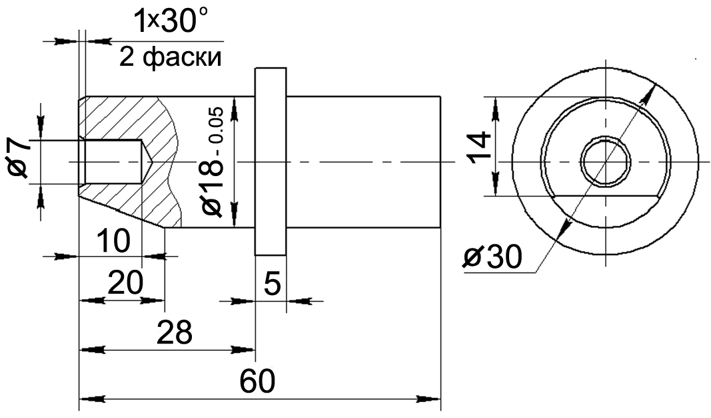
Рисунок Д.1 – Приспособление для фиксации установочного штифта

Снимите колпак крышки головки цилиндров.
Установите поршень первого цилиндра в положение ВМТ, поворачивая коленчатый вал по часовой стрелке, используя болт 4 (Рисунки Д.4а, Д.4б), до совпадения (в зависимости от конструктивного исполнения импульсного колеса: а) – разрыв в «короне» импульсного колеса выполнен в виде сегмента впадин; б) - разрыв в «короне» импульсного колеса выполнен в виде сплошного сегмента):
- а) оси 16-го зуба «короны» импульсного колеса (при отсчете против часовой стрелки от сегмента разрыва в «короне» импульсного колеса) с осью датчика 1 Рисунок Д.4а);
- б) оси 16-й впадины «короны» импульсного колеса (при отсчете против часовой стрелки от сегмента разрыва в «короне» импульсного колеса) с осью датчика 1 Рисунок Д.4б);
Убедитесь в том, что впускной и выпускной клапаны 1-го цилиндра закрыты, если выпускной клапан открыт,- проверните коленчатый вал на полный оборот и повторно проверьте состояние клапанов.
Установите поршень первого цилиндра на такте сжатия (за ≈ 60° угла поворота коленчатого вала до ВМТ), для чего:
в) для дизелей с фиксатором положения коленчатого вала:
- поверните коленчатый вал по часовой стрелке, используя болт 4 (Рисунки 4а, 4б) приблизительно на два оборота при этом на втором обороте выверните в соответствии с рисунком 2 фиксатор из резьбового отверстия заднего листа, вставьте его обратной стороной в то же отверстие до упора в маховик и поворачивайте коленвал до момента совпадения фиксатора с отверстием в маховике;
При этом импульсное колесо 2 (Рисунки Д.4а, Д.4б), закрепленное на шкиве коленчатого вала 3 расположится таким образом, что ось датчика 1 будет проходить по оси шестого зуба «короны» (конструктивное исполнение– а), или по оси шестой впадины «короны» (конструктивное исполнение– б), импульсного колеса (при отсчете против часовой стрелки от сегмента разрыва в «короне» импульсного колеса).
г) для дизелей без фиксатора положения коленчатого вала:
- поверните коленчатый вал по часовой стрелке, используя болт 4 (Рисунки Д4а, Д4б) приблизительно на два оборота при этом на втором обороте коленвал поворачивайте до момента совпадения установочных меток на импульсном колесе 1 (Рисунки Д.3а, Д.3б) и опоре передней 2.
При этом импульсное колесо 2 (Рисунки Д.4а, Д.4б), закрепленное на шкиве коленчатого вала 3 расположится таким образом, что ось датчика 1 будет проходить по оси шестого зуба «короны» (конструктивное исполнение– а), или по оси шестой впадины «короны» (конструктивное исполнение– б), импульсного колеса (при отсчете против часовой стрелки от сегмента разрыва в «короне» импульсного колеса).
На снятом редукторе, поворачивая по часовой стрелке полумуфту привода 5(Рисунок Д.7) (на рисунке Д.5 редуктор изображен с установленной на полумуфту привода шестерней привода редуктора) добиться появления в окне для установки датчика двух последовательно расположенных импульсных штифтов. Незначительным поворотом привода в обратную сторону расположить установочный штифт (первый по ходу вращения вала) по центру окна (смотри рисунок Д5).
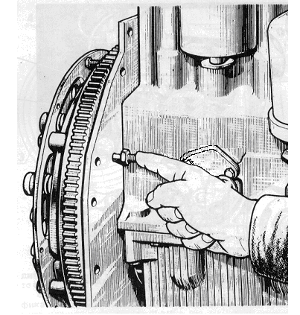
Рисунок Д.2 - Установка фиксатора в отверстие заднего листа и маховика.
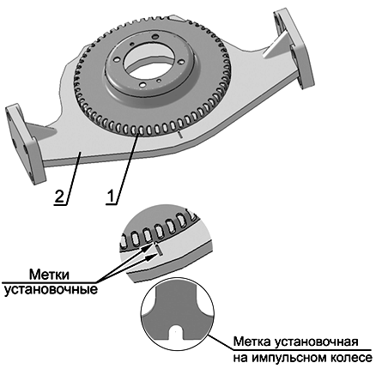
1 – колесо импульсное (конструктивное исполнение– а),; 2 – опора передняя.
Рисунок Д.3а – Метки установочные.

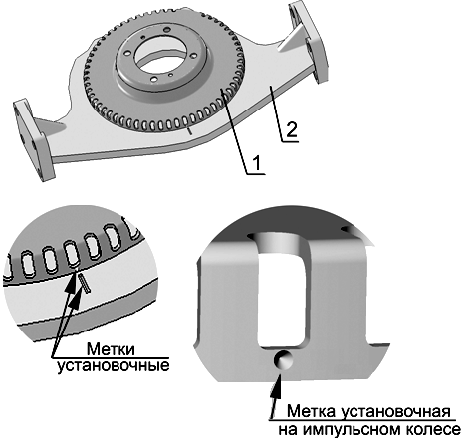
1 – колесо импульсное (конструктивное исполнение б); 2 – опора передняя
Рисунок Д.3б – Метки установочные.

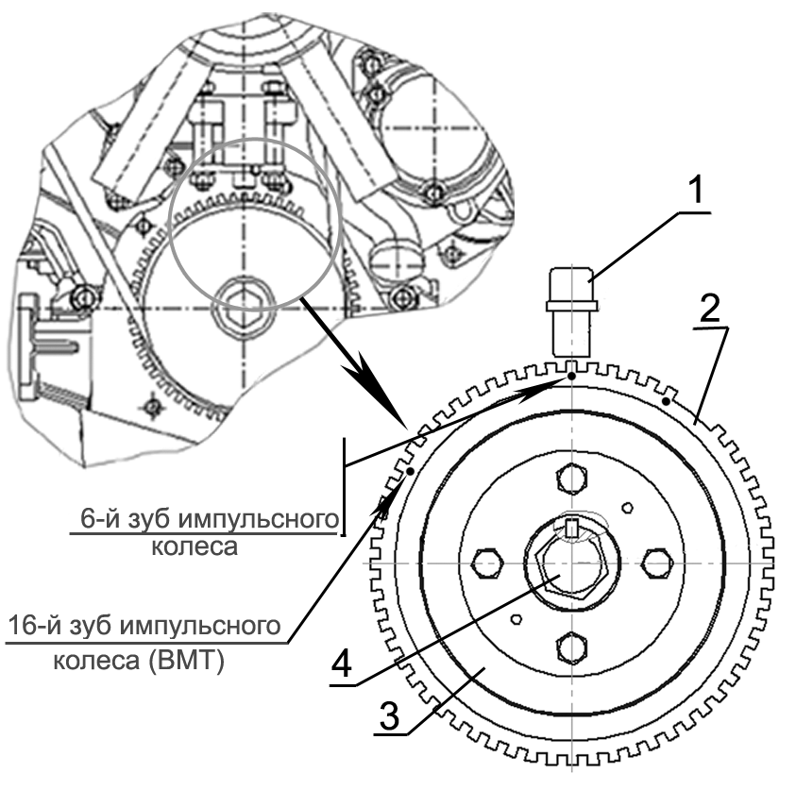
1 – датчик частоты вращения коленчатого вала; 2 – колесо импульсное (конструктивное исполнение– а),; 3 - шкив коленчатого вала; 4 – болт крепления шкива.
Рисунок Д.4а - Установка датчика частоты вращения коленчатого вала
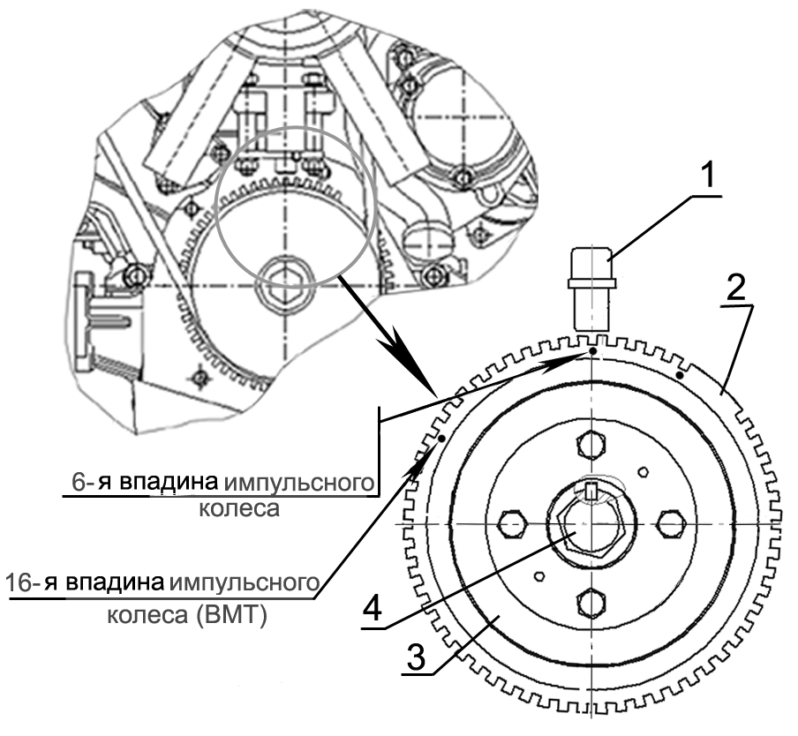
1 – датчик частоты вращения коленчатого вала; 2 – колесо импульсное (конструктивное исполнение– б); 3 - шкив коленчатого вала; 4 – болт крепления шкива.
Рисунок Д.4б - Установка датчика частоты вращения коленчатого вала

Установите в окно установки датчика частоты вала редуктора (Рисунок Д.5) приспособление для фиксации положения установочного штифта 1 (Рисунок Д.6).
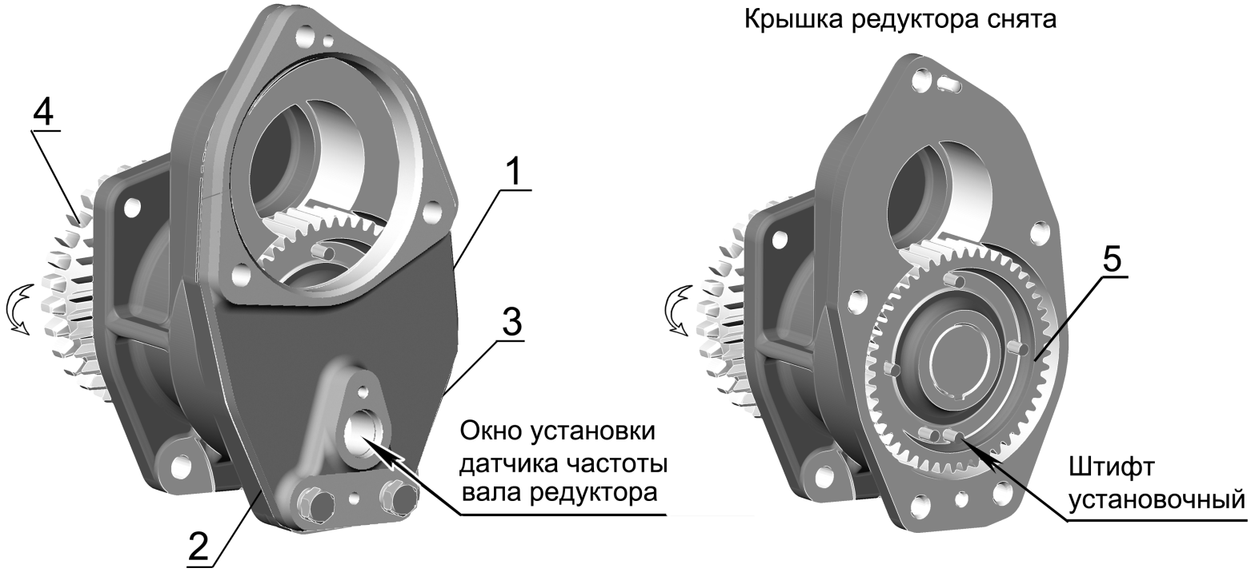
1 – редуктор привода ТНВД; 2 – установочный фланец датчика; 3 – болт крепления фланца; 4 – шестерня привода редуктора: 5 – шестерня с импульсными штифтами.
Рисунок Д.5– Редуктор привода ТНВД
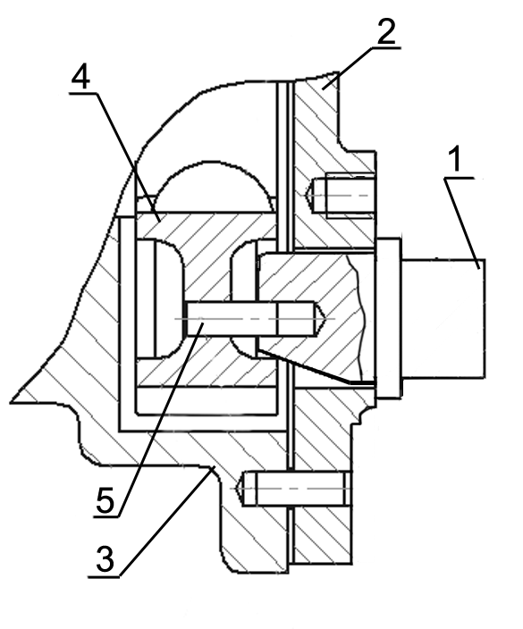
1 – приспособление для фиксации установочного штифта; 2 – крышка редуктора; 3 - корпус редуктора; 4 – шестерня; 5 – штифт установочный.
Рисунок Д.6 – Фиксация шестерни редуктора
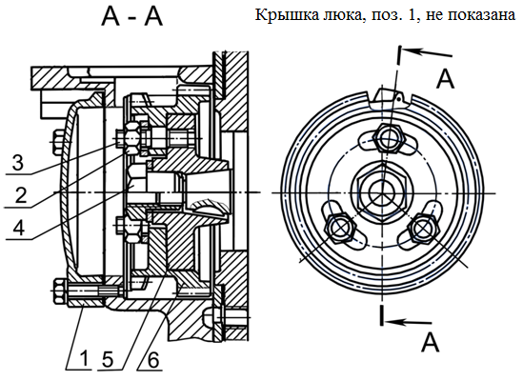
1 – крышка люка; 2 – гайка и шайба; 3 – шпилька; 4 – гайка специальная; 5 – полумуфта привода; 6 – шестерня привода редуктора
Рисунок Д.7 - Привод редуктора
Снимите крышку люка 1 (Рисунок Д.7) и, поддерживая через окно люка шестерню привода 6 введите в пазы шестерни привода шпильки 3 полумуфты привода 5, установив таким образом редуктор. Закрепите редуктор на щиту распределения.
Установите и затяните гайки 2 моментом 35...50 Нм.
Извлеките установочное приспособление. Установите на место датчик частоты вращения вала редуктора, крышку люка и закрепите их.
Извлеките фиксатор маховика (на двигателях с фиксатором положения коленчатого вала) и вверните его резьбовой частью в задний лист.
Установите колпак крышки головки цилиндров.

Приложение Е

Идентификация неисправностей дизеля и турбокомпрессора
Признак |  |  |  |  |  |  |  |  |  |  | Причина |  | Проверить | Признак
Х | Х |  | Х |  | Х |  |  |  | Х |  | Недостаток воздуха |  | Чистоту воздушного фильтра. Заужен шланг подачи воздуха, неплотные (ослабленные) соединения. | Х | Х
Х | Х |  |  |  |  |  |  |  | Х |  | Падение давления наддува |  | Зауженное (поврежденное, неплотное, ослабленное) соединение между турбокомпрессором и дизелем |  | Х
Х | Х |  |  |  |  |  |  |  | Х |  | Падение давления в выхлопе |  | Выпускной трубопровод (уплотнение) – ослаблено, повреждено, неплотное
Х | Х |  |  |  |  |  | Х |  | Х |  | Высокое давление в выпускном трубопроводе |  | Препятствия в выпускном трубопроводе, поврежден выпускной трубопровод
 |  |  | Х |  | Х |  |  |  |  |  | Высокое давление картерных газов |  | Чистоту сапуна дизеля | Х | Х |  |  | Х
 |  |  |  |  | Х |  |  |  | Х |  | Недостаточная смазка |  | Чистоту подводящего трубопровода турбокомпрессора
 |  |  | Х |  | Х |  | Х |  |  |  | Чрезмерная смазка |  | Выводящий трубопровод масла из турбокомпрессора сужен | Х | Х
Х | Х |  |  |  |  |  |  |  |  |  | Низкая компрессия |  | Состояние клапанов, поршней и поршневых колец
 |  |  | Х |  | Х |  | Х |  |  |  | Масло в камере сгорания |  | Состояние клапанов и направляющих, износ поршневых колец | Х
Х | Х |  |  |  |  |  |  |  |  |  | Плохой впрыск |  | Топливный насос и распылители форсунок
Х | Х |  |  |  |  |  |  |  | Х |  | Содержание инородных частиц |  | Воздухоочиститель (комплектность, чистоту) |  |  | Х
Х | Х |  |  |  |  |  |  |  | Х |  | Инородные частицы в выхлопе |  | Поврежден корпус турбины, недостающая часть колеса турбины |  |  |  | Х
 |  |  |  |  |  |  |  |  | Х |  | Вибрация |  | Установку турбокомпрессора на дизель |  |  | Х | Х
Х | Х |  | Х |  | Х |  | Х |  | Х |  | Турбокомпрессор неисправен |  | Снимите турбокомпрессор и отдайте его в ремонт | Х | Х | Х | Х | Х
Падение мощности |  | Черный дым |  | Синий дым |  | Чрезмерный расход масла |  | Масло в выпускном трубопроводе |  | Шумный турбокомпрессор |  |  |  | Масло в корпусе турбины | Масло в корпусе компрессора | Колесо компрессора повреждено | Рабочее колесо турбины повреждено | Корпус подшипников загрязнен углеродом
Неисправность дизеля |  |  |  |  |  |  |  |  |  |  |  |  |  | Неисправность турбокомпрессора

Приложение Ж . Таблица блинк-кодов.
№ п. п. |  | Блинк-код |  | Р-код |  | FMI |  |  | SPN | Тип неисправности | Описание неисправности | Способ и метод устранения  неисправности
Неисправности, отображаемые включением диагностической лампы
1 | 1-1-1 |  | Р060В |  | 3 |  | 520192 | Опорное напряжение аналого-цифрового преобразователя выше заданного предела |  |  | Ошибка, зафиксированная функцией наблюдения аналого-цифрового преобразователя | Обратиться в сервисный центр.
 |  |  | Р060В |  | 4 |  |  | Опорное напряжение аналого-цифрового преобразователя ниже заданного предела
 |  |  | Р060В |  | 11 |  |  | Напряжение тестового импульса выходит за допустимые пределы
 |  |  | Р060В |  | 2 |  |  | Ошибка обработки очереди аналого-цифровым преобразователем
2 | 1-1-2 |  | Р0335 |  | 12 |  | 190 | Нет сигнала датчика частоты вращения коленчатого вала |  |  | Неисправность в цепи датчика частоты вращения коленчатого вала | Проверить состояние и подключение датчика частоты вращения коленчатого вала.  Обратиться в сервисный центр.
 |  |  | Р0336 |  | 11 |  |  | Неверный сигнал датчика частоты вращения коленчатого вала
3 | 1-1-3 |  | Р0340 |  | 12 |  | 636 | Нет сигнала датчика частоты вращения распределительного вала |  |  | Неисправность в цепи датчика частоты вращения распределительного вала | Проверить состояние и подключение датчика частоты вращения распределительного вала.  Обратиться в сервисный центр.
 |  |  | Р0341 |  | 11 |  |  | Неверный сигнал датчика частоты вращения распределительного вала
4 | 1-1-4 |  | Р0016 |  | 7 |  | 190 | Рассогласование между сигналами датчиков частоты вращения коленчатого и распределительного валов |  |  | Рассогласование между сигналами датчиков частоты вращения коленчатого и распределительного валов | Проверить состояние и подключение датчиков частоты вращения распределительного и коленчатого валов.  Обратиться в сервисный центр
Таблицы Ж 1

Продолжение таблицы Ж 1
№ п.п. | Блинк-код | Р-код | FMI | SPN | Тип неисправности | Описание неисправности | Способ и метод устранения  неисправности
4 | 1-1-4 | Р0016 | 7 | 190 | Рассогласование между сигналами датчиков частоты вращения коленчатого и распределительного валов | Рассогласование между сигналами датчиков частоты вращения коленчатого и распределительного валов | Проверить состояние и подключение датчиков частоты вращения распределительного и коленчатого валов. Обратиться в сервисный центр
5 | 1-1-5 | Р0607 | 2 | 523550 | Оклонение между временем электронного процессора времени и таймером центрального процессора | Ошибка работы электронного процессора времени | Обратиться в сервисный центр.
6 | 1-1-6 | Р1616 | 12 | 970 | Неисправен путь отключения цилиндров с помощью модуля Watchdog | Неисправность, зафиксированная при инициализации блока функцией проверки дополнительных способов отключения силовых каскадов управления цилиндрами | Обратиться в сервисный центр.
 |  | Р1617 | 3 |  | Неисправен путь отключения цилиндров функцией контроля максимального предела напряжения силового каскада
 |  | Р1618 | 4 |  | Неисправен путь отключения цилиндров функцией контроля минимального предела напряжения силового каскада
7 | 1-2-1 | Р0617 | 3 | 677 | Короткое замыкание на батарею питания | Неисправность в цепи силового каскада управления реле стартера, Высокий уровень напряжения | Проверить состояние и подключение реле стартера.  Обратиться в сервисный центр.
 |  | Р0616 | 4 |  | Короткое замыкание на землю
8 | 1-2-1 | Р1638 | 3 | 677 | Короткое замыкание на батарею питания | Неисправность в цепи силового каскада управления реле стартера, Низкий уровень напряжения | Проверить состояние и подключение реле стартера. Обратиться в сервисный центр.
 |  | Р1639 | 4 |  | Короткое замыкание на землю
 |  |  |  |  | Нет нагрузочного сопротивления
9 | 1-2-2 | Р2530 | 7 | 1041 | Клемма 50 всегда замкнута | Неисправность в цепи клеммы 50 | Проверить состояние и подключение клеммы 50. Обратиться в сервисный центр.
10 | 1-2-3 | Р2533 | 12 | 158 | Нет сигнала с клеммы 15 | Неисправность в цепи клеммы 15 | Проверить состояние и подключение клеммы15. Обратиться в сервисный центр.

Продолжение таблицы Ж 1
№ п. п. | Блинк-код | Р-код | FMI | SPN | Тип неисправности | Описание неисправности | Способ и метод устранения  неисправности
10 | 1-2-3 | Р2533 | 12 | 158 | Нет сигнала с клеммы 15 | Неисправность в цепи клеммы 15 | Проверить состояние и подключение клеммы15. Обратиться в сервисный центр.
11 | 1-3-1 | Р0643 | 3 | 1079 | Напряжение выше заданного максимального предела | Неисправность напряжения питания датчиков 1 | Обратиться в сервисный центр.
 |  | Р0642 | 4 |  | Напряжение ниже заданного минимального предела
12 | 1-3-1 | Р0653 | 3 | 1080 | Напряжение выше заданного максимального предела | Неисправность напряжения питания датчиков 2 | Обратиться в сервисный центр.
 |  | Р0652 | 4 |  | Напряжение ниже заданного минимального предела
13 | 1-3-1 | Р0699 | 3 | 523601 | Напряжение выше заданного максимального предела | Неисправность напряжения питания датчиков 3 | Обратиться в сервисный центр
 |  | Р0698 | 4 |  | Напряжение ниже заданного минимального предела
14 | 1-3-1 | Р1640 | 3 | 520235 | Напряжение выше заданного максимального предела | Неисправность напряжения питания датчиков 12V | Обратиться в сервисный центр
 |  | Р1641 | 4 |  | Напряжение ниже заданного минимального предела
15 | 1-3-2 | Р0687 | 3 | 1485 | Короткое замыкание на батарею питания | Неисправность в цепи главного реле 2 (блок управления) | Проверить состояние и подключение главного реле.  Обратиться в сервисный центр.
 |  | Р0686 | 4 |  | Короткое замыкание на землю
15 | 1-3-2 | Р0687 | 3 | 1485 | Короткое замыкание на батарею питания | Неисправность в цепи главного реле 2 (блок управления) | Проверить состояние и подключение главного реле.  Обратиться в сервисный центр.
 |  | Р0686 | 4 |  | Короткое замыкание на землю

Продолжение таблицы Ж 1
№ п. п. | Блинк-код | Р-код | FMI | SPN | Тип неисправности | Описание неисправности | Способ и метод устранения  неисправности
16 | 1-3-2 | Р160E | 3 | 2634 | Короткое замыкание на батарею питания | Неисправность в цепи главного реле 1 (блок управления) | Проверить состояние и подключение главного реле.  Обратиться в сервисный центр
17 | 1-3-2 | Р160F | 4 | 2634 | Короткое замыкание на землю | Неисправность в цепи главного реле 1 (блок управления) | Проверить состояние и подключение главного реле.  Обратиться в сервисный центр.
18 | 1-3-3 | Р0193 | 3 | 157 | Напряжение выше заданного максимального предела | Неисправность в цепи датчика давления топлива в рэйле | Проверить состояние и подключениедатчика давления топлива в рэйле.  Обратиться в сервисный центр.
 |  | Р0192 | 4 |  | Напряжение ниже заданного минимального предела
19 | 1-3-3 | Р0191 | 15 | 157 | Сигнал датчика давления топлива в рэйле выше максимально допустимого при контроле смещения сигнала | Неисправность датчика давления топлива в рэйле, контроль смещения сигнала | Проверить состояние и подключение датчика давления топлива в рэйле.  Обратиться в сервисный центр
 |  | Р0191 | 17 |  | Сигнал датчика давления топлива в рэйле ниже минимально допустимого при контроле смещения сигнала
20 | 1-3-4 | Р100E | 0 | 523470 | Предохранительный клапан определен как открытый | Неисправность предохранительного клапана давления топлива в рэйле | Обратиться в сервисный центр.
 |  | Р100F | 11 |  | Затребован скачок давления в рэйле
 |  | Р1010 | 7 |  | Предохранительный клапан не открылся после скачка давления в рэйле
21 | 1-3-5 | Р0251 | 5 | 523615 | Нет нагрузочного сопротивления | Неисправность в цепи силового каскада широтно- импульсного управления дозатором топливного насоса высокого давления | Проверить состояние и подключение дозатора топливного насоса высокого давления.  Обратиться в сервисный центр
 |  | Р0252 | 2 |  | Превышение температуры нагрева
22 | 1-3-5 | Р0254 | 3 | 523615 | Короткое замыкание на батарею питания | Неисправность в цепи силового каскада широтно импульсного управления дозатором топливного насоса высокого давления | Проверить состояние и подключение дозатора топливного насоса высокого давления.  Обратиться в сервисный центр.

Продолжение таблицы Ж 1
№ п. п. | Блинк-код | Р-код | FMI | SPN | Тип неисправности | Описание неисправности | Способ и метод устранения  неисправности
23 | 1-3-5 | Р0253 | 4 | 523615 | Короткое замыкание на землю | Неисправность в цепи силового каскада широтно импульсного управления дозатором топливного насоса высокого давления | Проверить состояние и подключение дозатора топливного насоса высокого давления.  Обратиться в сервисный центр.
24 | 1-3-5 | Р025D | 16 | 523615 | Напряжение сигнала выше заданного максимального предела | Неисправность канала аналогово-цифрового преобразователя управления дозатором топливного насоса | Проверить состояние и подключение дозатора топливного насоса высокого давления.  Обратиться в сервисный центр.
 |  | Р025C | 18 |  | Напряжение сигнала ниже заданного минимального предела
25 | 1-3-6 | Р1011 | 1 | 523470 | Количество открытий предохранительного клапана превышает количество, допускаемое его техническими характеристиками | Неисправность предохранительного клапана давления топлива в рэйле, определенная на основе данных о его работе | Обратиться в сервисный центр.
 |  | Р1012 | 2 |  | Время открытого состояния предохранительного клапана превышает время, допускаемое его техническими характеристиками
 |  | Р1013 | 4 |  | Количество открытий и время открытого состояния предохранительного клапана превышают количество и время, допускаемые его техническими характеристиками
26 | 1-4-1 | Р0263  Р0263  Р0261  Р026  3 | 3 | 651 | Короткое замыкание Низкой стороны на батарею | Неисправность в цепи силового каскада управления цилиндром 1, специфическая ошибка, остановка двигателя | Проверить состояние штекеров и кабеля подключения инжекторов цилиндров двигателя.  Обратиться в сервисный центр.
 |  |  |  |  | В зависимости от настройки
 |  |  |  |  | Короткое замыкание Низкой стороны и Высокой стороны
 |  |  |  |  | Не классифицируемая ошибка
 |  |  |  |  | Нет нагрузочного сопротивления
 |  |  |  |  | В зависимости от настройки
Продолжение таблицы Ж 1
№ п. п. | Блинк-код | Р-код | FMI | SPN | Тип неисправности | Описание неисправности | Способ и метод устранения  Неисправности
 |  |  |  |  | В зависимости от настройки
 |  |  |  |  | Короткое замыкание Низкой стороны и Высокой стороны
 |  |  |  |  | Не классифицируемая ошибка
 |  |  |  |  | Нет нагрузочного сопротивления
 |  |  |  |  | В зависимости от настройки
28 | 1-4-2 | Р0265 | 3 | 652 | Короткое замыкание Низкой стороны на батарею | Неисправность в цепи силового каскада управления цилиндром 2, специфическая ошибка, остановка двигателя | Проверить состояние штекеров и кабеля подключения инжекторов цилиндров двигателя.  Обратиться в сервисный центр.
 |  | Р0266 | 11 |  | В зависимости от настройки
 |  | Р0264 | 8 |  | Короткое замыкание Низкой стороны и Высокой стороны
 |  | Р0266 | 11 |  | Не классифицируемая ошибка
29 | 1-4-2 | Р1216 | 11 | 652 | В зависимости от настройки | Неисправность в цепи силового каскада управления цилиндром 2, специфическое предупреждение | Проверить состояние штекеров и кабеля подключения инжекторов цилиндров двигателя.  Обратиться в сервисный центр.
 |  | Р1217 | 11 |  | В зависимости от настройки
 |  | Р0202 | 12 |  | Нет нагрузочного сопротивления
 |  | Р1218 | 11 |  | В зависимости от настройки
30 | 1-4-3 | Р0268 | 3 | 653 | Короткое замыкание Низкой стороны на батарею | Неисправность в цепи силового каскада управления цилиндром 3, специфическая ошибка, остановка двигателя | Проверить состояние штекеров и кабеля подключения инжекторов цилиндров двигателя.  Обратиться в сервисный центр.
 |  | Р0269 | 11 |  | В зависимости от настройки
 |  | Р0267 | 8 |  | Короткое замыкание Низкой стороны и Высокой стороны
 |  | Р0269 | 11 |  | Не классифицируемая ошибка

Продолжение таблицы Ж 1
№ п. п. | Блинк-код | Р-код | FMI | SPN | Тип неисправности | Описание неисправности | Способ и метод устранения  неисправности
31 | 1-4-3 | Р1219 | 11 | 653 | В зависимости от настройки | Неисправность в цепи силового каскада управления цилиндром 3, специфическое предупреждение | Проверить состояние штекеров и кабеля подключения инжекторов цилиндров двигателя.  Обратиться в сервисный центр.
 |  | Р121A | 11 |  | В зависимости от настройки
 |  | Р0203 | 12 |  | Нет нагрузочного сопротивления
 |  | Р1218 | 11 |  | В зависимости от настройки
32 | 1-4-4 | Р0271 | 3 | 654 | Короткое замыкание Низкой стороны на батарею | Неисправность в цепи силового каскада управления цилиндром 4, специфическая ошибка, остановка двигателя | Проверить состояние штекеров и кабеля подключения инжекторов цилиндров двигателя.  Обратиться в сервисный центр.
 |  | Р0272 | 11 |  | В зависимости от настройки
 |  | Р0270 | 8 |  | Короткое замыкание Низкой стороны и Высокой стороны
 |  | Р0272 | 11 |  | Не классифицируемая ошибка
33 | 1-4-4 | Р121C | 11 | 654 | В зависимости от настройки | Неисправность в цепи силового каскада управления цилиндром 4, специфическое предупреждение | Проверить состояние штекеров и кабеля подключения инжекторов цилиндров двигателя.  Обратиться в сервисный центр.
 |  | Р121D | 111 |  | В зависимости от настройки
 |  | Р0204 | 112 |  | Нет нагрузочного сопротивления
 |  | Р121E | 11 |  | В зависимости от настройки
34 | 1-5-1 | Р1203 | 3 | 523350 | Короткое замыкание | Неисправность в цепи силового каскада управления инжекторами Bank1, специфическая ошибка, остановка двигателя | Проверить состояние штекеров и кабеля подключения инжекторов цилиндров двигателя.  Обратиться в сервисный центр.
 |  | Р1204 | 4 |  | Короткое замыкание Низкой стороны на землю
 |  | Р1205 | 11 |  | В зависимости от настройки
 |  | Р1206 | 11 |  | Не классифицируемая ошибка

Продолжение таблицы Ж 1
№ п. п. | Блинк-код | Р-код | FMI | SPN | Тип неисправности | Описание неисправности | Способ и метод устранения  неисправности
35 | 1-5-1 | Р1207 | 11 | 523351 | В зависимости от настройки | Неисправность в цепи силового каскада управления инжекторами Bank1, специфическое предупреждение, остановка двигателя | Проверить состояние штекеров и кабеля подключения инжекторов цилиндров двигателя.  Обратиться в сервисный центр.
 |  | Р1208 | 11 |  | В зависимости от настройки
 |  | Р1209 | 12 |  | Нет нагрузочного сопротивления
 |  | Р120A | 11 |  | В зависимости от настройки
36 | 1-5-2 | P120B | 3 | 523352 | Короткое замыкание | Неисправность в цепи силового каскада управления инжекторами Bank2, специфическая ошибка, остановка двигателя | Проверить состояние штекеров и кабеля подключения инжекторов цилиндров двигателя.  Обратиться в сервисный центр.
 |  | Р120C | 4 |  | Короткое замыкание Низкой стороны на землю
 |  | Р120D | 11 |  | В зависимости от настройки
37 | 1-5-2 | Р120F | 11 | 523353 | В зависимости от настройки | Неисправность в цепи силового каскада управления инжекторами Bank2, специфическое предупреждение, остановка двигателя | Проверить состояние штекеров и кабеля подключения инжекторов цилиндров двигателя.  Обратиться в сервисный центр.
 |  | Р1210 | 11 |  | В зависимости от настройки
 |  | Р1211 | 12 |  | Нет нагрузочного сопротивления
 |  | Р1212 | 11 |  | В зависимости от настройки
38 | 1-5-3 | Р062B | 3 | 523354 | Микросхема CY33Xвнутреняя перезагрузка / потеря счетчика / пониженное напряжение | Неисправность микросхемы силового каскада управления инжекторами ChipA, специфическая ошибка, остановка двигателя | Обратиться в сервисный центр.
 |  | Р062B | 4 |  | Микросхема CY33X не имеет права работать/ CY33X ошибка инициализации
 |  | Р062B | 12 |  | Микросхема CY33X в режиме проверки
 |  | Р062B | 2 |  | Нарушение связи с микросхемой CY33X /ошибка чексуммы/ошибка обратной проверки

Продолжение таблицы Ж 1
№ п. п. | Блинк-код | Р-код | FMI | SPN | Тип неисправности | Описание неисправности | Способ и метод устранения  неисправности
39 | 1-5-3 | Р062B | 3 | 523355 | Микросхема CY33X ошибка внутреннего равенства | Неисправность микросхемы силового каскада управления инжекторами ChipB, специфическая ошибка, остановка двигателя | Обратиться в сервисный центр.
 |  | Р062B | 4 |  | Микросхема CY33X ошибка внутреннего алгоритма программы
 |  | Р062B | 12 |  | Микросхема CY33X check of inv. YSEL during ON failed
 |  | Р062B | 2 |  | Микросхема CY33X превысила время ожидания по крайней мере для одного цилиндра
40 | 1-5-4 | Р1225 | 12 | 520226 | Число работающих цилиндров меньше заданного минимального предела | Число работающих цилиндров меньше заданного минимального предела, остановка двигателя | Проверить состояние штекеров и кабеля подключения инжекторов цилиндров двигателя.  Обратиться в сервисный центр.
 |  | Р0000 | 255 |  | Не используется
 |  | Р0000 | 255 |  | Не используется
 |  | Р0000 | 255 |  | Не используется
41 | 2-1-2 | Р1018 | 7 | 95 | Засорение топливного фильтра тонкой очистки | Засорение топливного фильтра тонкой очистки | Заменить топливный фильтр тонкой очистки.
42 | 2-1-3 | Р1015 | 3 | 95 | Напряжение выше заданного максимального предела | Неисправность в цепи датчика засоренности топливного фильтра тонкой очистки | Проверить состояние и подключение датчика засоренности топливного фильтра тонкой очистки.  Обратиться в сервисный центр.
43 | 2-1-3 | Р1016 | 4 | 95 | Напряжение ниже заданного минимального предела | Неисправность в цепи датчика засоренности топливного фильтра тонкой очистки | Проверить состояние и подключение датчика засоренности топливного фильтра тонкой очистки.  Обратиться в сервисный центр

Продолжение таблицы Ж 1
№ п. п. | Блинк-код | Р-код | FMI | SPN | Тип неисправности | Описание неисправности | Способ и метод устранения  неисправности
44 | 2-1-3 | Р1017 | 2 | 95 | Неправдоподобный сигнал датчика засоренности топливного фильтра тонкой очистки | Неисправность в цепи датчика засоренности топливного фильтра тонкой очистки | Проверить состояние и подключение датчика засоренности топливного фильтра тонкой очистки.  Обратиться в сервисный центр
45 | 2-2-1 | Р0123 | 3 | 91 | Напряжение выше заданного максимального предела | Неисправность датчика 1 положения педали газа | Проверить состояние и подключение датчиков положения педали газа.  Обратиться в сервисный центр.
 |  | Р0123 | 3 | 91 | Напряжение выше заданного максимального предела | Неисправность датчика 1 положения педали газа | Проверить состояние и подключение датчиков положения педали газа.  Обратиться в сервисный центр.
46 | 2-2-1 | Р0223 | 3 | 29 | Напряжение выше заданного максимального предела | Неисправность датчика 2 положения педали газа | Проверить состояние и подключение датчиков положения педали газа.  Обратиться в сервисный центр.
 |  | Р0222 | 4 |  | Напряжение ниже заданного минимального предела
 |  | Р2135 | 2 |  | Правдоподобие с датчиком 1 положения педали газа нарушено
47 | 2-2-2 | Р0704 | 12 | 598 | Дефектный сигнал состояния сцепления по CAN | Ошибка, зафиксированная функцией диагностики сигнала состояния сцепления | Проверить состояние и подключение датчика положения педали сцепления.Проверить подключе ние CAN линии к другим CAN
 |  | Р0704 | 2 |  | Недостоверный сигнал датчика сцепления
48 | 2-2-3 | Р0571 | 12 | 597 | Дефектный сигнал датчика педали тормоза | Неисправность в цепи датчика педали тормоза | Проверить состояние и подключение датчика положения педали тормоза.  Обратиться в сервисный центр.
 |  | Р0504 | 2 |  | Неправдоподобный сигнал датчика педали тормоза

Продолжение таблицы Ж 1
№ п. п. | Блинк-код | Р-код | FMI | SPN | Тип неисправности | Описание неисправности | Способ и метод устранения  неисправности
49 | 2-2-3 | Р0504 | 2 | 597 | Датчик тормоза неисправен | Неисправность в цепи датчика положения педали тормоза, при использовании одного датчика | Проверить состояние и подключение датчика положения педали тормоза.  Обратиться в сервисный центр
50 | 2-2-3 | Р0504 | 2 | 597 | Функция круиз-контроль отключена до проверки функционирования датчика положения педали тормоза | Сигнал ошибки означающей отключение функции круиз-контроль до проверки функционирования датчика положения педали тормоза | Нажать на педаль тормоза. При сохранении ошибки проверить состояние и подключение датчика положения педали тормоза.  Обратиться в сервисный центр
51 | 2-2-3 | Р0504 | 2 | 597 | Функция круиз-контроль отключена до проверки функционирования датчика положения педали тормоза. Включена диагностическая лампа | Сигнал ошибки для включения диагностической лампы, означающий отключение функции круиз-контроль до проверки функционирования датчика положения педали тормоза | Нажать на педаль тормоза. При сохранении ошибки проверить состояние и подключение датчика положения педали тормоза.  Обратиться в сервисный центр
52 | 2-2-9 | Р0741 | 255 | 776 | Недостоверная скорость вращения турбинного колеса гидротрансформатора | Ошибка определения скорости вращения турбинного колеса гидротрансформатора | Можно продолжать движение. Обратиться в сервисный центр.
53 | 2-3-1 | Р0238 | 0 | 102 | Напряжение выше максимальной физической границы | Неисправность в цепи датчика давления наддува, проверка физической границы | Проверить состояние и подключение датчика давления наддува. Обратиться в сервисный центр
 |  | Р0237 | 1 |  | Напряжение ниже минимальной физической границы
54 | 2-3-1 | Р0238 | 3 | 102 | Напряжение выше заданного максимального предела | Неисправность в цепи датчика давления наддува | Проверить состояние и подключение датчика давления наддува. Обратиться в сервисный центр
 |  | Р0237 | 4 |  | Напряжение ниже заданного минимального предела
 |  | Р0235 | 12 |  | Неправдоподобная величина сигнала по CAN
 |  | Р0236 | 2 |  | Неправдоподобный сигнал

Продолжение таблицы Ж 1
№ п. п. | Блинк-код | Р-код | FMI | SPN | Тип неисправности | Описание неисправности | Способ и метод устранения  неисправности
55 | 2-3-2 | Р2229 | 3 |  | Напряжение выше заданного максимального предела | Неисправность в цепи датчика атмосферного давления (встроенный датчик блока управления) | Проверить состояние и подключение датчика. Обратиться в сервисный центр.
56 | 2-3-2 | Р2229 | 0 | 108 | Напряжение выше максимальной физической границы | Неисправность в цепи датчика атмосферного давления, проверка физической границы | Проверить состояние и подключение датчика атмосферного давления.  Обратиться в сервисный центр
 |  | Р2228 | 1 |  | Напряжение ниже минимальной физической границы
57 | 2-3-3 | Р0098 | 3 | 105 | Напряжение выше максимального предела | Неисправность в цепи датчика температуры воздуха | Проверить состояние и подключение датчика температуры воздуха.  Обратиться в сервисный центр.
 |  | Р0097 | 4 |  | Напряжение ниже минимального предела
 |  | Р0099 | 12 |  | Дефектный сигнал по CAN
58 | 2-3-3 | Р0098 | 0 | 105 | Напряжение выше максимальной физической границы | Неисправность в цепи датчика температуры поступающего воздуха, проверка физической границы | Проверить состояние и подключение датчика температуры поступающего воздуха.  Обратиться в сервисный центр
 |  | Р0097 | 1 |  | Напряжение ниже минимальной физической границы
59 | 2-4-1 | Р0118 | 3 | 110 | Напряжение выше заданного максимального предела | Неисправность в цепи датчика температуры охлаждающей жидкости | Проверить состояние и подключение датчика температуры охлаждающей жидкости.  Обратиться в сервисный центр.
 |  | Р0117 | 4 |  | Напряжение ниже заданного минимального предела
 |  | Р0115 | 12 |  | Дефектный сигнал по CAN
 |  | Р0116 | 2 |  | Неправдоподобие между показаниями датчика температуры масла и температуры охлаждающей жидкости

Продолжение таблицы Ж 1
№ п. п. | Блинк-код | Р-код | FMI | SPN | Тип неисправности | Описание неисправности | Способ и метод устранения  неисправности
60 | 2-4-1 | Р0118 | 0 | 110 | Напряжение выше максимальной физической границы | Неисправность в цепи датчика температуры охлаждающей жидкости, проверка физической границы | Проверить состояние и подключение датчика температуры охлаждающей жидкости.  Обратиться в сервисный центр.
 |  | Р0117 | 1 |  | Напряжение ниже минимальной физической границы
661 | 2-4-2 | Р163A | 5 |  | Температура охлаждающей жидкости выше максимально допустимой | Перегрев охлаждающей жидкости
662 | 2-4-3 | Р0523 | 3 | 100 | Напряжение выше заданного максимального предела | Неисправность в цепи датчика давления масла | Проверить состояние и подключение датчика давления масла.  Обратиться в сервисный центр.
 |  | Р0522 | 4 |  | Напряжение ниже заданного минимального предела
 |  | Р0520 | 12 |  | Дефектный сигнал от датчика или по CAN
63 | 2-4-3 | Р0524 | 17 | 100 | Неправдоподобный сигнал, слишком низкое давление масла | Ошибка сигнала датчика давления масла, слишком низкое давление масла | Проверить состояние и подключение датчика давления масла. Обратиться в сервисный центр.
64 | 2-4-4 | Р0198 | 3 | 175 | Напряжение выше заданного максимального предела | Неисправность в цепи датчика температуры масла | Проверить состояние и подключение датчика температуры масла.Обратиться в сервисный центр.
 |  | Р0197 | 4 |  | Напряжение ниже заданного минимального предела
 |  | Р0195 | 12 |  | Дефектный сигнал по CAN
 |  | Р100D | 2 |  | Неправдоподобие между показаниями датчика температуры масла и температуры охлаждающей жидкости
65 | 2-4-4 | Р0196 | 17 | 175 | Неправдоподобный сигнал, слишком высокая температура масла | Ошибка сигнала датчика температуры масла, слишком высокая температура масла | Проверить состояние и подключение датчика температуры масла.Обратиться в сервисный центр.

Продолжение таблицы Ж 1
№ п. п. | Блинк-код | Р-код | FMI | SPN | Тип неисправности | Описание неисправности | Способ и метод устранения  неисправности
66 | 2-5-1 | Р1011 | 16 | 523613 | Превышено максимальное позитивное отклонение давления топлива в рэйле | Нарушение режима управления дозатором топливного насоса высокого давления | Проверить состояние и соединения компонентов гидравлических контуров высокого и низкого давления.  Обратиться в сервисный центр.
67 | 2-5-2 | Р1012 | 15 | 523613 | Превышено максимальное позитивное отклонение давления топлива в рэйле при превышении заданной подачи насоса | Нарушение режима управления дозатором топливного насоса высокого давления | Проверить состояние и соединения компонентов гидравлических контуров высокого и низкого давления.  Обратиться в сервисный центр.
68 | 2-5-3 | Р0087 | 4 | 523613 | Давление топлива в рэйле ниже минимального заданного предела | Нарушение режима управления дозатором топливного насоса высокого давления | Проверить состояние и соединения компонентов гидравлических контуров высокого и низкого давления.  Обратиться в сервисный центр.
69 | 2-5-3 | Р0088 | 3 | 523613 | Давление топлива в рэйле выше максимального заданного предела | Нарушение режима управления дозатором топливного насоса высокого давления | Проверить состояние и соединения компонентов гидравлических контуров высокого и низкого давления.  Обратиться в сервисный центр.
70 | 2-5-4 | Р1013 | 17 | 523613 | Превышено максимальное негативное отклонение давления топлива в рэйле при минимальной подаче дозатора топливного насоса | Нарушение режима управления дозатором топливного насоса высокого давления | Проверить состояние и соединения компонентов гидравлических контуров высокого и низкого давления.  Обратиться в сервисный центр.
71 | 2-5-4 | Р1019 | 5 | 523613 | Превышено максимальное позитивное отклонение давления топлива в рэйле при заданной подачи насоса | Нарушение режима управления дозатором топливного насоса высокого давления | Проверить состояние и соединения компонентов гидравлических контуров высокого и низкого давления.  Обратиться в сервисный центр.

Продолжение таблицы Ж 1
№ п. п. | Блинк-код | Р-код | FMI | SPN | Тип неисправности | Описание неисправности | Способ и метод устранения  неисправности
72 | 2-5-5 | Р1014 | 2 | 523613 | Неправдоподобное заданное значение дозатора топливного насоса в режиме избыточной подачи насоса | Нарушение режима управления дозатором топливного насоса высокого давления | Проверить состояние и соединения компонентов гидравлических контуров высокого и низкого давления.  Обратиться в сервисный центр.
73 | 2-5-6 | Р1018 | 7 | 523613 | Отфильтрованная сила тока дозатора топливного насоса ниже минимально допустимой силы тока | Нарушение режима управления дозатором топливного насоса высокого давления | Проверить состояние и соединения компонентов гидравлических контуров высокого и низкого давления.  Обратиться в сервисный центр.
74 | 2-5-7 | Р101A | 18 | 523613 | Степень перепадов давления в рэйле выше ожидаемой | Нарушение режима управления дозатором топливного насоса высокого давления | Проверить состояние и соединения компонентов гидравлических контуров высокого и низкого давления.  Обратиться в сервисный центр.
75 | 2-5-8 | P101B | 1 | 523613 | Подача топливного насоса при работе двигателя на холостом ходу превышает заданное максимальное значение | Нарушение режима управления дозатором топливного насоса высокого давления | Проверить состояние и соединения компонентов гидравлических контуров высокого и низкого давления.Обратиться в сервисный центр.
76 | 2-6-1 | Р0607 | 14 | 520222 | Произошел рестарт электронного блока | Рестарт электронного блока записанное как защитное | Обратиться в сервисный центр
77 | 2-6-1 | Р0607 | 14 | 520222 | Произошел рестарт электронного блока | Рестарт электронного блока видимое в памяти ошибок | Обратиться в сервисный центр.
78 | 2-6-2 | Р1613 | 16 | 1108 | Время возбуждения инжекторов превышает предел заданный в функции наблюдения | Ошибка, зафиксированная функцией наблюдения за работой электронного блока | Обратиться в сервисный центр

Продолжение таблицы Ж 1
№ п. п. | Блинк-код | Р-код | FMI | SPN | Тип неисправности | Описание неисправности | Способ и метод устранения  неисправности
79 | 2-6-2 | Р1614 | 15 | 520228 | Неправдобие между оборотами двигателя, вычисленными функцией наблюдения и основной программой | Ошибка , зафиксированная функцией наблюдения за работой электронного блока с помощью независимого вычисления оборотов двигателя | Обратиться в сервисный центр.
80 | 2-6-3 | Р060A | 11 | 523617 | Нарушение связи с модулем электронного блока CJ940 | Нарушение связи с силовыми каскадами электронного блока, контролируемыми с помощью SPI | Обратиться в сервисный центр.
81 | 2-6-3 | Р1607 | 3 | 523612 | Внутреннее напряжение питания выше максимального предела | Ошибка максимального предела напряжения питания модуля CJ940 | Обратиться в сервисный центр
82 | 2-6-3 | Р1608 | 4 | 523612 | Внутреннее напряжение питания ниже минимального предела | Ошибка минимального предела напряжения питания модуля CJ940 | Обратиться в сервисный центр.
84 | 3-1-1 | Р0478 | 3 | 1074 | Короткое замыкание на батарею питания/ Превышение температуры нагрева | Короткое замыкание на батарею в цепи силового каскада управления выпускной заслонкой | Проверить состояние и подключение выпускной заслонки.  Обратиться в сервисный центр.
85 | 3-1-1 | Р0477 | 4 |  | Короткое замыкание на землю | Короткое замыкание на землю в цепи силового каскада управления выпускной заслонкой | Проверить состояние и подключение выпускной заслонки.  Обратиться в сервисный центр.
86 | 3-1-1 | Р0476 | 12 | 1074 | Нет нагрузочного сопротивления | Разомкнутая цепь или недопустимая температура в цепи силового каскада управления выпускной заслонкой | Проверить состояние и подключение выпускной заслонки.  Обратиться в сервисный центр.
 |  | Р0476 | 2 |  | Превышение температуры нагрева

Продолжение таблицы Ж 1
№ п. п. | Блинк-код | Р-код | FMI | SPN | Тип неисправности | Описание неисправности | Способ и метод устранения  неисправности
87 | 3-2-4 | Р0501 | 0 | 84 | Скорость автомобиля по сигналу скорости выше максимальной заданной скорости автомобиля | Неисправность измерения скорости автомобиля, путь1 | Проверить состояние и подключение датчика измерения скорости автомобиля. Проверить подключение к тахографу. Проверить подключение CAN линии к другим CAN устройствам.  Обратиться в сервисный центр.
 |  | Р0500 | 12 |  | Дефектный сигнал скорости автомобиля, связанный с неисправностью аппаратных средств ЭБ
 |  | Р0501 | 2 |  | Неправдоподобная скорость автомобиля, учитывая количество впрыскиваемого топлива
88 | 3-2-4 | Р2158 | 3 | 1624 | Напряжение сигнала выше заданного максимального предела | Неисправность измерения скорости автомобиля, путь2 | Проверить состояние и подключение датчика измерения скорости автомобиля. Проверить подключение к тахографу. Проверить подключение CAN линии к другим CAN устройствам.  Обратиться в сервисный центр.
 |  | Р2160 | 4 |  | Напряжение сигнала ниже заданного минимального предела
 |  | Р2157 | 12 |  | Дефектный сигнал скорости автомобиля получаемый по CAN
 |  | Р2159 | 255 |  | Неправдоподобное напряжения сигнала скорости автомобиля
89 | 3-2-4 | Р1511 | 3 | 645 | Ширина импульса сигнала скорости выше заданного максимального предела | Неисправность измерения скорости автомобиля, путь3 | Проверить подключение к тахографу.  Обратиться в сервисный центр.
 |  | Р1512 | 4 |  | Ширина импульса сигнала скорости ниже заданного минимального предела
 |  | Р1513 | 12 |  | Дефектная частота сигнала скорости автомобиля, связанная с неисправностью аппаратных средств электронного блока

Продолжение таблицы Ж 1
№ п. п. | Блинк-код | Р-код | FMI | SPN | Тип неисправности | Описание неисправности | Способ и метод устранения  неисправности
90 | 3-2-5 | Р0050 | 3 | 1072 | Короткое замыкание на батарею питания | Неисправность в цепи силового каскада декомпрессионного дросселя моторного тормоза | Проверить состояние и подключение декомпрессионного дросселя моторного тормоза.  Обратиться в сервисный центр.
 |  | Р004F | 4 |  | Короткое замыкание на землю
 |  | Р0661 | 255 |  | Нет нагрузочного сопротивления
 |  | Р0662 | 255 |  | Превышение температуры нагрева
91 | 3-2-6 | Р0629 | 3 | 520231 | Короткое замыкание на батарею питания | Неисправность в цепи силового каскада управления электрическим насосом предварительной подкачки топлива | Проверить состояние и подключение электрического насоса предварительной подкачки топлива.  Обратиться в сервисный центр
 |  | Р0628 | 4 |  | Короткое замыкание на землю
 |  | Р0627 | 12 |  | Нет нагрузочного сопротивления
 |  | Р062A | 2 |  | Превышение температуры нагрева
92 | 3-2-8 | Р2106 | 11 |  | Активен режим ограничения технических характеристик двигателя | Активен режим ограничения технических характеристик двигателя | Обратиться в сервисный центр.
93 | 4-1-1 | U0029 | 12 | 639 | Отсутствие шины CAN A | Отсутствие шины CAN A | Проверить подключение CAN линии к другим CAN устройствам. Обратиться в сервисный центр
94 | 4-1-2 | U0038 | 12 | 1231 | Отсутствие шины CAN B | Отсутствие шины CAN B | Проверить подключение CAN линии к другим CAN устройствам. Обратиться в сервисный центр.
95 | 4-1-3 | U0047 | 12 | 125 | Отсутствие шины CAN C | Отсутствие шины CAN C | Проверить подключение CAN линии к другим CAN устройствам. Обратиться в сервисный центр.
Продолжение таблицы Ж 1
№ п. п. | Блинк-код | Р-код | FMI | SPN | Тип неисправности | Описание неисправности | Способ и метод устранения  неисправности
96 | 4-1-4 | Р0607 | 12 | 3600 | Нарушение связи SPI между центральным процессором и блоком наблюдения | Нарушение связи SPI между центральным процессором и блоком наблюдения | Обратиться в сервисный центр.
97 | 4-2-1 | U1104 | 11 | 523605 | Истечение времени ожидания для TSC1-AE CAN-сообщения, если режим коррекции момента/оборотов двигателя активен | Ошибка TSC1-AE CAN-сообщения | Проверить подключение CAN линии к другим CAN устройствам.  Обратиться в сервисный центр.
 |  | U1105 | 12 |  | Истечение времени ожидания для TSC1-AE CAN-сообщения, если режим коррекции момента/оборотов двигателя не активен
98 | 4-2-1 | U1106 | 11 | 523606 | Истечение времени ожидания для TSC1-AR CAN-сообщения, если режим коррекции момента/оборотов двигателя активен | Ошибка TSC1-AR CAN-сообщения | Проверить подключение CAN линии к другим CAN устройствам.  Обратиться в сервисный центр.
 |  | U1107 | 12 |  | Истечение времени ожидания для TSC1-AR CAN-сообщения, если режим коррекции момента/оборотов двигателя не активен
99 | 4-2-2 | U1108 | 11 | 523607 | Истечение времени ожидания для TSC1-DE CAN-сообщения, если режим коррекции момента/оборотов двигателя активен | Ошибка TSC1-DE CAN-сообщения | Проверить подключение CAN линии к другим CAN устройствам. Обратиться в сервисный центр.
100 | 4-2-2 | U110А | 11 | 523608 | Истечение времени ожидания для TSC1-DR CAN-сообщения, если режим коррекции момента/оборотов двигателя активен | Ошибка TSC1-DR CAN-сообщения | Проверить подключение CAN линии к другим CAN устройствам. Обратиться в сервисный центр.

Продолжение таблицы Ж 1
№ п. п. | Блинк-код | Р-код | FMI | SPN | Тип неисправности | Описание неисправности | Способ и метод устранения  неисправности
1101 | 4-2-3 | U110С | 3 | 520218 | Истечение времени ожидания для TSC1-PE CAN-сообщения, если режим коррекции момента/оборотов двигателя активен | Ошибка TSC1-PE CAN-сообщения | Проверить подключение CAN линии к другим CAN устройствам. Обратиться в сервисный центр.
 |  | U110D | 4 |  | Истечение времени ожидания для TSC1-PE CAN-сообщения, если режим коррекции момента/оборотов двигателя не активен
1102 | 4-2-4 | U110E | 11 | 898 | Истечение времени ожидания для TSC1-TE CAN-сообщения, если режим коррекции момента/оборотов двигателя активен | Ошибка TSC1-TE CAN-сообщения | Проверить подключение CAN линии к другим CAN устройствам. Обратиться в сервисный центр
 |  | U110F | 12 |  | Истечение времени ожидания для TSC1-TE CAN-сообщения, если режим коррекции момента/оборотов двигателя не активен
1103 | 4-2-4 | U113A | 11 | 520 | Истечение времени ожидания для TSC1-TR CAN-сообщения, если режим коррекции момента/оборотов двигателя активен | Ошибка TSC1-TR CAN-сообщения | Проверить подключение CAN линии к другим CAN устройствам. Обратиться в сервисный центр.
 |  | U113B | 12 |  | Истечение времени ожидания для TSC1-TR CAN-сообщения, если режим коррекции момента/оборотов двигателя не активен
1104 | 4-2-5 | U1110 | 3 | 520219 | Истечение времени ожидания для TSC1-VE CAN-сообщения, если режим коррекции момента/оборотов двигателя активен | Ошибка TSC1-VE CAN-сообщения | Проверить подключение CAN линии к другим CAN устройствам. Обратиться в сервисный центр.

Продолжение таблицы Ж 1
№ п. п. | Блинк-код | Р-код | FMI | SPN | Тип неисправности | Описание неисправности | Способ и метод устранения неисправности
1105 | 4-2-5 | U1112 | 3 | 520220 | Истечение времени ожидания для TSC1-VR CAN-сообщения, если режим коррекции момента/оборотов двигателя активен | Ошибка TSC1-VR CAN-сообщения | Проверить подключение CAN линии к другим CAN устройствам. Обратиться в сервисный центр.
 |  | U1113 | 12 |  | Истечение времени ожидания для TSC1-VR CAN-сообщения, если режим коррекции момента/оборотов двигателя не активен
1106 | 4-3-1 | U0001 | 12 | 523500 | Истечение времени ожидания для посылаемых в CAN сообщений | Ошибка посылаемых CAN-сообщений | Проверить подключение CAN линии к другим CAN устройствам.  Обратиться в сервисный центр.
1107 | 4-3-4 | U0158 | 255 | 520 | Истечение времени ожидания для DashDspl CAN-сообщения | Ошибка DashDspl CAN-сообщения | Проверить подключение CAN линии к другим CAN устройствам.  Обратиться в сервисный центр
1108 | 4-3-5 | U1115 | 12 | 52 | Истечение времени ожидания для WSI CAN-сообщения | Ошибка WSI CAN-сообщения | Проверить подключение CAN линии к другим CAN устройствам.  Обратиться в сервисный центр
1109 | 4-4-1 | Р0000 | 12 | 520211 | Истечение времени ожидания для EBC1 CAN-сообщения | Ошибка EBC1 CAN-сообщения | Проверить подключение CAN линии к другим CAN устройствам.  Обратиться в сервисный центр.
1110 | 4-4-2 | U1100 | 3 | 5202 | Истечение времени ожидания для ERC1DR CAN-сообщения | Ошибка ERC1DR CAN-сообщения | Проверить подключение CAN линии к другим CAN устройствам. Обратиться в сервисный центр.

Продолжение таблицы Ж 1
№ п. п. | Блинк-код | Р-код | FMI | SPN | Тип неисправности | Описание неисправности | Способ и метод устранения  неисправности
111 | 4-4-3 | U0103 | 112 | 520213 | Истечение времени ожидания для ETC1 CAN-сообщения | Ошибка ETC1 CAN-сообщения | Проверить подключение CAN линии к другим CAN устройствам. Обратиться в сервисный центр.
112 | 4-4-5 | U0104 | 12 | 523218 | Функция гашения ошибок CAN неактивна и истечение времени ожидания для RxCCVS CAN-сообщения | Ошибка RxCCVS CAN-сообщения | Проверить подключение CAN линии к другим CAN устройствам. Обратиться в сервисный центр.
113 | 4-4-6 | U0157 | 12 | 523222 | Истечение времени ожидания для TCO1 CAN-сообщения | Ошибка TCO1 CAN-сообщения | Проверить подключение CAN линии к другим CAN устройствам. Обратиться в сервисный центр.
114 | 1-1-4 | P0008 | 12 | 190 | Активен дублирующий режим | Старт и работа двигателя осуществляется только по датчику частоты вращения распределительного вала | Проверить состояние и подключение датчика частоты вращения коленчатого вала.  Обратиться в сервисный центр.
115 | 1-2-4 | P0563 | 3 | 168 | Напряжение выше заданного максимального предела | Недопустимое напряжение батареи питания | Проверить состояние и подключение батареи питания. Обратиться в сервисный центр.
 |  | P0562 | 4 |  | Напряжение ниже заданного минимального предела
116 | 1-2-5 | P1007 | 2 | 520236 | Неправдоподобный вид поля | Поле FMTC_trq2qBas_MAP содержит не строго монотонные кривые зависимости цикловой подачи топлива от крутящего момента при фиксированных оборотах двигателя | Обратиться в сервисный центр.
117 | 1-5-5 | P1300 | 16 | 520225 | Число впрысков ограничено нагрузочным балансом координатора наддува | Ограничение числа впрысков топлива | Можно продолжать движение.  Обратиться в сервисный центр.

Продолжение таблицы Ж 1
№ п. п. | Блинк-код | Р-код | FMI | SPN | Тип неисправности | Описание неисправности | Способ и метод устранения  неисправности
118 | 2-1-1 | P2269 | 11 | 97 | Датчик определяет концентрацию воды в топливе выше допустимой | Зафиксированная датчиком концентрация воды в топливе выше допустимой | Заменить топливо.
119 | 2-1-6 | P1008 | 3 | 520207 | Короткое замыкание на батарею питания | Неисправность в цепи электронагревательного элемента топливного фильтра | Проверить состояние и подключение электронагревательного элемента топливного фильтра.  Обратиться в сервисный центр.
 |  | P1009 | 4 |  | Короткое замыкание на землю
120 | 2-2-5 | P2299 | 7 | 91 | Сигнал педали газа не правдоподобный | Ошибка, зафиксированная функцией проверки правдоподобности действия педали газа и педали тормоза | Проверить состояние и подключение датчиков положения педали газа и тормоза.  Обратиться в сервисный центр.
121 | 2-2-6 | P0219 | 15 | 533 | Зафиксировано превышение максимально допустимой частоты вращения коленчатого вала | Превышение максимально допустимой частоты вращения коленчатого вала | Если превышение произошло из-за неправильного переключения передач с высшей на низшую: если двигатель в порядке, можно продолжать движение.  Если двигатель самопроизвольно увеличил частоту вращения, двигатель не заводить! Срочно обратиться в сервисный центр!
122 | 2-2-8 | P0856 | 2 | 520199 | Физическое неправдоподобие запроса блока Системы Контроля Момента сопротивления | Ошибка работы блока Системы Контроля Момента сопротивления | Проверить состояние и подключение блока Системы Контроля Момента. Проверить подключение CAN линии к другим CAN устройствам.  Обратиться в сервисный центр.

Продолжение таблицы Ж 1
№ п. п. | Блинк-код | Р-код | FMI | SPN | Тип неисправности | Описание неисправности | Способ и метод устранения  неисправности
123 | 2-3-4 | Р0113 | 3 | 172 | Напряжение выше заданного максимального предела | Неисправность в цепи датчика температуры поступающего воздуха в расходомере массы воздуха | Проверить состояние и подключение датчика  Обратиться в сервисный центр
124 | 2-3-4 | Р0101 | 3 | 132 | Напряжение сигнала расходомера массы воздуха выше заданного предела | Ошибка, зафиксированная функцией проверки правдоподобности начального отклонения от стандартного напряжения сигнала расходомера массы воздуха | Проверить состояние и подключение расходомера массы воздуха.  Обратиться в сервисный центр
 |  | Р0101 | 4 |  | Напряжение сигнала расходомера массы воздуха ниже заданного предела
125 | 2-3-4 | Р0103 | 3 | 5201193 | Коэффициент расходомера массы воздуха выше заданного предела | Ошибка, зафиксированная функцией проверки правдоподобности отклонения чувствительности сигнала расходомера массы воздуха | Проверить состояние и подключение расходомера массы воздуха.  Обратиться в сервисный центр
 |  | Р0102 | 4 |  | Коэффициент расходомера массы воздуха ниже заданного предела
126 | 2-3-4 | P0103 | 3 | 132 | Зафиксированный массовый расход воздуха выше заданного предела | Ошибка, зафиксированная функцией проверки границ сигнала расходомера массы воздуха | Проверить состояние и подключение расходомера массы воздуха.  Обратиться в сервисный центр.
 |  | P0102 | 4 |  | Зафиксированный массовый расход воздуха ниже заданного предела
127 | 2-3-5 | P0073 | 0 | 171 | Напряжение выше максимальной физической границы | Неисправность в цепи датчика температуры окружающего воздуха, проверка физической границы | Проверить состояние и подключение датчика температуры окружающего воздуха.  Обратиться в сервисный центр.
 |  | P0072 | 1 |  | Напряжение ниже минимальной физической границы

Продолжение таблицы Ж 1
№ п. п. | Блинк-код | Р-код | FMI | SPN | Тип неисправности | Описание неисправности | Способ и метод устранения  неисправности
128 | 2-4-5 | P0116 | 2 | 520198 | Минимальная температура охлаждающей жидкости не достигнута в течении заданного промежутка времени | Ошибка, зафиксированная функцией проверки абсолютного правдоподобия датчика температуры охлаждающей жидкости | Проверить состояние и подключение датчика температуры охлаждающей жидкости.  Обратиться в сервисный центр.
129 | 2-4-5 | P0116 | 2 | 520198 | Минимальное повышение температуры охлаждающей жидкости не достигнуто в течении заданного промежутка времени | Ошибка, зафиксированная функцией проверки динамического правдоподобия датчика температуры охлаждающей жидкости | Проверить состояние и подключение датчика температуры охлаждающей жидкости.  Обратиться в сервисный центр.
130 | 2-6-1 | P0607 | 14 | 520222 | Произошел рестарт электронного блока | Рестарт электронного блока по скрытым причинам | Обратиться в сервисный центр.
131 | 2-6-5 | P062F | 4 | 630 | Ошибка во время последней операции чтения | Неисправность электрически стираемого программируемого постоянного запоминающего устройства, ЭСППЗУ | Обратиться в сервисный центр.
 |  | P062F | 12 |  | Ошибка во время последней операции записи
 |  | P062F | 2 |  | Используется значение по умолчанию
132 | 3-1-3 | P0647 | 3 | 1351 | Короткое замыкание на батарею питания | Неисправность в цепи силового каскада управления кондиционером | Проверить состояние и подключение кондиционера.  Обратиться в сервисный центр.
 |  | P0646 | 4 |  | Короткое замыкание на землю
 |  | P0645 | 12 |  | Нет нагрузочного сопротивления
 |  | P0645 | 2 |  | Превышение температуры нагрева
133 | 3-2-1 | P0542 | 3 | 729 | Короткое замыкание на батарею питания | Неисправность в цепи силового каскада предварительного подогрева воздуха | Проверить состояние и подключение устройства предварительного подогрева воздуха.  Обратиться в сервисный центр.
 |  | P0541 | 4 |  | Короткое замыкание на землю

Продолжение таблицы Ж 1
№ п. п. | Блинк-код | Р-код | FMI | SPN | Тип неисправности | Описание неисправности | Способ и метод устранения  неисправности
134 | 3-2-2 | P0540 | 7 | 676 | Дефектный мульти сигнал | Предварительный подогрев воздуха постоянно включен | Проверить состояние и подключение устройства предварительного подогрева воздуха.Обратиться в сервисный центр.
135 | 3-2-3 | P1020 | 3 | 729 | Изменение напряжения батареи питания при включении предварительного подогрева воздуха больше заданного максимального порога | Ошибка, зафиксированная функцией проверки включения предварительного подогрева воздуха | Проверить состояние и подключение устройства предварительного подогрева воздуха.  Обратиться в сервисный центр.
 |  | P1021 | 4 |  | Изменение напряжения батареи питания при включении предварительного подогрева воздуха меньше заданного минимального порога
136 | 3-2-3 | P1022 | 3 | 730 | Изменение напряжения батареи питания при выключении предварительного подогрева воздуха больше заданного максимального порога | Ошибка, зафиксированная функцией проверки выключения предварительного подогрева воздуха | Проверить состояние и подключение устройства предварительного подогрева воздуха.  Обратиться в сервисный центр
 |  | P1023 | 4 |  | Изменение напряжения батареи питания при выключении предварительного подогрева воздуха меньше заданного минимального порога
137 | 3-3-1 | P1619 | 3 | 624 | Короткое замыкание на батарею питания | Неисправность в цепи силового каскада управления системной диагностической лампой | Проверить состояние и подключение системной диагностической лампы.  Обратиться в сервисный центр.
 |  | P161A | 4 |  | Короткое замыкание на землю
 |  | P161B | 12 |  | Нет нагрузочного сопротивления
 |  | P161C | 2 |  | Превышение температуры нагрева

Продолжение таблицы Ж 1
№ п. п. | Блинк-код | Р-код | FMI | SPN | Тип неисправности | Описание неисправности | Способ и метод устранения  неисправности
138 | 3-3-3 | P0650 | 3 | 1213 | Короткое замыкание на батарею питания | Неисправность в цепи силового каскада управления лампой индикации неисправной работы | Проверить состояние и подключение лампы индикации неисправной работы.  Обратиться в сервисный центр.
 |  | P0650 | 4 |  | Короткое замыкание на землю
 |  | P1630 | 4 |  | Короткое замыкание на землю
139 | 3-3-4 | P162F | 3 | 624 | Короткое замыкание на батарею питания | Неисправность в цепи силового каскада управления лампой предупреждения | Проверить состояние и подключение лампы предупреждения.  Обратиться в сервисный центр.
 |  | P1630 | 4 |  | Короткое замыкание на землю
 |  | P1631 | 12 |  | Нет нагрузочного сопротивления
 |  | P1632 | 2 |  | Превышение температуры нагрева
140 | 3-3-5 | P0649 | 3 | 520194 | Короткое замыкание на батарею питания | Неисправность в цепи лампы регулируемого ограничения скорости | Проверить состояние и подключение лампы.  Обратиться в сервисный центр.
 |  | P0649 | 4 |  | Короткое замыкание на землю
 |  | P0649 | 5 |  | Нет нагрузочного сопротивления
 |  | P0649 | 2 |  | Превышение температуры нагрева
141 | 3-4-1 | P0564 | 2 | 596 | Нерабочая комбинация переключателей | Неисправность в цепи исполнительного устройства круиз-контроля | Проверить состояние и подключение устройства круиз(блок управления) -контроля.  Обратиться в сервисный центр.
142 | 3-4-3 | P2530 | 8 | 1041 | Кнопка залипает или постоянно нажата | Неисправность в цепи кнопки старта дублирующего управления двигателем | Проверить состояние и подключение кнопки старта дублирующего управления двигателем.  Обратиться в сервисный центр.
143 | 3-4-4 | P1000 | 3 | 1192 | Напряжение сигнала выше заданного максимального предела | Неисправность канала аналогово-цифрового преобразователя управления регулятором компрессора наддува | Проверить состояние и подключение регулятора компрессора наддува.  Обратиться в сервисный центр.
 |  | P1001 | 4 |  | Напряжение сигнала ниже заданного минимального предела
 |  | P1002 | 12 |  | Дефектный сигнал

Продолжение таблицы Ж 1
№ п. п. | Блинк-код | Р-код | FMI | SPN | Тип неисправности | Описание неисправности | Способ и метод устранения  неисправности
144 | 4-1-5 | U0113 | 4 | 520214 | Истечение времени ожидания для EngGsFlowRt CAN-сообщения | Ошибка EngGsFlowRt CAN-сообщения | Проверить подключение CAN линии к другим CAN устройствам.  Обратиться в сервисный центр.
145 | 4-1-6 | U1101 | 3 | 520215 | Истечение времени ожидания для HRVD CAN-сообщения | Ошибка HRVD CAN-сообщения | Проверить подключение CAN линии к другим CAN устройствам.  Обратиться в сервисный центр.
146 | 4-1-7 | U1114 | 3 | 520237 | Истечение времени ожидания для TimeDate CAN-сообщения | Ошибка TimeDate CAN-сообщения | Проверить подключение CAN линии к другим CAN устройствам.  Обратиться в сервисный центр.
147 | 4-4-4 | U0156 | 3 | 520216 | Истечение времени ожидания для RxAMCON CAN-сообщения | Ошибка RxAMCON CAN-сообщения | Проверить подключение CAN линии к другим CAN устройствам.  Обратиться в сервисный центр.
148 | 4-5-1 | U1102 | 12 | 523604 | Истечение времени ожидания для RxEngTemp2 CAN-сообщения | Ошибка RxEngTemp2 CAN-сообщения | Проверить подключение CAN линии к другим CAN устройствам.  Обратиться в сервисный центр.
149 | 4-5-2 | U1103 | 3 | 520217 | Истечение времени ожидания для TF CAN-сообщения | Ошибка TF CAN-сообщения | Проверить подключение CAN линии к другим CAN устройствам.  Обратиться в сервисный центр.
150 | 4-6-1 | U0434 | 2 | 523618 | Полученный в CAN-сообщении SPN совпадает с SPN, находящимся в блоке SPN 1 | Ошибка DM1DCU CAN-сообщения, блок SPN 1 | Обратиться в сервисный центр.

Продолжение таблицы Ж 1
№ п. п. | Блинк-код | Р-код | FMI | SPN | Тип неисправности | Описание неисправности | Способ и метод устранения  неисправности
148 | 4-5-1 | U1102 | 12 | 523604 | Истечение времени ожидания для RxEngTemp2 CAN-сообщения | Ошибка RxEngTemp2 CAN-сообщения | Проверить подключение CAN линии к другим CAN устройствам.  Обратиться в сервисный центр.
149 | 4-5-2 | U1103 | 3 | 520217 | Истечение времени ожидания для TF CAN-сообщения | Ошибка TF CAN-сообщения | Проверить подключение CAN линии к другим CAN устройствам.  Обратиться в сервисный центр.
150 | 4-6-1 | U0434 | 2 | 523618 | Полученный в CAN-сообщении SPN совпадает с SPN, находящимся в блоке SPN 1 | Ошибка DM1DCU CAN-сообщения, блок SPN 1 | Обратиться в сервисный центр.
151 | 4-6-2 | U0435 | 2 | 523619 | Полученный в CAN-сообщении SPN совпадает с SPN, находящимся в блоке SPN 2 | Ошибка DM1DCU CAN-сообщения, блок SPN 2 | Обратиться в сервисный центр.
152 | 4-6-3 | U0436 | 2 | 523620 | Полученный в CAN-сообщении SPN совпадает с SPN, находящимся в блоке SPN 3 | Ошибка DM1DCU CAN-сообщения, блок SPN 3 | Обратиться в сервисный центр.
153 | 4-6-4 | U0437 | 2 | 523621 | Полученный в CAN-сообщении SPN совпадает с SPN, находящимся в блоке SPN 4 | Ошибка DM1DCU CAN-сообщения, блок SPN 4 | Обратиться в сервисный центр.
154 | 4-6-5 | U0438 | 2 | 523622 | Полученный в CAN-сообщении SPN совпадает с SPN, находящимся в блоке SPN 5 | Ошибка DM1DCU CAN-сообщения, блок SPN 5 | Обратиться в сервисный центр.
155 | 4-6-6 | U0439 | 3 | 523623 | Истечение времени ожидания для DM1DCU CAN-сообщения | Ошибка DM1DCU CAN-сообщения | Обратиться в сервисный центр.
156 | 5-1-1 | P0301 | 3 | 1323 | Число распознанных пропусков вспышек выше заданного предела | Ошибка, зафиксированная функцией контроля пропусков вспышек в 1 цилиндре | Проверить состояние штекеров и кабеля подключения инжекторов цилиндров двигателя.  Обратиться в сервисный центр.

Приложение И (справочное)

Схема строповки дизеля
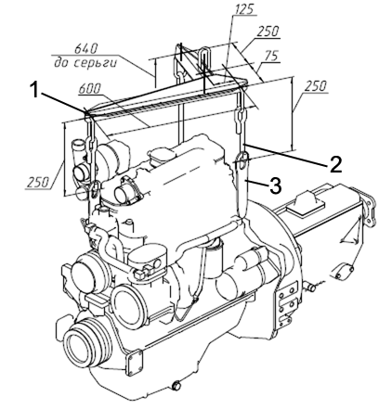
1 – балка; 2 – захват; 3 – серьга.
Рисунок И1 – Схема строповки дизел

